UAB KURANA
Mūšos g. 19, Aukštikalnių k., LT-39103, Pasvalio r. sav., Lietuva

KONKURSO SĄLYGOS

SKYSTŲJŲ ANTROS KARTOS BIODEGALŲ GAMYBOS ĮRANGOS ĮSIGIJIMO, STATYBOS, MONTAVIMO IR PALEIDIMO - DERINIMO DARBAI

TURINYS

1. BENDROSIOS NUOSTATOS 2
2. PIRKIMO OBJEKTAS 2
3. TIEKĖJŲ KVALIFIKACIJOS REIKALAVIMAI 2
4. PASIŪLYMŲ RENGIMAS, PATEIKIMAS, KEITIMAS 5
5. KONKURSO SĄLYGŲ PAAIŠKINIMAS IR PATIKSLINIMAS 6
6. PASIŪLYMŲ NAGRINĖJIMAS IR VERTINIMAS 6
7. PASIŪLYMŲ ATMETIMO PRIEŽASTYS 9
8. Derybos 9
9. SPRENDIMAS DĖL LAIMĖTOJO NUSTATYMO 10
10. PIRKIMO SUTARTIES SĄLYGOS 10
11. Baigiamosios nuostatos 11
12. Priedai 11

- BENDROSIOS NUOSTATOS

  - UAB Kurana (toliau – Pirkėjas arba Užsakovas), įgyvendindamas projektą „Skystųjų antros kartos biodegalų gamybos pajėgumų sukūrimas įmonėje UAB Kurana“ numato įsigyti: Skystųjų antros kartos biodegalų gamybos įrangą, statybos, montavimo ir paleidimo - derinimo darbus (toliau – rangos darbai ). Tiekėjo tiekiama įranga turi būti nauja ir nenaudota.
  - Vartojamos pagrindinės sąvokos, apibrėžtos Projektų finansavimo ir administravimo taisyklėse, patvirtintose Lietuvos Respublikos finansų ministro 2014 m. spalio 8 d. įsakymu Nr. 1K-316 (toliau – Taisyklės)
  - Pirkimas vykdomas vadovaujantis Taisyklėmis, Lietuvos Respublikos civiliniu kodeksu (toliau – Civilinis kodeksas), kitais teisės aktais bei konkurso sąlygomis (toliau – konkurso sąlygos).
  - Pirkimo dokumentai ir skelbimas apie pirkimą paskelbtas Europos Sąjungos fondų investicijų svetainėje www.esinvesticijos.lt.
  - Pirkimas atliekamas konkurso būdu laikantis lygiateisiškumo, nediskriminavimo, abipusio pripažinimo, proporcingumo, skaidrumo principų.
  - Konkursui neįvykus dėl to, kad nebuvo gauta nė vieno pirkėjo nustatytus reikalavimus atitinkančio tiekėjo pasiūlymo, pirkėjas pasilieka teisę pakartotinį pirkimą vykdyti Taisyklių 461.1 punkte nustatyta tvarka.
  - Pirkėjo įgaliotas asmuo palaikyti tiesioginį ryšį su tiekėjais ir gauti iš jų su pirkimo procedūromis susijusius pranešimus: Mindaugas Bučas, el. paštas: mindaugas.bucas@kurana.lt

- PIRKIMO OBJEKTAS

  - Skystųjų antros kartos biodegalų gamybos įranga, statybos, montavimo ir paleidimo - derinimo darbai (toliau – rangos darbai ), nurodyti techninėje specifikacijoje ( Priedas Nr, 3) ir techniniame projekte (prie konkurso sąlygų nepridedamas ir bus pateikiamas atskirai kiekvienam suinteresuotam tiekėjui), (toliau – Priedas Nr 5). Techninį projektą, tiekėjui kreipusis, pateiks pirkėjo įgaliotas asmuo: Mindaugas Bučas, el. paštas: mindaugas.bucas@kurana.lt
  - Jei techninėje specifikacijoje ar techniniame projekte apibūdinant pirkimo objektą nurodytas konkretus modelis ar šaltinis, konkretus procesas ar prekės ženklas, patentas, tipai, konkreti kilmė ar gamyba, laikyti, kad priimtini ir savo savybėmis lygiaverčiai objektai.
  - Šis pirkimas į dalis neskirstomas, todėl pasiūlymas turi būti pateiktas visam nurodytam darbų kiekiui.
  - Skystųjų antros kartos biodegalų gamybos įrangos projektavimo įsigijimas, statyba, montavimas ir paleidimas -derinimas turi būti atlikti per 12 mėnesių nuo darbų pirkimo sutarties pasirašymo dienos. Sutarties pratęsimo galimybė numatoma, sutarties projekte numatytomis sąlygimis.(Priedas Nr.4)
  - Prekių pristatymo ir darbų atlikimo vieta – Mūšos g. 19, Aukštikalnių k., LT-39103, Pasvalio r. sav.

- TIEKĖJŲ KVALIFIKACIJOS REIKALAVIMAI

3.1 Tiekėjas, dalyvaujantis pirkime, turi atitikti šiuos minimalius kvalifikacijos reikalavimus. Dokumentų, patvirtinančių atitiktį nustatytiems kvalifikacijos reikalavimus bus prašoma ir jie bus tikrinami tik galimo laimėtojo. Tiekėjas pasiūlymo formoje (Priedas Nr. 1) patvirtina, kad jis atitinka nurodytus kvalifikacijos reikalavimus.:

    - Bendrieji tiekėjų kvalifikacijos reikalavimai

Eil. Nr. | Kvalifikacijos reikalavimai | Kvalifikacijos reikalavimų reikšmė | Kvalifikacijos reikalavimus įrodantys dokumentai
3.1.1.1 | Tiekėjas nėra bankrutavęs, likviduojamas, su kreditoriais sudaręs taikos sutarties, sustabdęs ar apribojęs savo veiklos arba jo padėtis pagal šalies, kurioje jis registruotas, įstatymus nėra tokia pati ar panaši. Jam nėra iškelta restruktūrizavimo, bankroto byla arba nėra vykdomas bankroto procesas ne teismo tvarka, nėra siekiama priverstinio likvidavimo procedūros ar susitarimo su kreditoriais arba jam nėra vykdomos analogiškos procedūros pagal šalies, kurioje jis registruotas, įstatymus | Tiekėjo, neatitinkančio šio reikalavimo, pasiūlymas atmetamas | Valstybės įmonės Registrų centro arba atitinkamos užsienio šalies institucijos išduotas dokumentas, patvirtinantis, kad tiekėjas nėra bankrutavęs, likviduojamas, jam nėra iškelta restruktūrizavimo, bankroto byla ar vykdomas bankroto procesas ne teismo tvarka, nėra siekiama priverstinio likvidavimo procedūros ar susitarimo su kreditoriais, arba išrašas iš teismo sprendimo, išduotas ne anksčiau kaip 60 dienų iki pasiūlymų pateikimo termino pabaigos. Jei dokumentas išduotas anksčiau, tačiau jo galiojimo terminas ilgesnis nei pasiūlymų pateikimo terminas, toks dokumentas yra priimtinas. Pateikiama tinkamai patvirtinta dokumento kopija.

3.1.2.Ekonominės ir finansinės būklės, techninio ir profesinio pajėgumo reikalavimai

Eil.  Nr. | Kvalifikacijos reikalavimai | Kvalifikacijos reikalavimų reikšmė | Kvalifikacijos reikalavimus įrodantys dokumentai
3.1.2.1 | Tiekėjas per pastaruosius 3 metus arba per laiką nuo jo įregistravimo dienos (jeigu tiekėjas vykdė veiklą trumpiau kaip 3 metus) įvykdė arba vykdo bent 1 (vieną) technologinės įrangos tiekimo ir montavimo sutartį, kurios vertė/įvykdytos sutarties dalies vertė ne mažesnė kaip 0,3 pasiūlymo vertės be PVM. | Tiekėjo, neatitinkančio šio reikalavimo, pasiūlymas atmetamas | 1. Tiekėjo vadovo ar jo įgalioto asmens pasirašyta (-as) įvykdytos (-ų) ar vykdomos (-ų) sutarties (-čių) sąrašas, nurodant:  1.1. užsakovą;  1.2. sutarties objektą, vertę/įvykdytos sutarties dalies vertę;  1.3. sudarymo ir/arba įvykdymo datas;  1.4. kontaktinį asmenį.
3.1.2.2 | Tiekėjas turi teisę vykdyti pirkimo objekte numatytus darbus. | Tiekėjo, neatitinkančio šio reikalavimo, pasiūlymas atmetamas | 1) VĮ Statybos sektoriaus vystymo agentūros (toliau – SSVA) išduotas galiojantis kvalifikacijos atestatas (ar Teisės pripažinimo pažyma), suteikiantis teisę atlikti statybos darbus šiose srityse:  Statiniai: kitos paskirties inžineriniai statiniai.  Statybos darbų sritys: dujų, naftos ar kito kuro technologinių inžinerinių sistemų įrengimas;  2) EC plieninių konstrukcijų gamybos kontrolės sistemos EN 1090-1 sertifikatas.  3) Suvirinimo kokybės sistemos EN ISO 3834-2 sertifikatas.  4) ISO 9001 sertifikatas  5) ISO 45001 sertifikatas
3.1.2.3 | Tiekėjas turi pasiūlyti bent 1 (vieną) kvalifikuotą ir patyrusį specialistą –Statinio specialiųjų statybos darbų vadovą, kuris bus atsakingas už statybos darbų vykdymą, kuris per pastaruosius 5 (penkerius) metus vadovavo bent 1 (vieno) energetikos objekto remonto ir/ar rekonstrukcijos ir/ar naujos statybos darbams, kurių apimtyse buvo naftos ir/ar naftos produktų, ir/ar garo ir karšto vandens, ir/ar degių dujų vamzdynų montavimas. | Tiekėjo, neatitinkančio šio reikalavimo, pasiūlymas atmetamas | 1)Siūlomų specialistų sąrašas (pagal Specialiųjų sąlygų 1 Priedo prie Paraiškos formą).  2) Tiekėjas siūlomų pagrindinių specialistų sąraše turi nurodyti siūlomo specialisto pavardę bei kvalifikacijos atestato ar teisės pripažinimo dokumento, įrodančių to specialisto teisę eiti atitinkamas pareigas, numerį, o pirkėjas patikrins duomenis atitinkamuose Statybos produkcijos sertifikavimo centro Statybos specialistų kvalifikacijos atestatų ir(arba) teisės pripažinimo dokumentų registruose (http://www.spsc.lt/registrai).  3) siūlomų specialistų gyvenimo aprašymai (CV).  4) dokumentai, įrodantys siūlomo (-ų) specialisto (-ų) priėmimą į darbą tiekėjo įmonėje (t. y. darbo sutartis, Sodros išrašas ar kiti dokumentai) arba (jei specialistas (-ai) pasiūlymo pateikimo momentu nėra tiekėjo personalo dalis) siūlomo specialisto ir tiekėjo dvišalį susitarimą (patvirtintą tiekėjo ar jo įgalioto asmens), kad, laimėjus konkursą, siūlomas (-i) specialistas (-ai) sutinka atlikti pavedamas funkcijas.

3.1.3. Aplinkos apsaugos vadybos reikalavimai

Eil.  Nr. | Aplinkos apsaugos vadybos  reikalavimai | Patvirtinantys dokumentai
3.1.3.1 | Tiekėjas, tiekėjų grupės partneris pagal prisiimamus įsipareigojimus, atlikdamas statybos darbus turi laikytis (taikyti):  2009 m. lapkričio 25 d. Europos Parlamento ir Tarybos reglamentu (EB) Nr. 1221/2009 pripažįstamos Europos Sąjungos aplinkos apsaugos vadybos ir audito sistemos (angl. Eco-Managment and Audit Scheme, EMAS) arba pagal minėto reglamento 45 straipsnį pripažįstamos kitos aplinkos apsaugos vadybos sistemos reikalavimų, arba standarto LST EN ISO 14001:2015 (arba lygiaverčio standarto) reikalavimų.  Tiekėjas (tiekėjų grupė) pasitelkti kitą ūkio subjektą dėl aplinkos apsaugos vadybos sistemos reikalavimų laikymosi (tenkinimo) gali tik tiek, kiek tai susiję su to ūkio subjekto prisiimtomis prievolėmis pagal pirkimo sutartį, t.y. pasitelkiamas subjektas, kuris laikosi (taiko) aplinkos apsaugos vadybos sistemos reikalavimų pagal atitinkamą standartą, turi vykdyti statybos darbus. | Nepriklausomos įstaigos išduotas galiojantis sertifikatas patvirtinantis, kad tiekėjas taiko atitinkamo standarto reikalavimus.  Jeigu tiekėjas negali pateikti nurodytų sertifikatų, jis gali pateikti kitus lygiaverčius įrodymus.

* Pastabos:
1) jeigu tiekėjas negali pateikti nurodytų dokumentų, nes atitinkamoje šalyje tokie dokumentai neišduodami arba toje šalyje išduodami dokumentai neapima visų keliamų klausimų – pateikiama priesaikos deklaracija arba oficiali tiekėjo deklaracija;
2) dokumentų kopijos yra tvirtinamos tiekėjo ar jo įgalioto asmens parašu, nurodant žodžius „Kopija tikra“ ir pareigų pavadinimą, vardą (vardo raidę), pavardę, datą ir antspaudą (jei turi).

  - Jei bendrą pasiūlymą pateikia ūkio subjektų grupė, šių konkurso sąlygų 3.1.1.1 punkte nustatytus kvalifikacijos reikalavimus turi atitikti ir pateikti nurodytus dokumentus kiekvienas ūkio subjektų grupės narys atskirai, o šių konkurso sąlygų 3.1.2.1, 3.1.2.2, 3.1.2.3 ir 3.1.3.1 punktuose nustatytus kvalifikacijos reikalavimus turi atitikti ir pateikti nurodytus dokumentus bent vienas ūkio subjektų grupės narys arba visi ūkio subjektų grupės nariai kartu.
  - Tiekėjo pasiūlymas atmetamas, jeigu apie nustatytų reikalavimų atitikimą jis pateikė melagingą informaciją, kurią pirkėjas gali įrodyti bet kokiomis teisėtomis priemonėmis.
  - Jei pirkimo procedūrose dalyvauja ūkio subjektų grupė, ji pateikia jungtinės veiklos sutartį arba tinkamai patvirtintą jos kopiją. Jungtinės veiklos sutartyje turi būti nurodyti kiekvienos šios sutarties šalies įsipareigojimai vykdant numatomą su pirkėju sudaryti pirkimo sutartį, šių įsipareigojimų vertės dalis, įeinanti į bendrą pirkimo sutarties vertę. Jungtinės veiklos sutartis turi numatyti solidarią visų šios sutarties šalių atsakomybę už prievolių pirkėjui nevykdymą. Taip pat jungtinės veiklos sutartyje turi būti numatyta, kuris asmuo atstovauja ūkio subjektų grupei (su kuo pirkėjas turėtų bendrauti pasiūlymo vertinimo metu kylančiais klausimais ir teikti su pasiūlymo įvertinimu susijusią informaciją, kuriam partneriui suteikti įgaliojimai pateikti pasiūlymą, jį pasirašyti , sudaryti sutartį).
  - Tiekėjas gali remtis tik tokiais kitų ūkio subjektų (pvz. subtiekėjų) pajėgumais siekiant įrodyti savo atitikima kvalifikacijos reikalavimais, kuriais jis realiai galės disponuoti pirkimo sutarties vykdymo metu. Tiekėjas turi pareigą Pirkėjui pasiūlyme įrodyti, kad per visą pirkimo sutarties vykdymo laikotarpį ūkio subjekto, kurio pajėgumais buvo pasiremta, ištekliai tiekėjui bus prieinami. Tikrindamas, ar tiekėjui bus prieinami kitų ūkio subjektų, kurių pajėgumais jis remiasi, kad atitiktų kvalifikacijos reikalavimus, turimi ištekliai, Pirkėjas iš tiekėjo priima bet kokias tai patvirtinančias priemones.
  - Pirkėjas nereikalauja, kad tiekėjas ir ūkio subjektai, kurių pajėgumais remiamasi siekiant įrodyti savo atitikimą kvalifikacijos reikalavimams, prisiimtų solidarią atsakomybę už pirkimo sutarties įvykdymą.
  - Dokumentų, patvirtinančių atitiktį nustatytiems kvalifikacijos reikalavimus bus prašoma ir jie bus tikrinami tik galimo laimėtojo. Tiekėjas pasiūlymo formoje patvirtina, kad jis atitinka nurodytus kvalifikacijos reikalavimus.

- PASIŪLYMŲ RENGIMAS, PATEIKIMAS, KEITIMAS

  - Pateikdamas pasiūlymą tiekėjas sutinka su šiomis konkurso sąlygomis ir patvirtina, kad jo pasiūlyme pateikta informacija yra teisinga ir apima viską, ko reikia tinkamam pirkimo sutarties įvykdymui.
  - Pasiūlymas turi būti pateikiamas raštu, pasirašytas tiekėjo arba jo įgalioto asmens.
  - Tiekėjo pasiūlymas bei kita korespondencija pateikiama lietuvių ir (arba) anglų kalba.
  - Tiekėjas kainos pasiūlymą privalo pateikti pagal konkurso sąlygų 1 priede pateiktą formą. Pasiūlymas teikiamas elektroniniame laiške adresu mindaugas.bucas@kurana.lt Siunčiamo elektroninio laiško pavadinime turi būti nurodyta: „Pirkimo konkursui: „Skystųjų antros kartos biodegalų gamybos įrangos įsigijimo, statybos, montavimo ir paleidimo-derinimo darbų pirkimas“.
  - Pasiūlymą sudaro tiekėjo raštu pateiktų dokumentų visuma:
    - užpildyta pasiūlymo forma, parengta pagal šių pirkimo konkurso sąlygų 1 priedą;
    - konkurso sąlygose nurodytus minimalius kvalifikacijos reikalavimus pagrindžiantys dokumentai, pateikiami Pirkėjui paprašius, nes atitikimas kvalifikaciniams reikalavimams bus tikrinamas tik laimėjusio pasiūlymo tiekėjo. Dokumentų, patvirtinančių atitiktį nustatytiems kvalifikacijos reikalavimus bus prašoma ir jie bus tikrinami tik galimo laimėtojo. Tiekėjas pasiūlymo formoje (Priedas Nr.1 )patvirtina, kad jis atitinka nurodytus kvalifikacijos reikalavimus.
    - jungtinės veiklos sutartis arba tinkamai patvirtinta jos kopija, jei bendrą pasiūlymą teikia ūkio subjektų grupė;
    - kita konkurso sąlygose prašoma informacija ir (ar) dokumentai.
  - Tiekėjas gali pateikti tik vieną pasiūlymą – individualiai arba kaip ūkio subjektų grupės narys. Jei tiekėjas pateikia daugiau kaip vieną pasiūlymą arba ūkio subjektų grupės narys dalyvauja teikiant kelis pasiūlymus, visi tokie pasiūlymai bus atmesti.
  - Tiekėjas, pateikdamas pasiūlymą, turi siūlyti visą nurodytą darbų apimtį.
  - Tiekėjams nėra leidžiama pateikti alternatyvių pasiūlymų. Tiekėjui pateikus alternatyvų pasiūlymą, jo pasiūlymas ir alternatyvus pasiūlymas (alternatyvūs pasiūlymai) bus atmesti.
  - Pasiūlymas turi būti pateiktas iki 2024 m. liepos mėn. 22 d. 10 val. (Lietuvos Respublikos laiku) atsiuntus jį elektroniniu laišku adresu: mindaugas.bucas@kurana.lt Tiekėjo prašymu Pirkėjas nedelsdamas pateikia rašytinį patvirtinimą, kad tiekėjo pasiūlymas yra gautas, ir nurodo gavimo dieną, valandą ir minutę.
  - Pirkėjas neatsako už pašto vėlavimus ar kitus nenumatytus atvejus, dėl kurių pasiūlymai nebuvo gauti ar gauti pavėluotai. Pavėluotai gauti pasiūlymai neatplėšiami ir grąžinami tiekėjui registruotu laišku.
  - Pasiūlymuose nurodoma darbų kaina pateikiama eurais, turi būti išreikšta ir apskaičiuota taip, kaip nurodyta šių konkurso sąlygų 1 priede. Apskaičiuojant kainą, turi būti atsižvelgta į visą šių konkurso sąlygų 1 priede nurodytą darbų apimtį, kainos sudėtines dalis, į techninio projekto reikalavimus (prie konkurso sąlygų nepridedamas ir bus pateikiamas atskirai kiekvienam suinteresuotam tiekėjui), (toliau – Priedas Nr 5). Techninį projektą, tiekėjui kreipusis, pateiks pirkėjo įgaliotas asmuo: Mindaugas Bučas, el. paštas: mindaugas.bucas@kurana.lt
  - Pasiūlymas turi galioti ne trumpiau nei 90 (devyniasdešimt) dienų nuo pasiūlymo pateikimo datos. Jeigu pasiūlyme nenurodytas jo galiojimo laikas, laikoma, kad pasiūlymas galioja tiek, kiek numatyta pirkimo dokumentuose.
  - Kol nesibaigė pasiūlymų galiojimo laikas, pirkėjas turi teisę prašyti, kad tiekėjai pratęstų jų galiojimą iki konkrečiai nurodyto laiko. Tiekėjas gali atmesti tokį prašymą.
  - Nesibaigus pasiūlymų pateikimo terminui Pirkėjas turi teisę jį pratęsti. Apie naują pasiūlymų pateikimo terminą Pirkėjas praneša raštu visiems tiekėjams, gavusiems konkurso sąlygas bei paskelbia apie tai Europos Sąjungos fondų investicijų svetainėje www.esinvesticijos.lt.
  - Tiekėjas iki galutinio pasiūlymų pateikimo termino turi teisę pakeisti arba atšaukti savo pasiūlymą. Toks pakeitimas arba pranešimas, kad pasiūlymas atšaukiamas, pripažįstamas galiojančiu, jeigu Pirkėjas jį gauna pateiktą raštu iki pasiūlymų pateikimo termino pabaigos.

- KONKURSO SĄLYGŲ PAAIŠKINIMAS IR PATIKSLINIMAS

  - Pirkėjas atsako į kiekvieną Tiekėjo rašytinį prašymą paaiškinti pirkimo sąlygas, jeigu prašymas gautas ne vėliau kaip prieš 3 darbo dienas iki pirkimo pasiūlymų pateikimo termino pabaigos. Į laiku gautą tiekėjo prašymą paaiškinti konkurso sąlygas pirkėjas atsako ne vėliau kaip per 2 darbo dienas nuo jo gavimo dienos ir ne vėliau kaip likus 2 darbo dienoms iki pasiūlymų pateikimo termino pabaigos. Pirkėjas, atsakydamas tiekėjui, kartu siunčia paaiškinimus ir visiems kitiems tiekėjams, kuriems jis pateikė konkurso sąlygas, bet nenurodo, kuris tiekėjas pateikė prašymą paaiškinti konkurso sąlygas.
  - Nesibaigus pasiūlymų pateikimo, bet ne vėliau kaip likus 2 darbo dienoms iki pasiūlymų pateikimo termino pabaigos, Pirkėjas turi teisę savo iniciatyva paaiškinti, patikslinti konkurso sąlygas.
  - Jei paskelbus kvietimą dalyvauti pirkime yra keičiama pasiūlymams parengti reikalinga informacija, taip pat kai Tiekėjams teikiami dokumentų paaiškinimai (patikslinimai) (pavyzdžiui, keičiami ir (ar) tikslinami kvalifikacijos reikalavimai), Pirkėjas Taisyklių 458 punkte nustatyta tvarka paskelbia pakeistą kvietimą dalyvauti pirkime ir pratęsia pasiūlymų pateikimo terminą, jei reikia.
  - Pirkėjas nerengs susitikimų su tiekėjais dėl pirkimo dokumentų paaiškinimų.
  - Bet kokia informacija, konkurso sąlygų paaiškinimai, pranešimai ar kitas pirkėjo ir tiekėjo susirašinėjimas yra vykdomas šiame punkte nurodytu adresu paštu, elektroniniu paštu. Tiesioginį ryšį su tiekėjais įgaliotas palaikyti: Mindaugas Bučas, mindaugas.bucas@kurana.lt
  - Nurodytus minimalius kvalifikacijos reikalavimus pagrindžiančių dokumentų bus prašoma ir jie bus tikrinami tik galimo laimėtojo. Tiekėjas pasiūlymo formoje patvirtina, kad jis atitinka nurodytus kvalifikacijos reikalavimus. Keliami reikalavimai tiekėjo kvalifikacijai ir atitikčiai kokybės vadybos sistemos ir aplinkos apsaugos vadybos sistemos standartų reikalavimams turi būti įgyti iki pasiūlymų pateikimo termino pabaigos (susipažinimo su pasiūlymais dienos));

- PASIŪLYMŲ NAGRINĖJIMAS IR VERTINIMAS

  - Susipažinimo su pasiūlymais procedūra vyks 2024 m. liepos 23 d. 10 val. 00 min. (Lietuvos Respublikos laiku), dalyviams nedalyvaujant.
  - Pirkėjas užtikrina, kad pateiktuose pasiūlymuose pateiktos kainos nebus sužinotos anksčiau nei vokų atplėšimo procedūra, nurodytas Konkurso sąlygų 6.1 punkte.
  - Pasiūlymų nagrinėjimo, vertinimo ir palyginimo procedūras atlieka Komisija, tiekėjams ar jų įgaliotiems atstovams nedalyvaujant.
  - Komisija nagrinėja:
    - ar tiekėjai pasiūlyme pateikė visus duomenis, dokumentus ir informaciją, apibrėžtą šiose konkurso sąlygose ir ar pasiūlymas atitinka šiose konkurso sąlygose nustatytus reikalavimus (Nurodytus minimalius kvalifikacijos reikalavimus pagrindžiančių dokumentų bus prašoma ir jie bus tikrinami tik galimo laimėtojo).
    - ar nebuvo pasiūlytos neįprastai mažos kainos.
  - Komisijai nustačius mažiausios kainos pasiūlymą, tikrinamas tą pasiūlymą pateikusio tiekėjo atitikimas kvalifikaciniams reikalavimams. Jeigu tiekėjas pateikė netikslius ar neišsamius duomenis apie savo kvalifikaciją, Komisija prašo tiekėją šiuos duomenis papildyti arba paaiškinti per protingą terminą, kuris negali būti trumpesnis nei 3 darbo dienos. Teisę dalyvauti tolesnėse pirkimo procedūrose turi tik tie tiekėjai, kurių kvalifikacijos duomenys atitinka pirkėjo keliamus reikalavimus.
  - Iškilus klausimams dėl pasiūlymų turinio ir Komisijai raštu paprašius šiuos duomenis paaiškinti arba patikslinti, tiekėjai privalo per Komisijos nurodytą protingą terminą, kuris negali būti trumpesnis nei 3 darbo dienos, pateikti raštu papildomus paaiškinimus nekeisdami pasiūlymo esmės.
  - Jeigu pateiktame pasiūlyme Komisija randa pasiūlyme nurodytos kainos apskaičiavimo klaidų, ji privalo raštu paprašyti tiekėjų per jos nurodytą protingą terminą ištaisyti pasiūlyme pastebėtas aritmetines klaidas, nekeičiant vokų su pasiūlymais atplėšimo posėdžio metu paskelbtos kainos. Taisydamas pasiūlyme nurodytas aritmetines klaidas, tiekėjas neturi teisės atsisakyti kainos sudedamųjų dalių arba papildyti kainą naujomis dalimis.
  - Kai pateiktame pasiūlyme nurodoma neįprastai maža kaina, Komisija turi teisę, o ketindama atmesti pasiūlymą – privalo tiekėjo raštu paprašyti per Komisijos nurodytą protingą terminą pateikti neįprastai mažos pasiūlymo kainos pagrindimą, įskaitant ir detalų kainų sudėtinių dalių pagrindimą.
  - Pasiūlymuose nurodytos kainos bus vertinamos eurais be PVM.
  - Pasiūlymai vertinami pagal mažiausios kainos kriterijų. Jei mažiausios kainos pasiūlymą pateikęs tiekėjas, neatitinka kvalifikacinių reikalavimų, pasiūlymas atmetamas ir vertinamas sekančio mažiausią kainą pasiūliusio tiekėjo atitikimas.

- PASIŪLYMŲ ATMETIMO PRIEŽASTYS

  - Komisija atmeta pasiūlymą, jeigu:
    - tiekėjas pateikė daugiau nei vieną pasiūlymą (atmetami visi tiekėjo pasiūlymai);
    - tiekėjas neatitiko minimalių kvalifikacijos reikalavimų. Dokumentų, patvirtinančių atitiktį nustatytiems kvalifikacijos reikalavimus bus prašoma ir jie bus tikrinami tik galimo laimėtojo.
    - tiekėjas pasiūlyme pateikė netikslius ar neišsamius duomenis apie savo kvalifikaciją ir, Pirkėjui prašant, nepatikslino jų;
    - pasiūlymas (jei vykdomos derybos - galutinis pasiūlymas) neatitiko konkurso sąlygose nustatytų reikalavimų (tiekėjo pasiūlyme nurodytas pirkimo objektas neatitinka reikalavimų, nurodytų techninėje specifikacijoje, ir kt.) arba dalyvis, Pirkėjo prašymu, nekeisdamas pasiūlymo esmės, nepaaiškino arba nepatikslino savo pasiūlymo;
    - tiekėjas per Pirkėjo nurodytą terminą neištaisė aritmetinių klaidų ir (ar) nepaaiškino pasiūlymo;
    - buvo pasiūlyta neįprastai maža kaina ir tiekėjas Pirkėjo prašymu nepateikė raštiško kainos sudėtinių dalių pagrindimo arba kitaip nepagrindė neįprastai mažos kainos;
    - tiekėjas pateikė melagingą informaciją, kurią Pirkėjas gali įrodyti bet kokiomis teisėtomis priemonėmis;
    - tiekėjo, kurio pasiūlymas neatmestas dėl kitų priežasčių, buvo pasiūlyta per didelė, perkančiajai organizacijai nepriimtina pasiūlymo kaina.
Apie pasiūlymo atmetimą tiekėjas informuojamas per vieną darbo dieną nuo šio sprendimo priėmimo dienos.

- Derybos

Derybos vykdomos nebus.

- SPRENDIMAS DĖL LAIMĖTOJO NUSTATYMO

  - Išnagrinėjusi, įvertinusi ir palyginusi pateiktus pasiūlymus, Komisija nustato pasiūlymų eilę. Pasiūlymai šioje eilėje surašomi kainos tvarka. Jeigu kelių pateiktų pasiūlymų yra vienodos kainos, nustatant pasiūlymų eilę pirmesnis į šią eilę įrašomas tiekėjas, kurio pasiūlymas įregistruotas anksčiausiai.
  - Tais atvejais, kai pasiūlymą pateikė tik vienas tiekėjas, pasiūlymų eilė nenustatoma ir jo pasiūlymas laikomas laimėjusiu, jeigu nebuvo atmestas pagal šių konkurso sąlygų nuostatas.
  - Mažiausią kainą pasiūlęs tiekėjas yra skelbiamas laimėjusiu konkursą ir jis kviečiamas sudaryti sutartį, nurodant laiką iki kada reikia sudaryti sutartį.
  - Jeigu tiekėjas, kurio pasiūlymas pripažintas laimėjusiu, raštu atsisako sudaryti pirkimo sutartį arba iki nurodyto laiko neatvyksta sudaryti pirkimo sutarties, arba atsisako pirkimo sutartį sudaryti pirkimo dokumentuose nustatytomis sąlygomis, laikoma, kad jis atsisakė sudaryti pirkimo sutartį. Tuo atveju Komisija siūlo sudaryti pirkimo sutartį tiekėjui, kurio pasiūlymas pagal sudarytą pasiūlymų eilę yra pirmas po tiekėjo, atsisakiusio sudaryti pirkimo sutartį.

- PIRKIMO SUTARTIES SĄLYGOS

  - Pirkimo sutartis pasirašoma su laimėjusį pasiūlymą pateikusiu tiekėju šiose Konkurso sąlygose nustatytomis sąlygomis, vadovaujantis Konkurso sąlygomis ir LR Civiliniu kodeksu:
    - Visi Darbai, įskaitant įrangos gamybos, pristatymo, sumontavimo, pajungimo prie iki įrangos atvestų šilumos, vandens, nuotekų ir elektros tinklų, paleidimo, derinimo, bandymų ir testavimų, pridavimo pagal teisės aktų reikalavimus institucijoms, turi būti atlikti ir perduoti Pirkėjui ne vėliau kaip per 12 mėnesių nuo sutarties pasirašymo dienos. Sutarties pratęsimo galimybė numatoma, sutarties projekte numatytomis sąlygomis.(Priedas Nr.4)
    - Atsiskaitymo sąlygos:
      - Avansinis mokėjimas 35 proc. nuo sutarties sumos per 5 dienas nuo sutarties pasirašymo dienos, pateikus::
        - Avansinę sąskaitą;
      - 15 proc. Avansinis mokėjimas po 10 savaičių nuo sutarties pasirašymo dienos, pateikus:
        - Avansinę sąskaitą;
      - 20 proc. Avansinis mokėjimas po detalaus inžinieringo dokuemntų gavimo fakto, pateikus:
        - Avansinę sąskaitą;
        - Detalaus inžinieringo dokumentus;
      - 15 proc. tarpinis mokėjimas pristačius įrangą adresu Mūšos g. 19, Aukštikalnių k., LT-39103 Pasvalio r., ir pateikus:
        - Sąskaitą;
        - Važtaraštį, patvirtinantį Įrangos priėmimą pagal sutartą siuntimo grafiką;
      - 15 proc galutinis mokėjimas, po įrangos paleidimo ir visiško bei galutinio visos įrangos priėmimo pasirašant visus Sutartyje nurodytus Priėmimo aktus ir protokolus bei gavus šiuos dokumentus:
        - Sąskaita;
        - Priėmimo perdavimo aktas;
        - Garantinio laikotarpio įsipareigojimų užtikrinimą, kurio vertė 5% (penki procentai) nuo Objekto kainos be PVM – t. y. pirmo pareikalavimo Užsakovo naudai išduotą Lietuvoje ar užsienyje registruoto banko garantiją arba draudimo bendrovės laidavimą arba Užsakovas suderinęs su Rangovu, gali numatyti kitokį užtikrinimo būdą. Užtikrinimas turi galioti iki visiško Rangovo garantinių įsipareigojimų Užsakovui įvykdymo, tačiau ne trumpiau kaip iki 30 (trisdešimtos) kalendorinės dienos po Sutartyje numatyto Objekto įrangos ir darbų garantinio termino pabaigos. Rangovo garantiniai bei kiti įsipareigojimai statybos darbams, kurie galioja po Sutarties įvykdymo, tarp jų ir Rangovo nemokumo ar bankroto atveju, užtikrina dėl Rangovo kaltės atsiradusių defektų, nustatytų per pirmus 3 statinio garantinio termino metus, šalinimo išlaidų apmokėjimą. Statybos darbų garantinio laikotarpio prievolių įvykdymo užtikrinimo nustatymui taikoma Statybos įstatymo 41 str. 1 d. Garantinio laikotarpio prievolių įvykdymo užtikrinimui Rangovas gali pateikti ir savo subrangovo garantiją, kurios dydis 5% (penki procentai) nuo Objekto kainos nurodytos šioje sutartyje be PVM vertės. Užsakovas šiuo pareiškia ir patvirtina, kad toks užtikrinimas bus Užsakovui priimtinas ir tinkamas. (Priedas Nr 4. Sutarties projektas).
    - Be pateisinamų priežasčių per Sutartyje nustatytą terminą Pirkėjui nesumokėjus už tinkamai atliktą ir priimtą Pirkimo objektą, Tiekėjas gali pareikalauti mokėti 0.2 proc. dydžio delspinigius nuo vėluojamos sumokėti sumos už kiekvieną uždelstą dieną.
  - Pirkimo sutartis pasirašoma su laimėjusį pasiūlymą pateikusiu tiekėju šiose konkurso sąlygose nustatytomis sąlygomis, vadovaujantis Taisyklėmis ir Civiliniu kodeksu;
  - Sudarant pirkimo sutartį, negali būti keičiama laimėjusio tiekėjo galutinio pasiūlymo kaina ir pirkėjo pirkimo pradžioje nustatytos pirkimo sąlygos.
  - Vykdant pirkimo sutartį, esminės pirkimo sutarties sąlygos keičiamos nebus, jeigu:
    - jos pakeičiamos numatant naujas sąlygas, kurios, jeigu būtų nustatytos pirkimo dokumentuose, būtų suteikusios galimybę dalyvauti pirkimo procedūrose kitiems, nei dalyvavo, tiekėjams;
    - jos pakeičiamos numatant naujas sąlygas, dėl kurių, jeigu jos būtų nustatytos pirkimo dokumentuose, laimėjusiu pasiūlymu galėtų būti pripažintas kito, nei pasirinktas, tiekėjo pasiūlymas;
    - pirkimo objektas yra pakeičiamas taip, kad į keičiamą pirkimo sutartį įtraukiamos naujos (papildomos) prekės, paslaugos ar darbai;
    - ekonominė sutarties pusiausvyra pasikeičia asmens, su kuriuo sudaryta sutartis, naudai taip, kaip nebuvo nustatyta pirminės sutarties sąlygose.
  - Pirkimo sutartis ar preliminarioji sutartis jos galiojimo laikotarpiu taip pat gali būti keičiama, kai pakeitimu iš esmės nepakeičiamas pirkimo sutarties pobūdis ir bendra atskirų pakeitimų pagal šį punktą vertė neviršija 10 procentų pradinės pirkimo sutarties vertės prekių ar paslaugų pirkimo atveju ir 15 procentų – darbų pirkimo atveju.

- Baigiamosios nuostatos

  - Tiekėjams pasiūlymų rengimo ir dalyvavimo konkurse išlaidos neatlyginamos.
  - Pirkėjas bet kuriuo metu iki pirkimo sutarties sudarymo turi teisę nutraukti pirkimo procedūras, jeigu atsirado aplinkybių, kurių nebuvo galima numatyti. Priėmęs sprendimą nutraukti pirkimo procedūras, pirkėjas ne vėliau kaip per 3 darbo dienas nuo sprendimo priėmimo apie šį sprendimą praneša visiems pasiūlymus pateikusiems tiekėjams, o jeigu pirkimo procedūros nutraukiamos iki galutinio pasiūlymo pateikimo termino, visiems pirkimo sąlygas ir (arba) pirkimų dokumentus įsigijusiems tiekėjams.
  - Pirkėjas, ne vėliau kaip per 3 darbo dienas po pirkimo sutarties sudarymo, informuoja raštu visus pasiūlymus pateikusius tiekėjus apie pirkimo sutarties sudarymą, nurodydamas tiekėją su kuriuo sudaryta pirkimo sutartis, bei jo pasiūlytą kainą.
  - Informacija, pateikta pasiūlymuose, išskyrus nurodytą konkurso sąlygų 11.3 p., tiekėjams ir tretiesiems asmenims, išskyrus asmenis, administruojančius ir audituojančius ES fondų lėšų naudojimą, neskelbiami.

- Priedai

  - 1 Priedas. Pasiūlymo forma;
  - 2 Priedas. Tiekėjo/ subtiekėjo deklaracija
  - 3 Priedas. Techninė specifikacija;
  - 4 Priedas. Sutarties projektas
  - 5 Priedas. Techninis projektas (prie konkurso sąlygų nepridedamas ir bus pateikiamas atskirai kiekvienam suinteresuotam tiekėjui), (toliau – Priedas Nr 5). Techninį projektą, tiekėjui kreipusis, pateiks pirkėjo įgaliotas asmuo: Mindaugas Bučas, el. paštas: mindaugas.bucas@kurana.lt

1 PRIEDAS

PASIŪLYMAS

Duomenys apie Tiekėją, pasiūlymo kaina bei techninė informacija

Data

Vieta

Tiekėjo pavadinimas
Tiekėjo adresas
Už pasiūlymą atsakingo asmens vardas, pavardė
Telefono numeris
El. pašto adresas

Šiuo pasiūlymu pažymime, kad sutinkame su visomis pirkimo sąlygomis, nustatytomis:
- konkurso skelbime, paskelbtame www.esinvesticijos.lt 2024m. liepos 05 d.
- Konkurso sąlygose;
- pirkimo dokumentų prieduose.
Mes siūlome šią Įrangą ir jos kainą:
  - PASIŪLYMO KAINA
Eil. Nr. | Prekių/paslaugų/darbų pavadinimas | Kiekis | Vieneto kaina, EUR be PVM | PVM  (tarifas) suma EUR | Suma EUR (su PVM)
1. | Skystųjų antros kartos biodegalų gamybos įrangos įsigijimo, montavimo ir pajungimo – derinimo darbai | 1
2. | Skystųjų antros kartos biodegalų gamybos įrangos statybos darbai | 1
IŠ VISO SU PVM (skaičiais):
IŠ VISO su PVM (žodžiais):

* pateikiama kaina, nurodant 2 skaičius po kablelio.

Į kainą turi būti įskaityti visi Tiekėjo mokami mokesčiai ir visos Tiekėjo patiriamos su pasiūlymo rengimu ir su Pirkimo sutarties vykdymu susijusios išlaidos.

  - SIŪLOMA ĮRANGA VISIŠKAI ATITINKA PIRKIMO DOKUMENTUOSE NURODYTUS REIKALAVIMUS:

Eil.Nr. | Darbai | Reikalavimai Atitinka/neatitinka
1. | Skystųjų antros kartos biodegalų gamybos įrangos įsigijimo, montavimo, ir pajungimo – derinimo darbai
2. | Skystųjų antros kartos biodegalų gamybos įrangos statybos darbai

TIEKĖJAS VISIŠKAI ATITINKA PIRKIMO DOKUMENTUOSE NURODYTUS KVALIFIKACINIUS REIKALAVIMUS:

Eil. Nr. | Kvalifikacijos reikalavimai | Reikalavimai Atitinka/neatitinka
 | Tiekėjas nėra bankrutavęs, likviduojamas, su kreditoriais sudaręs taikos sutarties, sustabdęs ar apribojęs savo veiklos arba jo padėtis pagal šalies, kurioje jis registruotas, įstatymus nėra tokia pati ar panaši. Jam nėra iškelta restruktūrizavimo, bankroto byla arba nėra vykdomas bankroto procesas ne teismo tvarka, nėra siekiama priverstinio likvidavimo procedūros ar susitarimo su kreditoriais arba jam nėra vykdomos analogiškos procedūros pagal šalies, kurioje jis registruotas, įstatymus.
 | Tiekėjas per pastaruosius 3 metus arba per laiką nuo jo įregistravimo dienos (jeigu tiekėjas vykdė veiklą trumpiau kaip 3 metus) įvykdė arba vykdo bent 1 (vieną) technologinės įrangos tiekimo ir montavimo sutartį, kurios vertė/įvykdytos sutarties dalies vertė ne mažesnė kaip 0,3 pasiūlymo vertės be PVM.
 | Tiekėjas turi teisę vykdyti pirkimo objekte numatytus darbus.
 | Tiekėjas turi pasiūlyti bent 1 (vieną) kvalifikuotą ir patyrusį specialistą –Statinio specialiųjų statybos darbų vadovą, kuris bus atsakingas už statybos darbų vykdymą, kuris per pastaruosius 5 (penkerius) metus vadovavo bent 1 (vieno) energetikos objekto remonto ir/ar rekonstrukcijos ir/ar naujos statybos darbams, kurių apimtyse buvo naftos ir/ar naftos produktų, ir/ar garo ir karšto vandens, ir/ar degių dujų vamzdynų montavimas.
Tiekėjas, tiekėjų grupės partneris pagal prisiimamus įsipareigojimus, atlikdamas statybos darbus turi laikytis (taikyti):
2009 m. lapkričio 25 d. Europos Parlamento ir Tarybos reglamentu (EB) Nr. 1221/2009 pripažįstamos Europos Sąjungos aplinkos apsaugos vadybos ir audito sistemos (angl. Eco-Managment and Audit Scheme, EMAS) arba pagal minėto reglamento 45 straipsnį pripažįstamos kitos aplinkos apsaugos vadybos sistemos reikalavimų, arba standarto LST EN ISO 14001:2015 (arba lygiaverčio standarto) reikalavimų.
Tiekėjas (tiekėjų grupė) pasitelkti kitą ūkio subjektą dėl aplinkos apsaugos vadybos sistemos reikalavimų laikymosi (tenkinimo) gali tik tiek, kiek tai susiję su to ūkio subjekto prisiimtomis prievolėmis pagal pirkimo sutartį, t.y. pasitelkiamas subjektas, kuris laikosi (taiko) aplinkos apsaugos vadybos sistemos reikalavimų pagal atitinkamą standartą, turi vykdyti statybos darbus.

Nustačius laimėjusį pasiūlymą, pagal mažiausios kainos kriterijų, laimėjusį pasiūlymą pateikusio tiekėjo, bus prašoma pateikti kvalifikacinių reikalavimų atitikimą įrodančius dokumentus.

  - INFORMACIJA APIE ŪKIO SUBJEKTŲ JUNGTINĖS VEIKLOS SUTARTĮ IR SUBTIEKĖJUS
(pildoma, jei tiekėjas pasitelkia subtiekėjus)
Eil.Nr. | Pirkimo sutarties dalies (pirkimo objekto dalies sutarties dalies), perduodamos vykdyti subtiekėjui, aprašymas | Subtiekėjo pavadinimas (jeigu žinomas) | Bendradarbiavimo pagrindas (Ketinimų protokolas arba Jungtinės veiklos sutartis) | Subtiekėjų , kurių pajėgumais remiasi tiekėjas, kvalifikacijos reikalavimus atitikimo dokumentai
1.
2.
* Pildyti tuomet, jei sutarties vykdymui bus pasitelkiami subtiekėjai (subrangovai).

- KONFIDENCIALI NFORMACIJA

Eil. Nr. | Pateikto dokumento pavadinimas /dokumento dalis
*Pildyti tuomet, jei bus pateikta konfidenciali informacija. Tiekėjas negali nurodyti, kad konfidenciali yra pasiūlymo kaina arba kad visas pasiūlymas yra konfidencialus.

Priedai:
Techninis projektas (prie konkurso sąlygų nepridedamas ir bus pateikiamas atskirai kiekvienam suinteresuotam tiekėjui), (toliau – Priedas Nr 5). Techninį projektą, tiekėjui kreipusis, pateiks pirkėjo įgaliotas asmuo: Mindaugas Bučas, el. paštas: mindaugas.bucas@kurana.lt

Pasiūlymas galioja 90 dienų. Pasiūlymo užtikrinimo garantija galioja 90 dienų.

Aš, žemiau pasirašęs (-iusi), patvirtinu, kad visa mūsų pasiūlyme pateikta informacija yra teisinga ir kad mes nenuslėpėme jokios informacijos, kurią buvo prašoma pateikti konkurso dalyvius.
Aš patvirtinu, kad esu susipažinęs ir atitinku kvalifikacinius reikalavimus, keliamus tiekėjams, bei užsakovui paprašius, galėsiu pateikti kvalifikacinių reikalavimų atitikimą įrodančius dokumentus.
Aš patvirtinu, kad nedalyvavau rengiant pirkimo dokumentus ir nesu susijęs su jokia kita šiame konkurse dalyvaujančia įmone ar kita suinteresuota šalimi.
Aš suprantu, kad išaiškėjus aukščiau nurodytoms aplinkybėms būsiu pašalintas (-a) iš šio konkurso procedūros, ir mano pasiūlymas bus atmestas.

Tiekėjo arba jo įgalioto asmens pareigos parašas Vardas Pavardė

2 PRIEDAS

___________________________________

(Tiekėjo/subtiekėjo pavadinimas)

___________________________________
(Pirkimo vykdytojo pavadinimas)

TIEKĖJO/ SUBTIEKĖJO DEKLARACIJA

__________________
(Data)

Patvirtinu, kad mano atstovaujamo tiekėjo/subtiekėjo sudėtyje nėra Rusijos dalyvavimo, viršijančio 2014 m. liepos 31 d. Tarybos reglamento (ES) Nr. 833/2014 dėl ribojamųjų priemonių atsižvelgiant į Rusijos veiksmus, kuriais destabilizuojama padėtis Ukrainoje, su visais pakeitimais, nustatytas ribas t.y.:
(a) mano atstovaujamas tiekėjas/subtiekėjas (ir nė vienas iš tiekėjų grupės narių) nėra Rusijos pilietis arba Rusijoje įsisteigęs fizinis ar juridinis asmuo, subjektas ar įstaiga;
(b) mano atstovaujamas tiekėjas/subtiekėjas (ir nė vienas iš tiekėjų grupės narių) nėra juridinis asmuo, subjektas ar įstaiga, kurio nuosavybės teisės tiesiogiai ar netiesiogiai daugiau kaip 50 % priklauso šios dalies a) punkte nurodytam subjektui;
(c) nei aš, nei mano atstovaujama bendrovė nėra fizinis ar juridinis asmuo, subjektas ar įstaiga, veikianti a) arba b) punkte nurodyto subjekto vardu ar jo nurodymu;
(d) a)-c) punktuose išvardyti subjektai nedalyvauja subtiekėjais, tiekėjais ar subjektais, kurių pajėgumais remiasi mano atstovaujamas tiekėjas, tais atvejais kai jiems tenka daugiau kaip 10 % sutarties vertės.
Patvirtinu, kad tiekėjui/subtiekėjui kuriuos esu pasitelkęs ar pasitelksiu ateityje, ūkio subjektams, kurių pajėgumais remiuosi ar (ir) remsiuosi, prekių (ir jų sudedamųjų dalių) gamintojams netaikomos Lietuvos Respublikoje įgyvendinamos tarptautinės sankcijos, kaip tai apibrėžta Lietuvos Respublikos tarptautinių sankcijų įstatyme.

Deklaruojamoms aplinkybėms pasikeitus, įsipareigoju nedelsiant apie tai informuoti Pirkimo vykdytoją.
(Parašas) |  |  |  | (Vardas, pavardė, pareigos)

Priedas Nr. 3

TECHNINĖ SPECIFIKACIJA

PIRKIMO OBJEKTAS: Skystųjų antros kartos biodegalų gamybos įranga, statybos, montavimo ir paleidimo - derinimo darbai

Taikymo sritis

Remdamasis šia technine užduotimi ir sąlygomis, tiekėjas turi suprojektuoti, pagaminti, pristatyti, sumontuoti ir paleisti specifikacijoje nurodytą įrangą. Įrangos parametrai gali būti parengti rengiant techninį projektą, įranga turi būti sukomplektuota taip, kad išpildytų visus techninėje užduotyje nurodytus reikalavimus ir atitiktų nurodytus pajėgumus.

Pristatymo adresas: Mūšos g. 19, Aukštikalnių k., LT-39103, Pasvalio r. sav., Lietuva. Siūlomos prekės turi būti naujos.

1lentelė. Įsigyjamų įrenginių grupės:
Eil.Nr. | Darbai | Kiekis
1. | Skystųjų antros kartos biodegalų gamybos įrangos įsigijimo, montavimo, ir pajungimo – derinimo darbai | 1
2. | Skystųjų antros kartos biodegalų gamybos įrangos statybos darbai | 1

2 lentelė. Įsigyjamų įrenginių techninės charakteristikos:

Nr. | Pavadinimas |  | Mato, vnt. |  | Kiekis
 | Etanolio gamybos įranga
1 | 110AG112 Maišyklė, diametras ne mažiau 0,45 m, ilgis ne mažiau 3,2 m, galingumas ne mažiau 11 kW, kartu su technologiniais davikliais, įskaitant, bet neapsiribojant slėgio, temperatūros, lygio ir kitų. | Pagal technologinę schemą | kompl |  | 1
2 | 110B111 Miltų bunkeris, diametras ne mažiau 1,1 m, ilgis ne mažiau 4,9 m,kartu su technologiniais davikliais, įskaitant, bet neapsiribojant slėgio, temperatūros, lygio ir kitų. | Pagal technologinę schemą | kompl |  | 1
3 | 110B112 Skystinimo talpa, diametras ne mažiau 2,2 m, aukštis ne mažiau 2,6 m, kartu su technologiniais davikliais, įskaitant, bet neapsiribojant slėgio, temperatūros, lygio ir kitų. | Pagal technologinę schemą | kompl |  | 1
4 | 110F105 Dulkių filtras, plotis ne mažiau 2 m, aukštis ne mažiau 2,4 m, ilgis ne mažiau 2,3 m | Pagal technologinę schemą | kompl |  | 1
5 | 110H110 Sraigtinis konvejeris diametras ne mažiau kaip 0,4 m, ilgis ne mažiau 8 m, galingumas ne mažiau 3 kW, ATEX sertifikuota, kartu su technologiniais davikliais, įskaitant, bet neapsiribojant slėgio, temperatūros, lygio ir kitų. | Pagal technologinę schemą | kompl |  | 1
6 | 110H111 Miltų dozavimo įrenginys, diametras ne mažiau 1,65 m, aukštis ne mažiau 1,3 m, ilgis ne mažiau 1,55 m, galingumas ne mažiau 1,5 kW, ATEX sertifikuota | Pagal technologinę schemą | kompl |  | 1
7 | 110H112 Sraigtinis konvejeris diametras ne mažiau kaip 0,3 m, ilgis ne mažiau 5,8 m, galingumas ne mažiau 3 kW, ATEX sertifikuota, kartu su technologiniais davikliais, įskaitant, bet neapsiribojant slėgio, temperatūros, lygio ir kitų. | Pagal technologinę schemą | kompl |  | 1
8 | 110H113 Miltų dozavimo šliuzas plotis ne mažiau 0,55 m, ilgis ne mažiau 0,55 m aukštis ne mažiau 1,5 m, ATEX sertifikuota,kartu su technologiniais davikliais, įskaitant, bet neapsiribojant slėgio, temperatūros, lygio ir kitų. | Pagal technologinę schemą | kompl |  | 1
9 | 110P110 Išcentrinis siurblys, galingumas ne mažiau 15 kW, kartu su technologiniais davikliais, įskaitant, bet neapsiribojant slėgio, temperatūros, lygio ir kitų. | Pagal technologinę schemą | kompl |  | 1
10 | 110P112 Išcentrinis siurblys, galingumas ne mažiau 15 kW, kartu su technologiniais davikliais, įskaitant, bet neapsiribojant slėgio, temperatūros, lygio ir kitų. | Pagal technologinę schemą | kompl |  | 1
11 | 110P113 Dozavimo siurblys, galingumas ne mažiau 0,05 kW, kartu su technologiniais davikliais, įskaitant, bet neapsiribojant slėgio, temperatūros, lygio ir kitų. | Pagal technologinę schemą | kompl |  | 1
12 | 110P114 Dozavimo siurblys, galingumas ne mažiau 0,05 kW, kartu su technologiniais davikliais, įskaitant, bet neapsiribojant slėgio, temperatūros, lygio ir kitų. | Pagal technologinę schemą | kompl |  | 1
13 | 110V103 Ventiliatorius diametras ne mažiau 1,4 m, aukštis ne mažiau 1,3 m, ilgis ne mažiau 1 m, galingumas ne mažiau 20 kW, ATEX sertifikuota, kartu su technologiniais davikliais, įskaitant, bet neapsiribojant slėgio, temperatūros, lygio ir kitų. | Pagal technologinę schemą | kompl |  | 1
14 | 110W111 Košelės šilumokaitis plotis ne mažiau 3,2 m, aukštis ne mažiau 1,15 m, ilgis 2,16 m, kartu su technologiniais davikliais, įskaitant, bet neapsiribojant slėgio, temperatūros, lygio ir kitų. | Pagal technologinę schemą | kompl |  | 1
15 | 110W112 Košelės šilumokaitis plotis ne mažiau 3,2 m, aukštis ne mažiau 1,15 m, ilgis 2,16 m, kartu su technologiniais davikliais, įskaitant, bet neapsiribojant slėgio, temperatūros, lygio ir kitų. | Pagal technologinę schemą | kompl |  | 1
16 | 110W113 Technologinio vandens šilumokaitis plotis ne mažiau 0,48 m, aukštis ne mažiau 1,9 m, ilgis 1,45 m, kartu su technologiniais davikliais, įskaitant, bet neapsiribojant slėgio, temperatūros, lygio ir kitų. | Pagal technologinę schemą | kompl |  | 1
17 | 110Z103 Plaktukinis malūnas, galingumas ne mažiau 160 kW, ATEX sertifikuota, kartu su technologiniais davikliais, įskaitant, bet neapsiribojant slėgio, temperatūros, lygio ir kitų. | Pagal technologinę schemą | kompl |  | 1
18 | 200P2013 Išcentrinis siurblys, galingumas ne mažiau 11 kW, kartu su technologiniais davikliais, įskaitant, bet neapsiribojant slėgio, temperatūros, lygio ir kitų. | Pagal technologinę schemą | kompl |  | 1
19 | 210B201 Antiputokšlio talpa, diametras ne mažiau 1m, aukštis ne mažiau 1,8 m, kartu su technologiniais davikliais, įskaitant, bet neapsiribojant slėgio, temperatūros, lygio ir kitų. | Pagal technologinę schemą | kompl |  | 1
20 | 210HG211 Fermentatorius, diametras ne mažiau 5,8 m, geometrinis tūris ne mažiau 320 m3, kartu su technologiniais davikliais, įskaitant, bet neapsiribojant slėgio, temperatūros, lygio ir kitų. | Pagal technologinę schemą | kompl |  | 1
21 | 210HG212 Fermentatorius, diametras ne mažiau 5,8 m, geometrinis tūris ne mažiau 320 m3, kartu su technologiniais davikliais, įskaitant, bet neapsiribojant slėgio, temperatūros, lygio ir kitų. | Pagal technologinę schemą | kompl |  | 1
22 | 210HG213 Fermentatorius, diametras ne mažiau 5,8 m, geometrinis tūris ne mažiau 320 m3, kartu su technologiniais davikliais, įskaitant, bet neapsiribojant slėgio, temperatūros, lygio ir kitų. | Pagal technologinę schemą | kompl |  | 1
23 | 210HG214 Fermentatorius, diametras ne mažiau 5,8 m, geometrinis tūris ne mažiau 320 m3, kartu su technologiniais davikliais, įskaitant, bet neapsiribojant slėgio, temperatūros, lygio ir kitų. | Pagal technologinę schemą | kompl |  | 1
24 | 210HG215 Fermentatorius, diametras ne mažiau 5,8 m, geometrinis tūris ne mažiau 320 m3, kartu su technologiniais davikliais, įskaitant, bet neapsiribojant slėgio, temperatūros, lygio ir kitų. | Pagal technologinę schemą | kompl |  | 1
25 | 210K211 CO2 - gaudyklė, plotis ne mažiau 0,95 m, aukštis ne mažiau 9 m, kartu su technologiniais davikliais, įskaitant, bet neapsiribojant slėgio, temperatūros, lygio ir kitų. | Pagal technologinę schemą | kompl |  | 1
26 | 210P211 Išcentrinis siurblys, galingumas ne mažiau 22 kW, kartu su technologiniais davikliais, įskaitant, bet neapsiribojant slėgio, temperatūros, lygio ir kitų. | Pagal technologinę schemą | kompl |  | 1
27 | 210P212 Išcentrinis siurblys, galingumas ne mažiau 22 kW, kartu su technologiniais davikliais, įskaitant, bet neapsiribojant slėgio, temperatūros, lygio ir kitų. | Pagal technologinę schemą | kompl |  | 1
28 | 210P213 Išcentrinis siurblys, galingumas ne mažiau 22 kW, kartu su technologiniais davikliais, įskaitant, bet neapsiribojant slėgio, temperatūros, lygio ir kitų. | Pagal technologinę schemą | kompl |  | 1
29 | 210P214 Išcentrinis siurblys, galingumas ne mažiau 22 kW, kartu su technologiniais davikliais, įskaitant, bet neapsiribojant slėgio, temperatūros, lygio ir kitų. | Pagal technologinę schemą | kompl |  | 1
30 | 210P215 Išcentrinis siurblys, galingumas ne mažiau 22 kW, kartu su technologiniais davikliais, įskaitant, bet neapsiribojant slėgio, temperatūros, lygio ir kitų. | Pagal technologinę schemą | kompl |  | 1
31 | 210P216 Išcentrinis siurblys, galingumas ne mažiau 18,5 kW, kartu su technologiniais davikliais, įskaitant, bet neapsiribojant slėgio, temperatūros, lygio ir kitų. | Pagal technologinę schemą | kompl |  | 1
32 | 210P217 Išcentrinis siurblys, galingumas ne mažiau 2,8 kW, kartu su technologiniais davikliais, įskaitant, bet neapsiribojant slėgio, temperatūros, lygio ir kitų. | Pagal technologinę schemą | kompl |  | 1
33 | 210P218 Panardinamasis siurblys, galingumas ne mažiau 7,5 kW, kartu su technologiniais davikliais, įskaitant, bet neapsiribojant slėgio, temperatūros, lygio ir kitų. | Pagal technologinę schemą | kompl |  | 1
34 | 210P219 Ekscentrinis sraigtinis siurblys, galingumas ne mažiau 1,5 kW, kartu su technologiniais davikliais, įskaitant, bet neapsiribojant slėgio, temperatūros, lygio ir kitų. | Pagal technologinę schemą | kompl |  | 1
35 | 210SW21 Reaktyvinis skruberis diametras ne mažiau 0,4 m, aukštis ne mažiau 3,75 m, kartu su technologiniais davikliais, įskaitant, bet neapsiribojant slėgio, temperatūros, lygio ir kitų. | Pagal technologinę schemą | kompl |  | 1
36 | 210VG203 Mielių paruošimo talpa, tūris ne mažiau 40 m3, aukštis ne mažiau 9 m., kartu su technologiniais davikliais, įskaitant, bet neapsiribojant slėgio, temperatūros, lygio ir kitų. | Pagal technologinę schemą | kompl |  | 1
37 | 210W211 Košelės šilumokaitis plotis ne mažiau 0,36 m, aukštis ne mažiau 1 m, ilgis ne mažiau 0,6 m., kartu su technologiniais davikliais, įskaitant, bet neapsiribojant slėgio, temperatūros, lygio ir kitų. | Pagal technologinę schemą | kompl |  | 1
38 | 210W212 Košelės šilumokaitis plotis ne mažiau 0,36 m, aukštis ne mažiau 1 m, ilgis ne mažiau 0,6 m., kartu su technologiniais davikliais, įskaitant, bet neapsiribojant slėgio, temperatūros, lygio ir kitų. | Pagal technologinę schemą | kompl |  | 1
39 | 210W213 Košelės šilumokaitis plotis ne mažiau 0,36 m, aukštis ne mažiau 1 m, ilgis ne mažiau 0,6 m., kartu su technologiniais davikliais, įskaitant, bet neapsiribojant slėgio, temperatūros, lygio ir kitų. | Pagal technologinę schemą | kompl |  | 1
40 | 210W214 Košelės šilumokaitis plotis ne mažiau 0,36 m, aukštis ne mažiau 1 m, ilgis ne mažiau 0,6 m., kartu su technologiniais davikliais, įskaitant, bet neapsiribojant slėgio, temperatūros, lygio ir kitų. | Pagal technologinę schemą | kompl |  | 1
41 | 210W215 Košelės šilumokaitis plotis ne mažiau 0,36 m, aukštis ne mažiau 1 m, ilgis ne mažiau 0,6 m., kartu su technologiniais davikliais, įskaitant, bet neapsiribojant slėgio, temperatūros, lygio ir kitų. | Pagal technologinę schemą | kompl |  | 1
42 | 210W216 CO2 - gaudyklės šilumokaitis, plotis ne mažiau 0,48m, aukštis ne mažiau 1,05 m, ilgis ne mažiau 0,57 m., kartu su technologiniais davikliais, įskaitant, bet neapsiribojant slėgio, temperatūros, lygio ir kitų. | Pagal technologinę schemą | kompl |  | 1
43 | 310B301 Kondensato talpa, plotis ne mažiau 1,1 m, aukštis ne mažiau 3,5 m, kartu su technologiniais davikliais, įskaitant, bet neapsiribojant slėgio, temperatūros, lygio ir kitų. | Pagal technologinę schemą | kompl |  | 1
44 | 310B302 Kondensato talpa, plotis ne mažiau 1,1 m, aukštis ne mažiau 3,5 m, kartu su technologiniais davikliais, įskaitant, bet neapsiribojant slėgio, temperatūros, lygio ir kitų. | Pagal technologinę schemą | kompl |  | 1
45 | 310B303 Kondensato talpa, plotis ne mažiau 0,8 m, aukštis ne mažiau 3,0 m, kartu su technologiniais davikliais, įskaitant, bet neapsiribojant slėgio, temperatūros, lygio ir kitų. | Pagal technologinę schemą | kompl |  | 1
46 | 310B307 Kondensato talpa, plotis ne mažiau 0,8 m, aukštis ne mažiau 3,0 m , kartu su technologiniais davikliais, įskaitant, bet neapsiribojant slėgio, temperatūros, lygio ir kitų. | Pagal technologinę schemą | kompl |  | 1
47 | 310B308 Kondensato talpa, plotis ne mažiau 0,3 m, aukštis ne mažiau 0,8 m , kartu su technologiniais davikliais, įskaitant, bet neapsiribojant slėgio, temperatūros, lygio ir kitų. | Pagal technologinę schemą | kompl |  | 1
48 | 310B317 Kondensato talpa, plotis ne mažiau 0,8 m, aukštis ne mažiau 3,0 m , kartu su technologiniais davikliais, įskaitant, bet neapsiribojant slėgio, temperatūros, lygio ir kitų. | Pagal technologinę schemą | kompl |  | 1
49 | 310B318 Kondensato talpa, plotis ne mažiau 0,8 m, aukštis ne mažiau 3,0 m, kartu su technologiniais davikliais, įskaitant, bet neapsiribojant slėgio, temperatūros, lygio ir kitų. | Pagal technologinę schemą | kompl |  | 1
50 | 310F317 Filtras, plotis ne mažiau 0,273 m, aukštis ne mažiau 0,665 m, kartu su technologiniais davikliais, įskaitant, bet neapsiribojant slėgio, temperatūros, lygio ir kitų. | Pagal technologinę schemą | kompl |  | 1
51 | 310K301 Rektifikacijos kolona, plotis ne mažiau 1,6 m, aukštis ne mažiau 35,5 m,kartu su technologiniais davikliais, įskaitant, bet neapsiribojant slėgio, temperatūros, lygio ir kitų. | Pagal technologinę schemą | kompl |  | 1
52 | 310K304 Distiliacijos kolona, plotis ne mažiau 2,15 m, aukštis ne mažiau 18,58 m, kartu su technologiniais davikliais, įskaitant, bet neapsiribojant slėgio, temperatūros, lygio ir kitų. | Pagal technologinę schemą | kompl |  | 1
53 | 310K306 Metanolinė kolona, plotis ne mažiau 1,1 m, aukštis ne mažiau 17,66 m, kartu su technologiniais davikliais, įskaitant, bet neapsiribojant slėgio, temperatūros, lygio ir kitų. | Pagal technologinę schemą | kompl |  | 1
54 | 310K308 Hydroselekcijos kolona, plotis ne mažiau 0,9 m, aukštis ne mažiau 26,175 m, kartu su technologiniais davikliais, įskaitant, bet neapsiribojant slėgio, temperatūros, lygio ir kitų. | Pagal technologinę schemą | kompl |  | 1
55 | 310K309 Išgryninimo kolona, plotis ne mažiau 1,0 m, aukštis ne mažiau 29,625 m, kartu su technologiniais davikliais, įskaitant, bet neapsiribojant slėgio, temperatūros, lygio ir kitų. | Pagal technologinę schemą | kompl |  | 1
56 | 310K310 Fuzelių atskyrėjas, plotis ne mažiau 0,8 m, aukštis ne mažiau 4,385 m, kartu su technologiniais davikliais, įskaitant, bet neapsiribojant slėgio, temperatūros, lygio ir kitų. | Pagal technologinę schemą | kompl |  | 1
57 | 310K311 Ventiliacinis skruberis, plotis ne mažiau 0,2 m, aukštis ne mažiau 5,975 m, kartu su technologiniais davikliais, įskaitant, bet neapsiribojant slėgio, temperatūros, lygio ir kitų. | Pagal technologinę schemą | kompl |  | 1
58 | 310K312 Valančioji kolona, plotis ne mažiau 0,7 m, aukštis ne mažiau 23,7 m, kartu su technologiniais davikliais, įskaitant, bet neapsiribojant slėgio, temperatūros, lygio ir kitų. | Pagal technologinę schemą | kompl |  | 1
59 | 310P301 Išcentrinis siurblys,galingumas ne mažiau 7,4 kW, ATEX sertifikuota, kartu su technologiniais davikliais, įskaitant, bet neapsiribojant slėgio, temperatūros, lygio ir kitų. | Pagal technologinę schemą | kompl |  | 1
60 | 310P304 Išcentrinis siurblys, galingumas ne mažiau 37 kW, ATEX sertifikuota, kartu su technologiniais davikliais, įskaitant, bet neapsiribojant slėgio, temperatūros, lygio ir kitų. | Pagal technologinę schemą | kompl |  | 1
61 | 310P305 Išcentrinis siurblys, galingumas ne mažiau 5,1 kW, ATEX sertifikuota, kartu su technologiniais davikliais, įskaitant, bet neapsiribojant slėgio, temperatūros, lygio ir kitų. | Pagal technologinę schemą | kompl |  | 1
62 | 310P306 Išcentrinis siurblys, galingumas ne mažiau 18,5 kW, ATEX sertifikuota, kartu su technologiniais davikliais, įskaitant, bet neapsiribojant slėgio, temperatūros, lygio ir kitų. | Pagal technologinę schemą | kompl |  | 1
63 | 310P307 Išcentrinis siurblys, galingumas ne mažiau 7,5 kW, ATEX sertifikuota, kartu su technologiniais davikliais, įskaitant, bet neapsiribojant slėgio, temperatūros, lygio ir kitų. | Pagal technologinę schemą | kompl |  | 1
64 | 310P308 Išcentrinis siurblys, galingumas ne mažiau 3 kW, ATEX sertifikuota, kartu su technologiniais davikliais, įskaitant, bet neapsiribojant slėgio, temperatūros, lygio ir kitų. | Pagal technologinę schemą | kompl |  | 1
65 | 310P309 Išcentrinis siurblys, galingumas ne mažiau 11 kW, ATEX sertifikuota, kartu su technologiniais davikliais, įskaitant, bet neapsiribojant slėgio, temperatūros, lygio ir kitų. | Pagal technologinę schemą | kompl |  | 1
66 | 310P310 Išcentrinis siurblys, galingumas ne mažiau 11 kW, ATEX sertifikuota, kartu su technologiniais davikliais, įskaitant, bet neapsiribojant slėgio, temperatūros, lygio ir kitų. | Pagal technologinę schemą | kompl |  | 1
67 | 310P311 Išcentrinis siurblys, galingumas ne mažiau 2,2 kW, ATEX sertifikuota, kartu su technologiniais davikliais, įskaitant, bet neapsiribojant slėgio, temperatūros, lygio ir kitų. | Pagal technologinę schemą | kompl |  | 1
68 | 310P312 Išcentrinis siurblys, galingumas ne mažiau 3,3 kW, ATEX sertifikuota, kartu su technologiniais davikliais, įskaitant, bet neapsiribojant slėgio, temperatūros, lygio ir kitų. | Pagal technologinę schemą | kompl |  | 1
69 | 310P313 Išcentrinis siurblys, galingumas ne mažiau 4,7 kW, ATEX sertifikuota, kartu su technologiniais davikliais, įskaitant, bet neapsiribojant slėgio, temperatūros, lygio ir kitų. | Pagal technologinę schemą | kompl |  | 1
70 | 310P314 Išcentrinis siurblys, galingumas ne mažiau 0,8 kW, ATEX sertifikuota, kartu su technologiniais davikliais, įskaitant, bet neapsiribojant slėgio, temperatūros, lygio ir kitų. | Pagal technologinę schemą | kompl |  | 1
71 | 310P317 Išcentrinis siurblys, galingumas ne mažiau 75 kW, ATEX sertifikuota, kartu su technologiniais davikliais, įskaitant, bet neapsiribojant slėgio, temperatūros, lygio ir kitų. | Pagal technologinę schemą | kompl |  | 1
72 | 310P318 Išcentrinis siurblys, galingumas ne mažiau 15 kW, ATEX sertifikuota, kartu su technologiniais davikliais, įskaitant, bet neapsiribojant slėgio, temperatūros, lygio ir kitų. | Pagal technologinę schemą | kompl |  | 1
73 | 310P319 Išcentrinis siurblys, galingumas ne mažiau 1,1 kW, ATEX sertifikuota, kartu su technologiniais davikliais, įskaitant, bet neapsiribojant slėgio, temperatūros, lygio ir kitų. | Pagal technologinę schemą | kompl |  | 1
74 | 310P320 Išcentrinis siurblys, galingumas ne mažiau 5,5 kW, ATEX sertifikuota, kartu su technologiniais davikliais, įskaitant, bet neapsiribojant slėgio, temperatūros, lygio ir kitų. | Pagal technologinę schemą | kompl |  | 1
75 | 310P322 Išcentrinis siurblys, galingumas ne mažiau 2,2 kW, ATEX sertifikuota, kartu su technologiniais davikliais, įskaitant, bet neapsiribojant slėgio, temperatūros, lygio ir kitų. | Pagal technologinę schemą | kompl |  | 1
76 | 310P323 Išcentrinis siurblys, galingumas ne mažiau 0,37 kW, ATEX sertifikuota, kartu su technologiniais davikliais, įskaitant, bet neapsiribojant slėgio, temperatūros, lygio ir kitų. | Pagal technologinę schemą | kompl |  | 1
77 | 310P325 Panardinamas siurblys, galingumas ne mažiau 5,5 kW, ATEX sertifikuota, kartu su technologiniais davikliais, įskaitant, bet neapsiribojant slėgio, temperatūros, lygio ir kitų. | Pagal technologinę schemą | kompl |  | 1
78 | 310R301 Vario reaktorius, plotis ne mažiau 0,6 m, aukštis ne mažiau 9 m, kartu su technologiniais davikliais, įskaitant, bet neapsiribojant slėgio, temperatūros, lygio ir kitų. | Pagal technologinę schemą | kompl |  | 1
79 | 310R302 Vario reaktorius, plotis ne mažiau 0,6 m, aukštis ne mažiau 9 m, kartu su technologiniais davikliais, įskaitant, bet neapsiribojant slėgio, temperatūros, lygio ir kitų. | Pagal technologinę schemą | kompl |  | 1
80 | 310T301 adsorberis, diametras ne mažiau 2 m, aukštis ne mažiau 6 m, su įkrova., kartu su technologiniais davikliais, įskaitant, bet neapsiribojant slėgio, temperatūros, lygio ir kitų. | Pagal technologinę schemą | kompl |  | 1
81 | 310T302 adsorberis, diametras ne mažiau 2 m, aukštis ne mažiau 6 m, su įkrova., kartu su technologiniais davikliais, įskaitant, bet neapsiribojant slėgio, temperatūros, lygio ir kitų. | Pagal technologinę schemą | kompl |  | 1
82 | 310VP301 Skysčio purkštuko vakuuminis ežektorius, plotis ne mažiau 0,273 m, aukštis ne mažiau 2,155 m, kartu su technologiniais davikliais, įskaitant, bet neapsiribojant slėgio, temperatūros, lygio ir kitų. | Pagal technologinę schemą | kompl |  | 1
83 | 310VP324 Skysčio žiedo vakuuminis siurblys, plotis ne mažiau 0,6 m, aukštis ne mažiau 0,75 m, ilgis ne mažiau 1,5 m., kartu su technologiniais davikliais, įskaitant, bet neapsiribojant slėgio, temperatūros, lygio ir kitų. | Pagal technologinę schemą | kompl |  | 1
84 | 310W301 Krentančios plėvelės šilumokaitis, plotis ne mažiau 0,75 m, aukštis ne mažiau 16,5 m, kartu su technologiniais davikliais, įskaitant, bet neapsiribojant slėgio, temperatūros, lygio ir kitų. | Pagal technologinę schemą | kompl |  | 1
85 | 310W302 Žaliavinio alkoholio šildytuvas, plotis ne mažiau 0,33 m, aukštis ne mažiau 0,88 m, ilgis ne mažiau 0,48 m., kartu su technologiniais davikliais, įskaitant, bet neapsiribojant slėgio, temperatūros, lygio ir kitų. | Pagal technologinę schemą | kompl |  | 1
86 | 310W303 Etanolio aušintuvas, plotis ne mažiau 0,33 m, aukštis ne mažiau 0,88 m, ilgis ne mažiau 0,63 m., kartu su technologiniais davikliais, įskaitant, bet neapsiribojant slėgio, temperatūros, lygio ir kitų. | Pagal technologinę schemą | kompl |  | 1
87 | 310W304 Priverstinės cirkuliacijos šildytuvas, plotis ne mažiau 0,75 m, aukštis ne mažiau 11 m, kartu su technologiniais davikliais, įskaitant, bet neapsiribojant slėgio, temperatūros, lygio ir kitų. | Pagal technologinę schemą | kompl |  | 1
88 | 310W306 Krentančios plėvelės šilumokaitis, plotis ne mažiau 0,5 m, aukštis ne mažiau 11,25 m, kartu su technologiniais davikliais, įskaitant, bet neapsiribojant slėgio, temperatūros, lygio ir kitų. | Pagal technologinę schemą | kompl |  | 1
89 | 310W308 Krentančios plėvelės šilumokaitis, plotis ne mažiau 0,5 m, aukštis ne mažiau 11,25 m, kartu su technologiniais davikliais, įskaitant, bet neapsiribojant slėgio, temperatūros, lygio ir kitų. | Pagal technologinę schemą | kompl |  | 1
90 | 310W309 Priverstinės cirkuliacijos šildytuvas, plotis ne mažiau 0,33 m, aukštis ne mažiau 0,88 m, ilgis ne mažiau 0,48 m., kartu su technologiniais davikliais, įskaitant, bet neapsiribojant slėgio, temperatūros, lygio ir kitų. | Pagal technologinę schemą | kompl |  | 1
91 | 310W310 Košelės pašildytuvas, plotis ne mažiau 0,6 m, aukštis ne mažiau 11,0 m, kartu su technologiniais davikliais, įskaitant, bet neapsiribojant slėgio, temperatūros, lygio ir kitų. | Pagal technologinę schemą | kompl |  | 1
92 | 310W311 Pagrindinis kondensatorius, plotis ne mažiau 1,1 m, aukštis ne mažiau 11,0 m, kartu su technologiniais davikliais, įskaitant, bet neapsiribojant slėgio, temperatūros, lygio ir kitų. | Pagal technologinę schemą | kompl |  | 1
93 | 310W312 Galutinis kondensatorius, plotis ne mažiau 0,6 m, aukštis ne mažiau 7,0 m, kartu su technologiniais davikliais, įskaitant, bet neapsiribojant slėgio, temperatūros, lygio ir kitų. | Pagal technologinę schemą | kompl |  | 1
94 | 310W313 Pagrindinis kondensatorius, plotis ne mažiau 0,9 m, aukštis ne mažiau 11,0 m, kartu su technologiniais davikliais, įskaitant, bet neapsiribojant slėgio, temperatūros, lygio ir kitų. | Pagal technologinę schemą | kompl |  | 1
95 | 310W314 Galutinis kondensatorius, plotis ne mažiau 0,35 m, aukštis ne mažiau 5,0 m, kartu su technologiniais davikliais, įskaitant, bet neapsiribojant slėgio, temperatūros, lygio ir kitų. | Pagal technologinę schemą | kompl |  | 1
96 | 310W315 Krentančios plėvelės šilumokaitis, plotis ne mažiau 0,5 m, aukštis ne mažiau 11,25 m, kartu su technologiniais davikliais, įskaitant, bet neapsiribojant slėgio, temperatūros, lygio ir kitų. | Pagal technologinę schemą | kompl |  | 1
97 | 310W316 Šilumokaitis, plotis ne mažiau 0,35 m, aukštis ne mažiau 3,8 m, kartu su technologiniais davikliais, įskaitant, bet neapsiribojant slėgio, temperatūros, lygio ir kitų. | Pagal technologinę schemą | kompl |  | 1
98 | 310W317 Pagrindinis kondensatorius, plotis ne mažiau 0,65 m, aukštis ne mažiau 11,0 m, kartu su technologiniais davikliais, įskaitant, bet neapsiribojant slėgio, temperatūros, lygio ir kitų. | Pagal technologinę schemą | kompl |  | 1
99 | 310W318 Krentančios plėvelės šilumokaitis, plotis ne mažiau 0,6 m, aukštis ne mažiau 15,5 m, kartu su technologiniais davikliais, įskaitant, bet neapsiribojant slėgio, temperatūros, lygio ir kitų. | Pagal technologinę schemą | kompl |  | 1
100 | 310W320 Vakuminio siurblio aušintuvas, plotis ne mažiau 0,33 m, aukštis ne mažiau 0,88 m, ilgis ne mažiau 0,48 m., kartu su technologiniais davikliais, įskaitant, bet neapsiribojant slėgio, temperatūros, lygio ir kitų. | Pagal technologinę schemą | kompl |  | 1
101 | 310W321 Žlaugtų aušintuvas, plotis ne mažiau 0,637 m, aukštis ne mažiau 2,692 m, ilgis ne mažiau 1,828 m., kartu su technologiniais davikliais, įskaitant, bet neapsiribojant slėgio, temperatūros, lygio ir kitų. | Pagal technologinę schemą | kompl |  | 1
102 | 310W322 Azeotropinio etanolio aušintuvas, plotis ne mažiau 0,33 m, aukštis ne mažiau 1,27 m, ilgis ne mažiau 0,48 m., kartu su technologiniais davikliais, įskaitant, bet neapsiribojant slėgio, temperatūros, lygio ir kitų. | Pagal technologinę schemą | kompl |  | 1
103 | 310W323 Fuzelių kondensatorius, plotis ne mažiau 0,41 m, aukštis ne mažiau 0,67 m, ilgis ne mažiau 0,67 m., kartu su technologiniais davikliais, įskaitant, bet neapsiribojant slėgio, temperatūros, lygio ir kitų. | Pagal technologinę schemą | kompl |  | 1
104 | 310W324 Žemo slėgio avarinis kondensatorius, plotis ne mažiau 0,41 m, aukštis ne mažiau 0,71 m, ilgis ne mažiau 0,67 m., kartu su technologiniais davikliais, įskaitant, bet neapsiribojant slėgio, temperatūros, lygio ir kitų. | Pagal technologinę schemą | kompl |  | 1
105 | 310W325 Etanolio aušintuvas, plotis ne mažiau 0,62 m, aukštis ne mažiau 1,82 m, ilgis ne mažiau 1,12 m., kartu su technologiniais davikliais, įskaitant, bet neapsiribojant slėgio, temperatūros, lygio ir kitų. | Pagal technologinę schemą | kompl |  | 1
106 | 310W326 Purge Circulation Cooler/Aušintuvės cirkuliacinio vandens filtras, plotis ne mažiau 0,33 m, aukštis ne mažiau 0,88 m, ilgis ne mažiau 0,48 m. kartu su technologiniais davikliais, įskaitant, bet neapsiribojant slėgio, temperatūros, lygio ir kitų. | Pagal technologinę schemą | kompl |  | 1
107 | 310W327 Purge Alcohol Heater HP Condensate/Aukšto slėgio kondensato filtras, plotis ne mažiau 0,33 m, aukštis ne mažiau 0,88 m, ilgis ne mažiau 0,48 m. , kartu su technologiniais davikliais, įskaitant, bet neapsiribojant slėgio, temperatūros, lygio ir kitų. | Pagal technologinę schemą | kompl |  | 1
108 | 310W328 Purge Alcohol Heater Lutter Water/Liuterinio vandens filtras, plotis ne mažiau 0,33 m, aukštis ne mažiau 0,88 m, ilgis ne mažiau 0,48 m. , kartu su technologiniais davikliais, įskaitant, bet neapsiribojant slėgio, temperatūros, lygio ir kitų. | Pagal technologinę schemą | kompl |  | 1
109 | 310W329 Žaliavinio alkoholio pašildytuvas, plotis ne mažiau 0,33 m, aukštis ne mažiau 0,88 m, ilgis ne mažiau 0,48 m.kartu su technologiniais davikliais, įskaitant, bet neapsiribojant slėgio, temperatūros, lygio ir kitų. | Pagal technologinę schemą | kompl |  | 1
110 | 310W330 Žaliavinio alkoholio šilumokaitis, plotis ne mažiau 0,637 m, aukštis ne mažiau 2,692 m, ilgis ne mažiau 1,228 m., kartu su technologiniais davikliais, įskaitant, bet neapsiribojant slėgio, temperatūros, lygio ir kitų. | Pagal technologinę schemą | kompl |  | 1
112 | Etanolio gamybos įrenginių aušintuvė
112,1 | Aušintuvė, galingumas ne mažiau 3 x 3334 kW, šlapio termometro temperatūra 22 C, srautas ne mažiau 250 m3/h, kartu su technologiniais davikliais, įskaitant, bet neapsiribojant slėgio, temperatūros, lygio ir kitų. | Pagal techninį projektą | kompl |  | 1
113 | Procesų ir valdymo automatika
113,1 | Automatinio valdymo ir kontrolės sistemą turi sudaryti:  - Valdikliai su ryšio bei signalų keitimo blokais;  - Vizualizacijos sistema (WinCC, arba analogas);Pirminiai davikliai ir matavimo prietaisai;  - Automatikos įrangos pagrindinės ir rezervinės maitinimo grandinės.  - Visa automatinio valdymo ir kontrolės sistema turi veikti pagal programą, kuri instaliuota į programuojamą loginį valdiklį bei vizualizacijos sistemą. Visos automatikos pagrindas, tai programuojamas loginis valdiklis,į kurį turi būti surinkti signalai iš elektrinės ir technologinės įrangos bei matavimo prietaisų.  - Valdikio duodami signalai turi valdyti visų įrenginių darbą (išskyrus vietinį siurblių ir sklendžių valdymą. Suprogramuotas valdiklis atlieka ir automatinį valdymą bei avarijų signalizavimą pagal iš anksto apibrėžtus parametrus.  - Turi būti numatytas operatoriaus valdymo pultas. Jo ekrane turi būti atvaizduojama pagrindinių įrenginių darbą apibūdinanti informacija. Visa įranga ir darbo parametrai turi veikti automatiniame režime.  - Valdiklis turi gauti informaciją iš technologinių daviklių, įskaitant, bet neapsiribojant slėgio, temperatūros, lygio ir kitų. Objekto operatorius turi turėti galimybę stebėti sistemos darbą bei analizuoti sukauptus archyvuose duomenis.  Automatikos sistema turi būti įrengta taip, kad operatorius galėtų:  - stebėti visų įrengimų esamas būsenas;  - stebėti kontroliuojamų įrengimų technologinius parametrus - valdyti procesą;  - užrašu signalizuoti apie avarines situacijas;  - peržiūrėti visų registruojamų parametrų grafikus per norimą laiko intervalą;  - peržiūrėti visų avarijų ir kitų įvykių laikus bei trukmes;  - atspausdinti visas norimas parametrų kreives; bet kuriuo momentu atspausdinti ekrane matomą informaciją. | Pagal technologinę schemą |  | kompl |  | 1
114 | Įrangos montavimo darbai
114,1 | Atlikti technologinių įrenginių sumontavimą į projektinę padėtį ir atlikti jų sujungimą pagal techninį projektą. Įrenginiai turi būti montuojami ant jiems skirtų pamatų ir sujungiami atitinkamais technologiniais vamzdynais ir elektros bei ryšių komunikacijomis. | Pagal techninį projektą ir technologinę schemą |  | kompl |  | 1
114,2 | Sumontuoti vamzdynų apšildymo elektros kabeliais sistemą. |  |  | kompl |  | 1
114,3 | Vamzdynų aprišimas, izoliavimas, skardinimas | Pagal techninį projektą ir technologinę schemą |  | kompl |  | 1
114,4 | Sumontuoti automatikos suspausto oro sistemą. Sistema užtikrins automatikos pneumo įrenginių veikimą. | Pagal technologinę schemą |  | kompl |  | 1
114,5 | Atlikti gamybos įrenginių privalomus įžeminimo ir žaibosaugos darbus pagal techninį projektą. Technologinių įrenginių įžeminimas bei žaibosaugos sistema turi užtikrinti gamybos įrangos saugų eksploatavimą. | Pagal techninį projektą |  | kompl |  | 1
114,6 | Atlikti įrangos technologinio/avarinio apšvietimo montavimo darbus. Technologinis/avarinis apšvietimas turi užtikrinti gamybos įranginių saugų eksploatavimą | Pagal techninį projektą |  | kompl |  | 1
114,7 | Sumontuoti elektros tiekimo ir skirstymo įrenginius užtikrinančius gamybos technologinį procesą pagal projektą. Gamybos elektros tiekimo skirstymo sistema turi užtikrinti elektros tiekimą montuojamiems gamybos įrenginiams. | Pagal techninį projektą |  | kompl |  | 1
114,8 | Įrangos darbo ir technologinio proceso automatinio nuotolinio stebėjimo sistemos montavimas. Įrangos darbo ir technologinio proceso automatinio nuotolinio stebėjimo sistema turi užtikrinti saugų, nepertraukiamą ir atitinkantį technologinius reikalavimus įrenginių darbą. | Pagal techninį projektą |  | kompl |  | 1
114,9 | Atlikti gamybos technologinių įrenginių, paleidimo ir derinimo darbus kurie numatyti šiame pirkime |  |  | kompl |  | 1
115 | Statybos darbai
115,1 | Paruošiamieji darbai pamatų įrengimui montuojamiems įrenginiams | Pagal techninį projektą |  | kompl |  | 1
115,2 | Pamatų betonavimas montuojamiems įrenginiams | Pagal techninį projektą |  | kompl |  | 1
115,3 | Žemės kasimo darbai elektros, vandentekio kanalizacijos tinklų įrengimui | Pagal techninį projektą |  | kompl |  | 1
115,4 | Elektros, vandentekio kanalizacijos tinklų reikalingų gamybos įrenginių funkcionavimui įrengimas | Pagal techninį projektą |  | kompl |  | 1
115,5 | Generalinio rangovo paslauga. Statybos projekto valdymas |  |  | kompl |  | 1
Pastabos:

    - Jeigu apibūdinant Pirkimo objektą techninėje specifikacijoje nurodytas konkretus modelis ar tiekimo šaltinis, konkretus procesas, būdingas konkretaus tiekėjo tiekiamoms prekėms ar teikiamoms paslaugoms, ar prekių ženklas, patentas, tipai, konkreti kilmė ar gamyba, turi būti laikoma, kad kiekviena tokia nuoroda yra pateikta su žodžiais „arba lygiavertis“.
    - Jeigu apibūdinant Pirkimo objektą techninėje specifikacijoje nurodytas standartas, techninis liudijimas ar bendrosios techninės specifikacijos (Europos standartą perimantis Lietuvos standartas, Europos techninio įvertinimo patvirtinimo dokumentas, informacinių ir ryšių technologijų bendrosios techninės specifikacijos, tarptautinis standartas, kitos Europos standartizacijos organizacijų nustatytos techninių normatyvų sistemos, nacionaliniai standartai, nacionaliniai techniniai liudijimai arba nacionalinės techninės specifikacijos, susijusios su darbų projektavimu, sąmatų apskaičiavimu ir vykdymu bei prekių naudojimu), turi būti laikoma, kad kiekviena tokia nuoroda yra pateikta su žodžiais „arba lygiavertis“.
    - Tokiu atveju, jei pasirenkami Techninėje specifikacijoje nurodyti lygiaverčiai sprendimai, jie yra detalizuojami tiekėjo rengiamame techniniame projekte.
    - Bus laikoma, kad kartu su įvardijama Pirkimo objekto įranga yra įsigyjamos visos su Pirkimo objekto įranga susijusios paslaugos, neatsiejamos nuo tinkamo Pirkimo sutarties įvykdymo, įskaitant ir įrangos pristatymo, sumontavimo pajungimo, prijungimo prie Objekto inžinerinių komunikacijų, paleidimo, derinimo, bandymų ir testavimų, pridavimo pagal teisės aktų reikalavimus institucijoms.

TECHNINĖ UŽDUOTIS

UAB Kurana (vadinama – Pirkėjas arba Užsakovas), įgyvendindamas projektą „Skystųjų antros kartos biodegalų gamybos pajėgumų sukūrimas įmonėje UAB Kurana“ bendrai finansuojamą 2021–2030 metų Plėtros programos valdytojos Lietuvos Respublikos energetikos ministerijos energetikos plėtros programos pažangos priemonės Nr. 03-001-06-03-01 „Įgyvendinti degalų iš AEI gamybos priemones ir plėtoti jų panaudojimo infrastruktūrą transporto sektoriuje“ veiklos „Skystųjų antros kartos biodegalų gamybos pajėgumų sukūrimas“ lėšomis.
Remiantis Lietuvos Respublikos aplinkos ministro 2011 m. birželio 28 d. įsakymu Nr. D1-508 (Lietuvos Respublikos aplinkos ministro 2022 m. gruodžio 13 d. įsakymo Nr. D1-401 redakcija) „Dėl aplinkos apsaugos kriterijų taikymo, vykdant žaliuosius pirkimus, tvarkos aprašo patvirtinimo“ ir 2015 m. lapkričio 24 d. Komisijos įgyvendinimo reglamentu (ES) 2015/2174 dėl orientacinio aplinkosauginių ir aplinkai palankių prekių bei paslaugų rinkinio, Europos aplinkos ekonominėms sąskaitoms skirtų duomenų perdavimo formato ir kokybės ataskaitų teikimo sąlygų, struktūros ir periodiškumo pagal Europos Parlamento ir Tarybos reglamentą (ES) Nr. 691/2011 dėl Europos aplinkos ekonominių sąskaitų, perkama įranga (Skystųjų antros kartos biodegalų gamybos technologinė įranga, įskaitant esminius komponentus ( dalis) įskaitant apskaitos ir kokybės įrenginius, esminius komponentus (dalis)) yra laikoma aplinkosauginiu ir aplinkai palankiu produktu, kuris patenka į orientacinį aplinkosauginių ir aplinkai palankių prekių bei paslaugų sąrašą (i. Teršalų analizės, dujų ir skysčių filtravimo arba gryninimo prietaisai, įrenginiai ir aparatai.), todėl įrangos pirkimas laikomas žaliu pirkimu.

Techninės užduoties pavadinimas
Įsigyti, pastatyti, sumontuoti ir paleisti skystųjų antros kartos biodegalų gamybos įrenginius pagal techninėje užduotyje nurodytus reikalavimus Mūšos g. 19, Aukštikalnių k., LT-39103, Pasvalio r. sav., naujos statybos projektas (toliau Objektas).

Statybos vieta (adresas)
Mūšos g. 19, Aukštikalnių k., LT-39103, Pasvalio r. sav., Lietuva

Statytojas
UAB „KURANA“

Projekto lėšos
CPVA fondo ir privačios lėšos

Objekto darbai –Pastatyti, sumontuoti, paleisti ir suderinti skystųjų antros kartos biodegalų gamybos įrenginius pagal techninėje specifikacijoje nurodytus reikalavimus. Taip pat kitus darbus, įrangą, prietaisus ir įrengimus, jų transportavimą į objektą, iškrovimą, sumontavimą, prijungimą prie inžinerinių komunikacijų, paleidimą, derinimą ir bandymus, statybų aikštelės parengimo ir jos sutvarkymo po darbų atlikimo darbus, įskaitant šiukšlių pašalinimą ir gerbūvio sutvarkymą, objekto statybos užbaigimą ir visos išpildomosios dokumentacijos, įskaitant kadastro duomenų bylos parengimą, suderinimą ir gamybinės įrangos (statinio) įregistravimą teisės aktų nustatyta tvarka.

Technologijos aprašymas
Projekto tikslas – esamos bioetanolio gamybos išplėtimas su tikslu gaminti skystuosius antros kartos biodegalus.
Planuojamuose įrenginiuose, iš ne maistui skirtų grūdų bei antros kartos žaliavų – krakmolo suspensijos atliekų SFL, maisto atliekų, bus gaminamas denatūruotas etilo alkoholis (bioetanolis). Jo gamyba susideda iš žemiau aprašytų technologinių etapų.
Grūdų malimas | Paruošti gamybai grūdai tiekiami iš Kooperatyvo „Mūšos aruodai“ grūdų elevatoriaus ir supilami į tarpines grūdų talpas. Iš tarpinės grūdų talpos per dozatorius grūdai paduodami į plaktukinius malūnus, kur jie sumalami. Stiprūs, pakopomis išdėstyti, nuolatiniai magnetai atlieka apsaugos nuo metalinių dalelių funkciją, neleisdami joms patekti į malūną. Miltai po malūnų transporteriu paduodami į tyrės sumaišymo talpą.
Miltų maišymas su vandeniu ir fermentais | Tyrės maišymo talpoje 110B112, miltai maišykle sumaišomi su šiltu technologiniu vandeniu iš PT031 talpos ir SFL skysčiu. SFL - tai krakmolo likučių turintis skystis, kuriame yra iki 20 % sausų medžiagų ir naudojamas antros kartos etanolio gamybai. SFL skystis yra laikomas SG105 ir SG106 talpose. Taip pat dėl antros kartos etanolio gamybos bus naudojamos maisto atliekos turinčios krakmolo ar cukraus likučių. Į tyrės talpą 110B112 dozavimo siurbliai paduoda 40% a-amilazės ir 50% NSP fermentų. a-amilazė skaido krakmolą į dekstrinus, o NSP fermentas skaido nekrakmolinius polisacharidus ir mažina klampą. Likusi dalis fermentų paduodama po garo šilumokaičio 110W102 prieš masei patenkant į skystinimo talpas 100RV101, 100RV102, 100RV103.

Skystinimas | Maišymo talpoje 110B112 paruošta tyrė, vandens garu, šilumokaityje 110W102, pakaitinama iki 80 - 85°C temperatūros ir pumpuojama į skystinimo talpas 100RV101, 100RV102, 100RV103 kuriose apie 2-2,5 valandos, veikiant fermentams, vyksta skystinimo procesas. Tyrės pakaitinimui naudojami garai iš naujojo dehidratacijos įrenginio, kuris yra energetiškai integruotas į sistemą, o jam neveikiant bus naudojamas garas iš garo katilų. Po skystinimo talpų išėjusios tyrės temperatūra, plokšteliniais šilumokaičiais, sumažinama iki 30-32°C, įdozuojamas gliukoamilazės fermentas ir masė nukreipiama į fermentatorius bei mielių kubiliukus.

Sucukrinimas | Apcukrinimo procesas vyksta fermentatoriuose. Taip sumažinama infekcijos rizika.

Fermentacija | Fermentacijos procesui reikalingos mielės auginamos mielių kubiliukuose 200VG201,202,203. Vienam pildomam fermentatoriui reikia viename mielių kubiliuke paruoštų (užaugintų) mielių kiekio. Mielės iš kubiliuko į fermentatorių paduodamos po vienos valandos nuo fermentatoriaus pildymo pradžios. Fermentacijos zona susideda iš 9 senų (210HG201-209) ir 5 naujų (210HG211-215) fermentatorių bei buferinės MT-201 talpos. Sistema periodinė, kas 5 valandas raugalas distiliuojamas iš naujo fermentatoriaus. Fermentuojantis masei mielės ten esantį cukrų verčia į etanolį ir CO2 dujas. Fermentacijos metu susidarančios CO2 dujos vamzdynais pašalinamos iš fermentatorių į koloną 210K201 kur jos praplaunamos vandeniu. Vanduo absorbuoja CO2 dujų iš išnešamas etilo alkoholio daleles. Praplautos CO2 dujos pašalinamos į atmosferą, o praplovimo vanduo, savyje turintis etilo alkoholio, nukreipiamas į buferinę talpą MT201. Vieno fermentacijos ciklo grafikas toks: fermentatoriaus pildymas 4,6 valandos, fermentacija 50 valandų, fermentatoriaus ištuštinimas 5 valandos ir fermentatoriaus plovimas 4 valandos. Fermentacijos procesui reikiama temperatūra 33-34°C, palaikoma misai cirkuliuojant per apytakiniu vandeniu aušinamus plokštelinius šilumokaičius. Kiekvienas fermentatorius turi po vieną plokštelinį šilumokaitį. Vengiant pakibusių kietųjų dalelių nusėdimo fermentacijos proceso metu ir užtikrinant gerą misos maišymą, fermentatoriuose bei buferinėje MT-201 talpoje įrengti skysčio maišymo purkštukai. Fermentacijos proceso pabaigoje raugale susidaro apie 12 - 15% etilo alkoholio. Fermentuotas raugalas iš kiekvieno fermentatoriaus yra pumpuojamas į buferinę MT-201 talpą, iš kurios jis nepertraukiamai tiekiamas į distiliavimo/rektifikavimo zoną.
Distiliacija | Fermentuotas raugalas, iš buferinės talpos MT201, prateka du šilumokaičius. Pirmame šilumokaityje jis pašildomas iš distiliacijos kolonos išeinančiais žaliavinio alkoholio garais, o antrame – iš distiliacijos kolonos išeinančiais karštais žlaugtais. Pašildytas raugalas paduodama distiliacijos kolonos 310K304 viršutinę dalį. Ši kolona veikia vakuumo sąlygomis. Energija, reikalinga jos šildymui, gaunama iš rektifikacijos sistemos. Distiliacijos kolonoje iš raugalo išgarinamas etilo alkoholis o likęs bealkoholinis skystis (žlaugtai) surenkamas jos apatinėje dalyje, iš kur siurbliu išpumpuojamos į biodujų gamybos žaliavos talpą. Iš distiliacijos kolonos išeinantys žaliavinio alkoholio – vandens garai, kondensuojami apytakiniu vandeniu aušinamuose kondensatoriuose 310W301 ir 310W312 bei surenkami žaliavinio alkoholio talpoje 310B303. Nesikondensuojančias sudėtines dalis, kurias daugiausia sudaro CO2, ištraukia vakuuminis siurblys. Norint išvengti bioetanolio nuostolių, prieš pašalinant jas iš proceso, nesikondensuojančios dujos praplaunamos vandeniu dujų plautuve 310K311 o plovimo vanduo nuvedamas į distiliacijos koloną.

Rektifiacija | Norint toliau koncentruoti ir išvalyti žaliavinį alkoholį jis tiekiamas į pirmosios rektifikacijos kolonos apatinę dalį.
Žaliavinis alkoholis į pirmos rektifikacijos kolonos apatinę dalį patenka prieš tai pašildytas plokšteliniu šilumokaičiu liuterinio vandens šilumine energija, ir praėjęs katalitinį apdirbimą vario reaktoriuje.
Pirmoje rektifikavimo kolonoje 310K301, verdančio žaliavinio alkoholio garai atsiskiria nuo jame esančio vandens ir per kolonos viršuje esantį vamzdyną patenka į antrąją rektifikavimo koloną 310K302. Iš žaliavinio alkoholio atskirtas vanduo (liuterinis vanduo) kaupiasi pirmosios rektifikacijos kolonos apatinėje dalyje iš kur jis automatiškai išpumpuojamas. Pirmoje rektifikacijos kolonoje iš alkoholio atskiriamas fuzelių aliejų, aukštesniųjų alkoholių ir esterių mišinys. Šis mišinys tiekiamas į skruberį kuriame iš jo atskiriama fuzelinio aliejaus frakcija. Atskirtas fuzelinis aliejus surenkamas atskiroje talpoje, o vandens ir etanolio mišinio likutis iš skruberio nuvedamas pakartotiniam apdorojimui distiliacijos kolonoje.
Antroje rektifikavimo kolonoje etanolis sukoncentruojamas iki azeotropinių sąlygų ir gali būti surenkamas atskiroje produkto laikymo talpoje.
Papildomai bus sumontuotos hidroselekcijos bei metanolio kolonos leisiančios tinkamai išvalyti gaminamą antros kartos etilo alkoholį nuo priemaišų, kurios ateis su antros kartos žaliavomis.
Dehidratacija | Etilo alkoholio dehidratacija sukurta kaip atskiras įrenginys, energetiškai integruotas į košelės skystinimo procesą.

Azeotropinis alkoholis iš rektifikacijos kolonos tiekiamas į regeneravimo koloną. Šioje kolonoje išgarinamas tiekiamas alkoholis ir atgaunamas prapūtimo alkoholis, susidarantis regeneruojant molekulinius sietus. Garų pavidalo alkoholis išeina iš regeneravimo kolonos viršutinės dalies, perkaitinamas ir perkaitintų garų pavidalu patenka į adsorberius pripildytus zeolito įkrova. Zeolitas – tai kristalinės medžiagos mineralai dėl savo unikalios porėtos struktūros veikiantys kaip natūralūs filtrai, sugerdami ir išskirdami įvairius elementus. Praeinant adsorberius, alkoholio garuose esančios vandens molekulės sugeriamos zeolito įkrovos ir taip netenka etilo alkoholis yra dehidratuojamas. Kai zeolito įkrova prisisotina vandens, adsorberis automatiškai perjungiamas į desorbcijos (regeneracijos) režimą. Šiame režime iš įkrovos atsiurbiami vandens garai ir sukondensuojami kondensacijos sistemoje. Nepertraukiamam veikimui užtikrinti yra numatyti du adsorberiai, kurių veikimo metu vienas dehidratuoja etanolį (adsorbcijos režimas), o kitas – regeneruojamas (desorbcijos režimas). Adsorberiai kas kelias minutes persijungia tarp adsorbcijos ir desorbcijos režimų.
Dehidratuoto etilo alkoholio garai, po adsorberių sukondensuojami kondensatoriuje. Užtikrinant daugkartinį energijos panaudojimą, dehidratuoto etanolio garai kondensuojami šaldant juos vandeniu, kuris perimdamas jų temperatūrą virsta garais. Šie vandens garai iš dehidratacijos įrenginio paduodami į AREA 100/110 šilumokaitį kur panaudojami košelės skystinimui.
Galiausiai atvėsintas dehidratuotas etilo alkoholis pumpuojamas į produkto laikymo talpą.

Metiniai biodegalų gamybiniai pajėgumai
Metinis biodegalų gamybinis pajėgumas 11 910 tonų per metus.

Planuojamas pagaminti antros kartos biodegalų kiekis

Nuo 2025 m. liepos 1 d. iki 2026 m. birželio 30 d. planuojamas pagaminti antros kartos biodegalų kiekis 4992 tne 4,99 Ktne

RANGOS DARBŲ ATLIKIMO PRELIMINARŪS TERMINAI

Skystųjų antros kartos biodegalų gamybos įrangos projektavimo, įsigijimo, montavimo, statybos ir pajungimo – derinimo darbai turi būti atlikti per 12 mėnesių.
Šalių rašytiniu susitarimu terminai gali būti pratęstas, jei sutarties vykdymas buvo sustabdytas esant ne nuo Rangovo priklausančioms objektyvioms aplinkybėms, kurių Rangovas negalėjo numatyti ir kontroliuoti arba dėl kurių pagrįstai negalėjo būti atliekami Objekto darbai. Terminai pratęsiami tiek (tol), kol išnyks minėtos ne nuo Rangovo priklausančios aplinkybės. Tokių aplinkybių įrodymus turi pateikti Rangovas. Darbų atlikimo termino pratęsimas taip pat galimas esant bent vienam iš šių atvejų:
Užsakovas tyčia nevykdo ir (ar) netinkamai vykdo Sutartimi jam nustatytus įsipareigojimus ir todėl Rangovas negali vykdyti Objekto darbų iš dalies arba pilnai, arba
valstybės ir savivaldos institucijų veiksmai, dėl kurių Rangovas negali laiku atlikti Objekto darbų, jeigu tai nėra susiję su paties Rangovo neveikimu, pavėluotu (atliktu ne prieš protingą laiko tarpą) veiksmų atlikimu (neatlikimu) ir kitokiu sutartinių įsipareigojimų ar įstatymų reikalavimų nevykdymu. Tokių atveju terminai pratęsiami tiek laiko, kiek savo įsipareigojimų nevykdė (pradelsė įvykdyti) Užsakovas ir (ar) valstybės ir (ar) savivaldos institucijos
Papildomų darbų atlikimui yra būtinas papildomas terminas.
Užsakovo inciatyva, tik suderinus naujus terminus su Rangovu.

KITI TIEKĖJO ĮSIPARAIGOJIMAI
Tiekėjas turi perduoti Pirkėjui visas naudojimo instrukcijas, kurios reikalingos Objekto darbų rezultato naudojimui pagal paskirtį;
Tiekėjas turi instruktuoti ir apmokyti Pirkėjo personalą, kaip naudoti bei prižiūrėti Objekto darbų rezultatą, ir perduoti Pirkėjui visus mokymų dokumentus.
Tiekėjas turi atlikti visus Projektinėje dokumentacijoje, teisės aktuose numatytus Objekto darbus ir jų rezultatus, Tiekėjas turi perduoti jų sudėtinių dalių kontrolinius matavimus ir gautus teigiamus rezultatus.
Tiekėjas turi perduoti Pirkėjui atliktų kontrolinių matavimų atlikimą ir teigiamus rezultatus įrodančius dokumentus.

Techninės užduoties priedas Nr 1 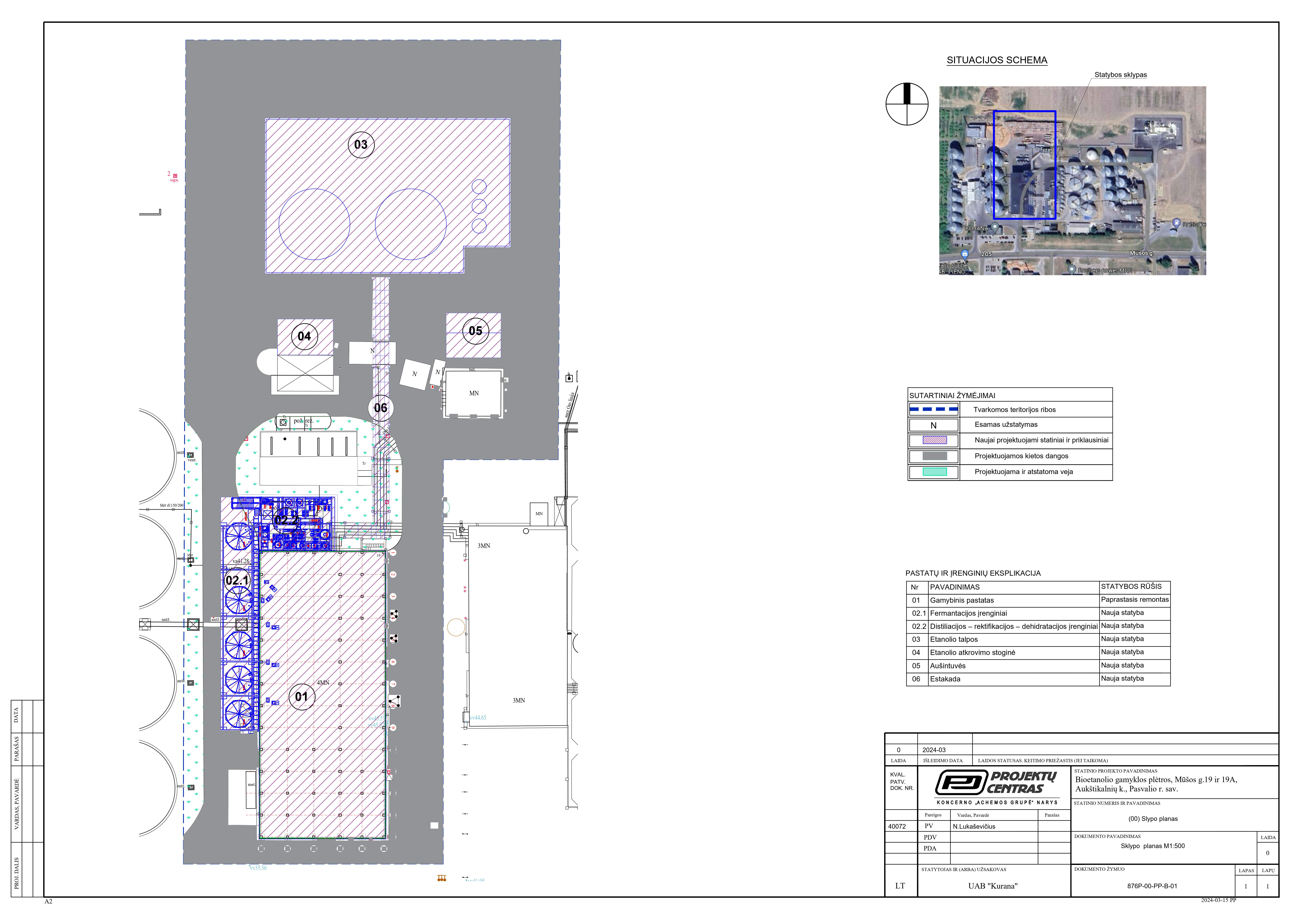
Techninės užduoties priedas Nr 2
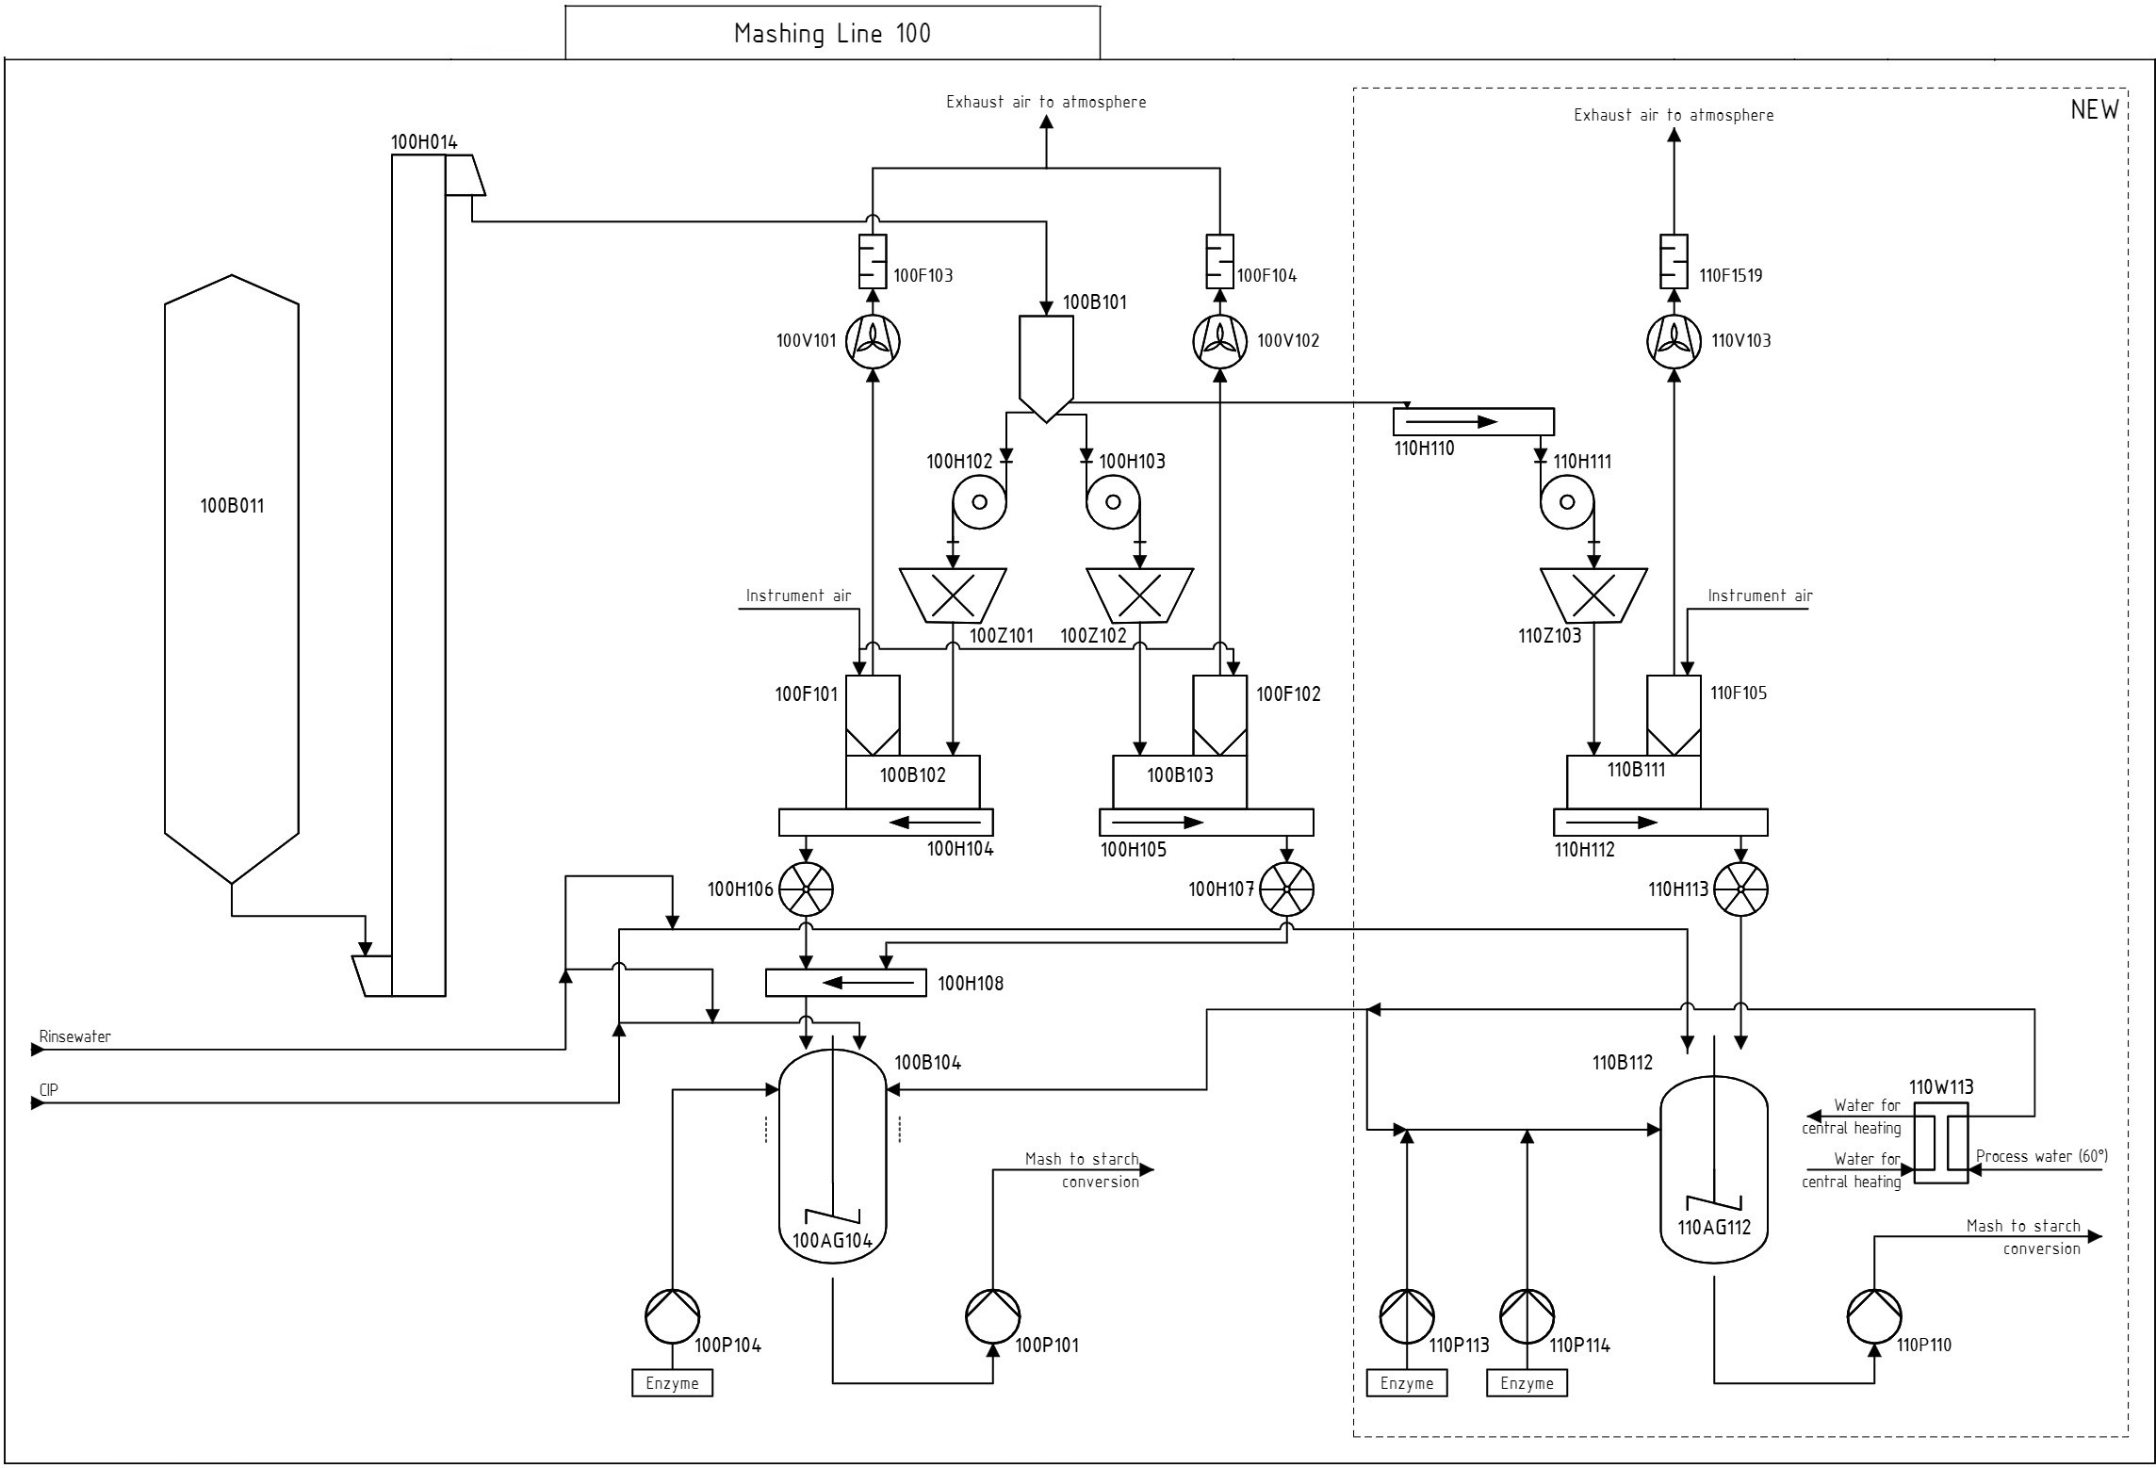
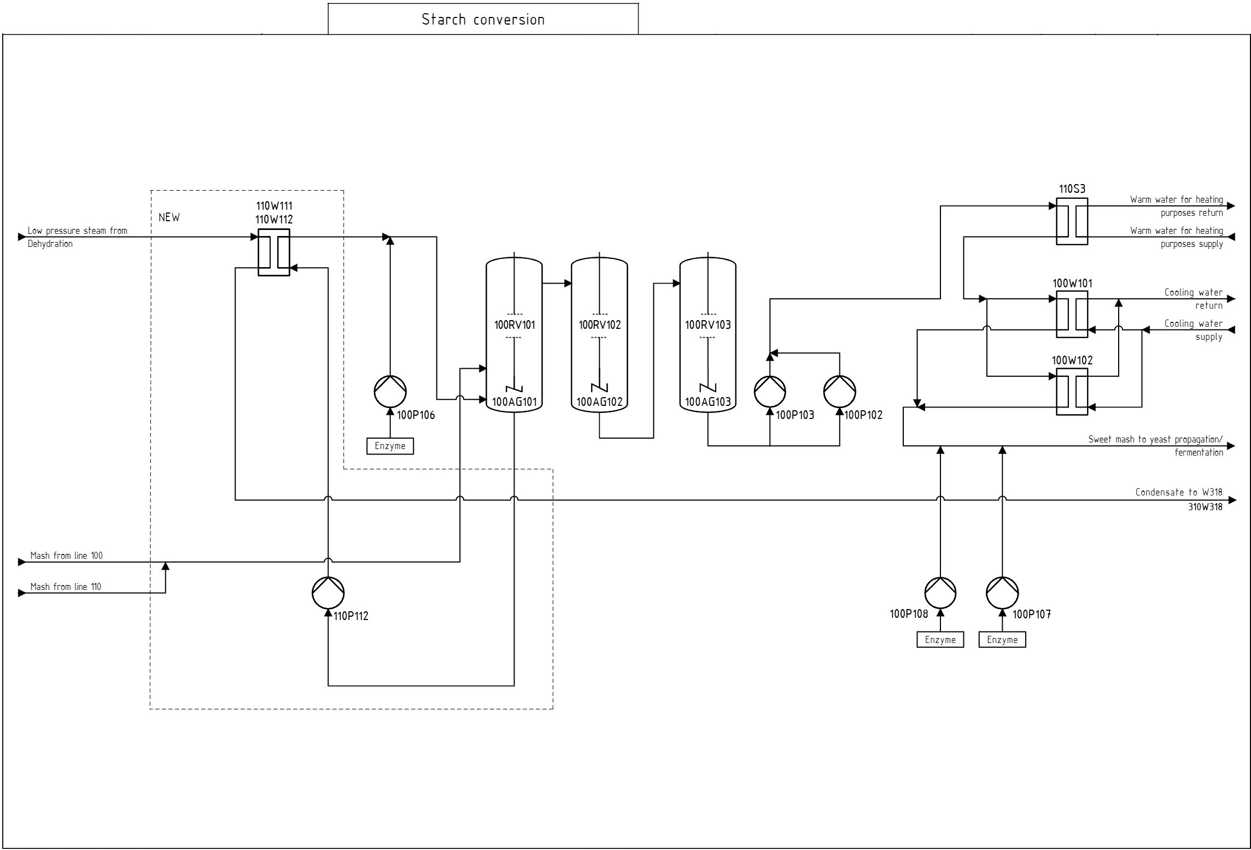
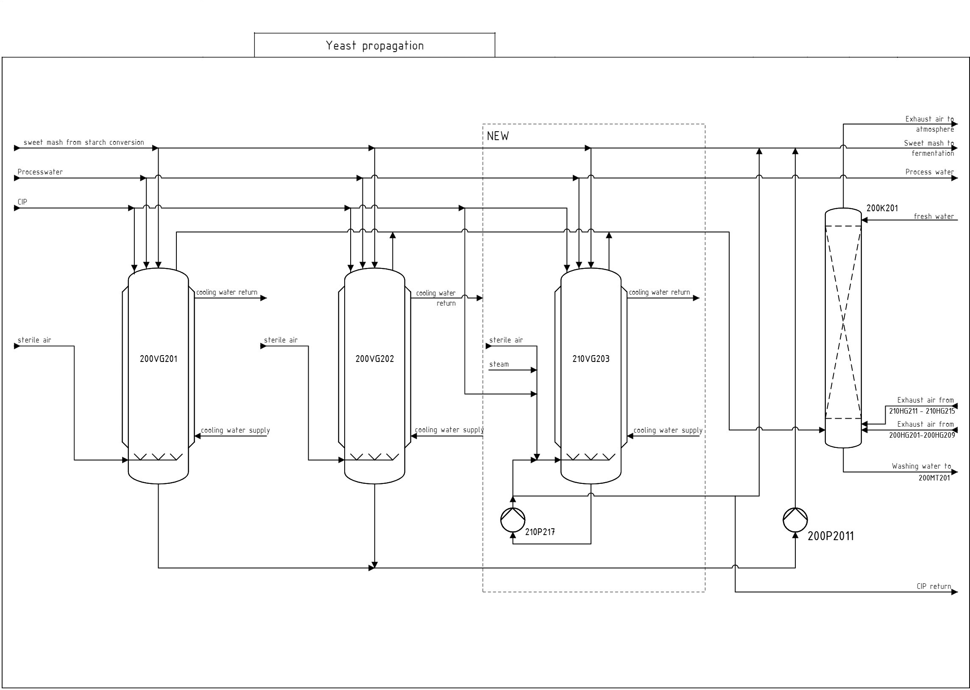
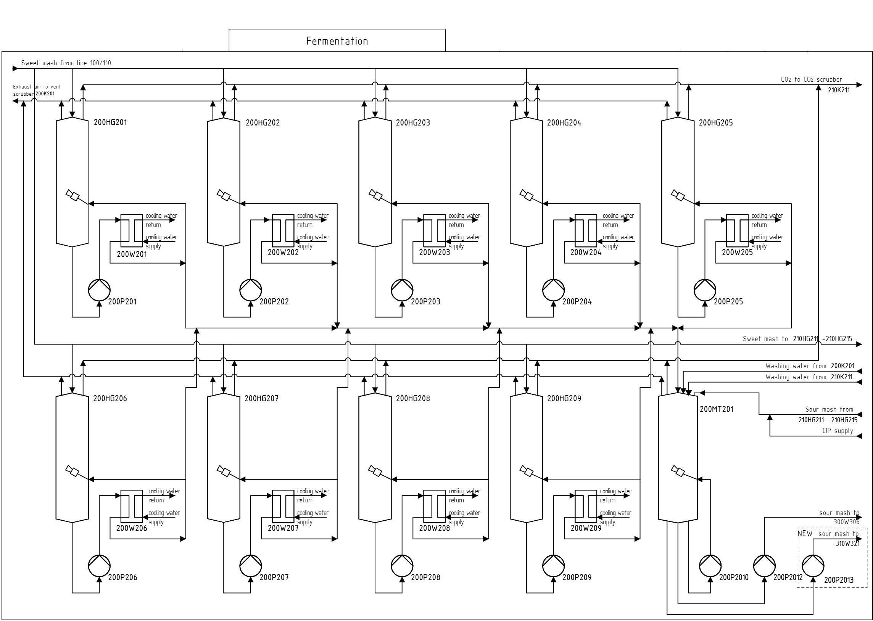
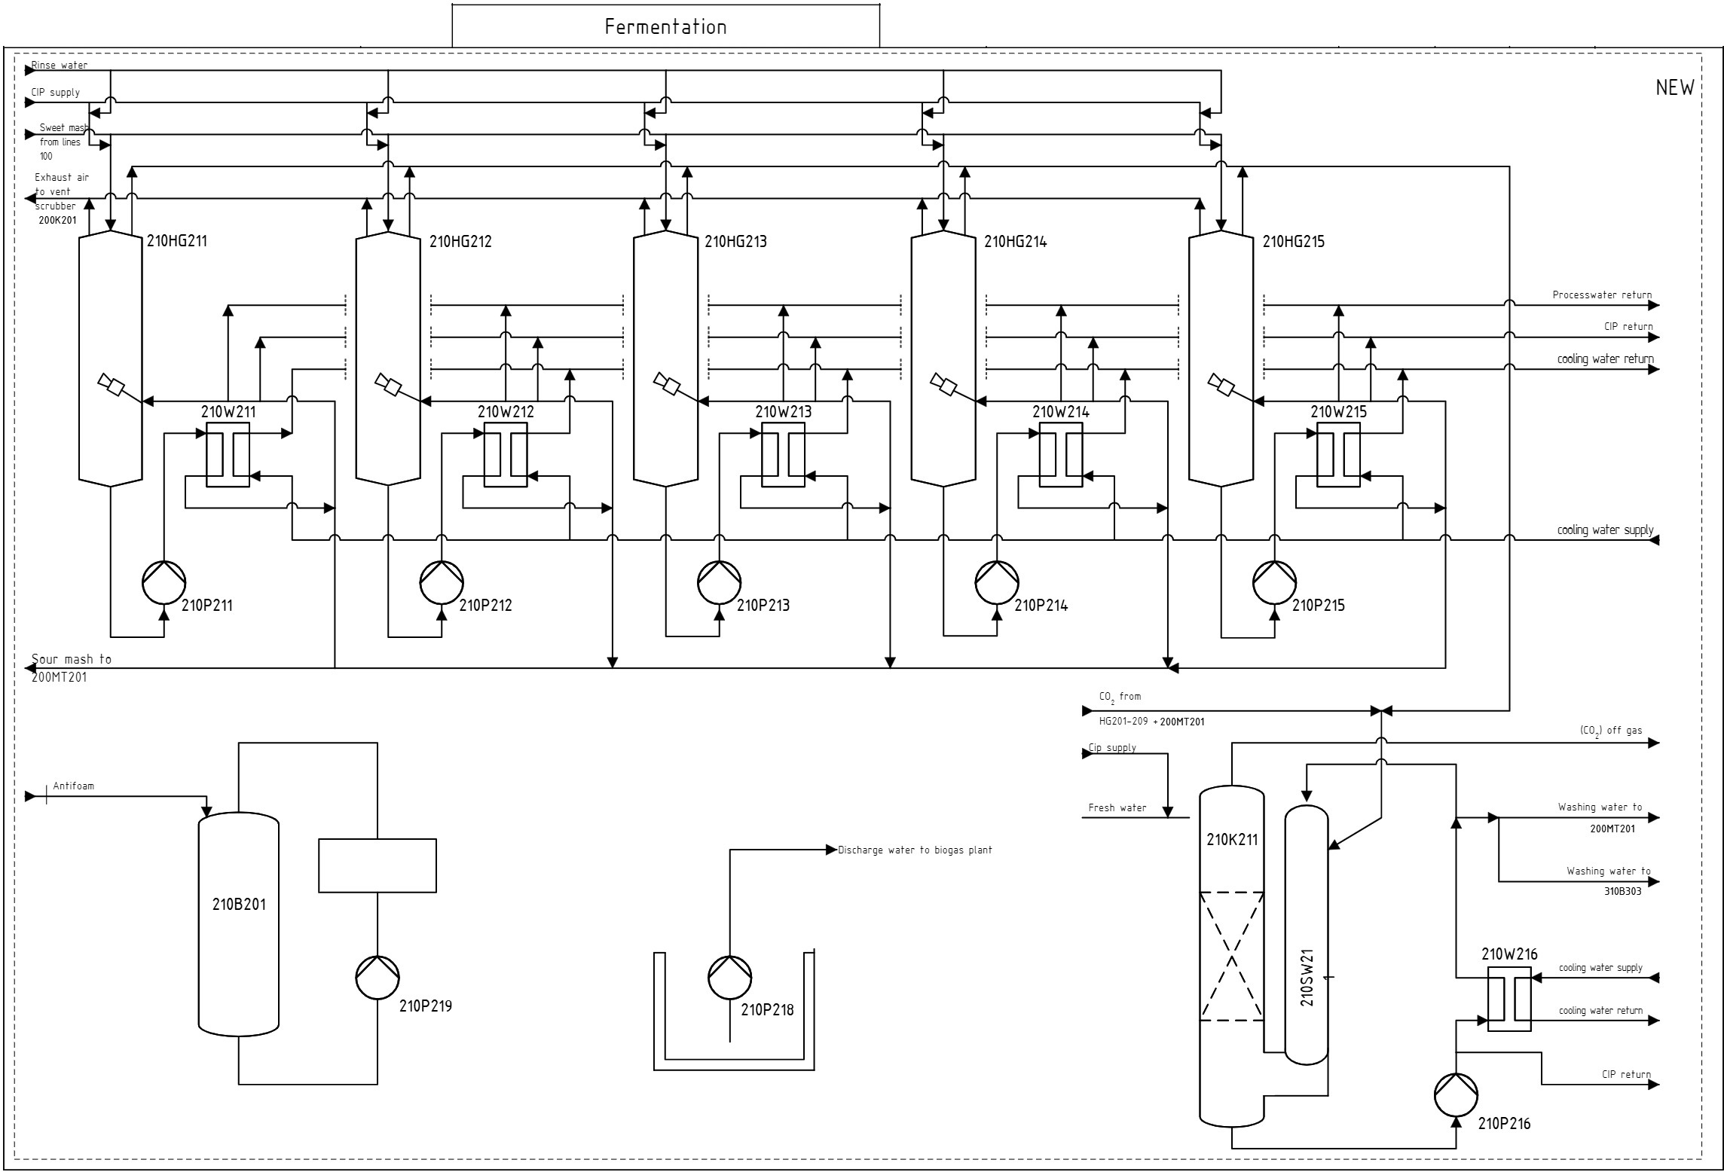
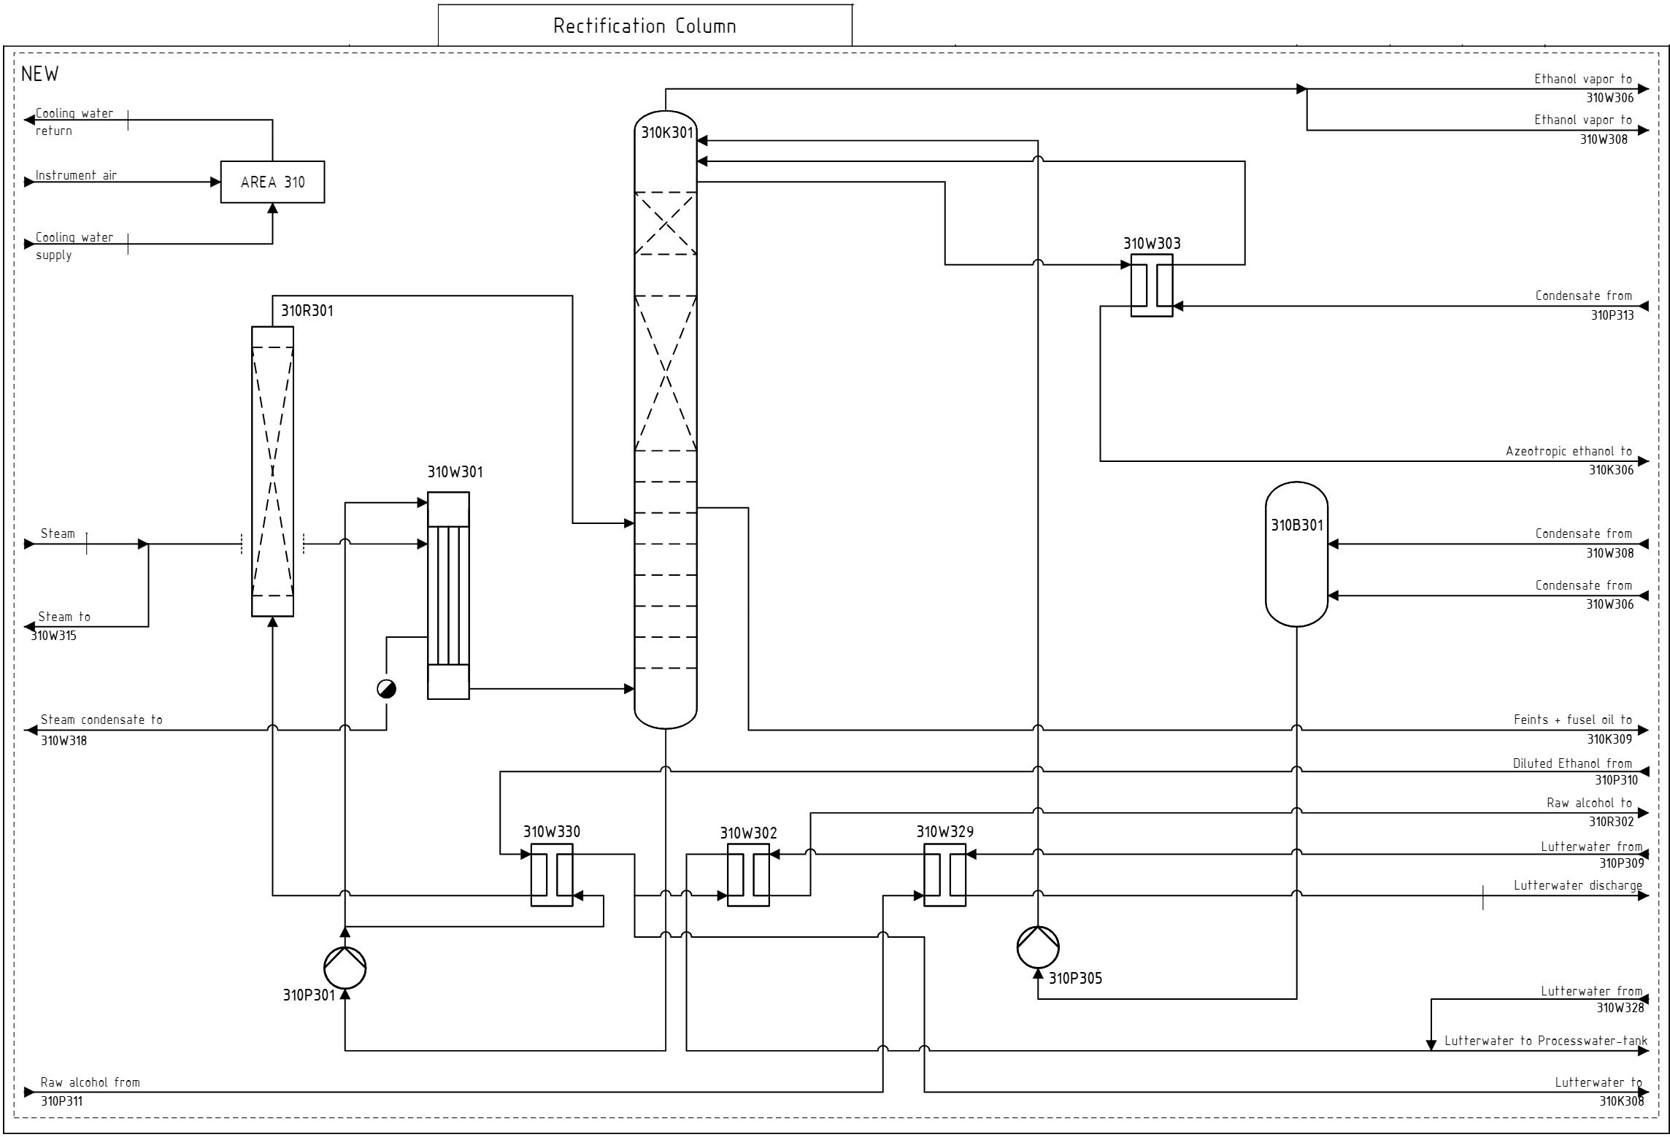
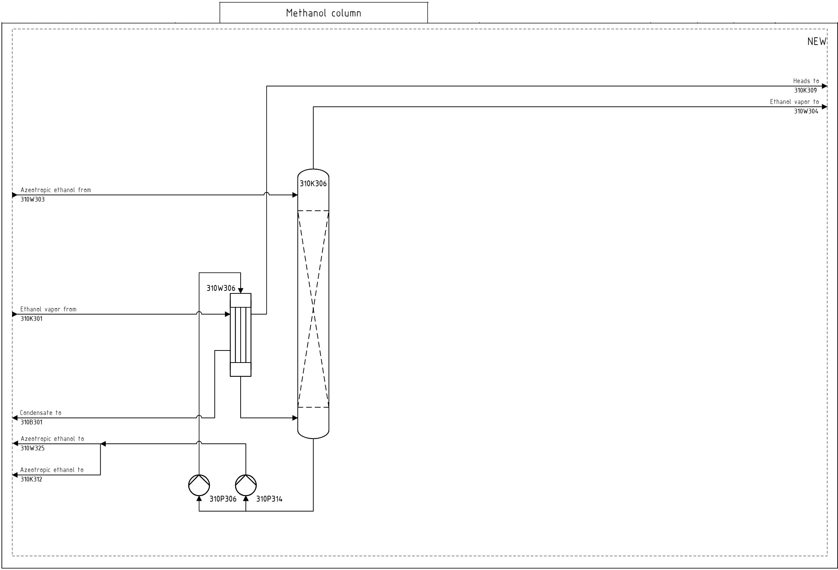
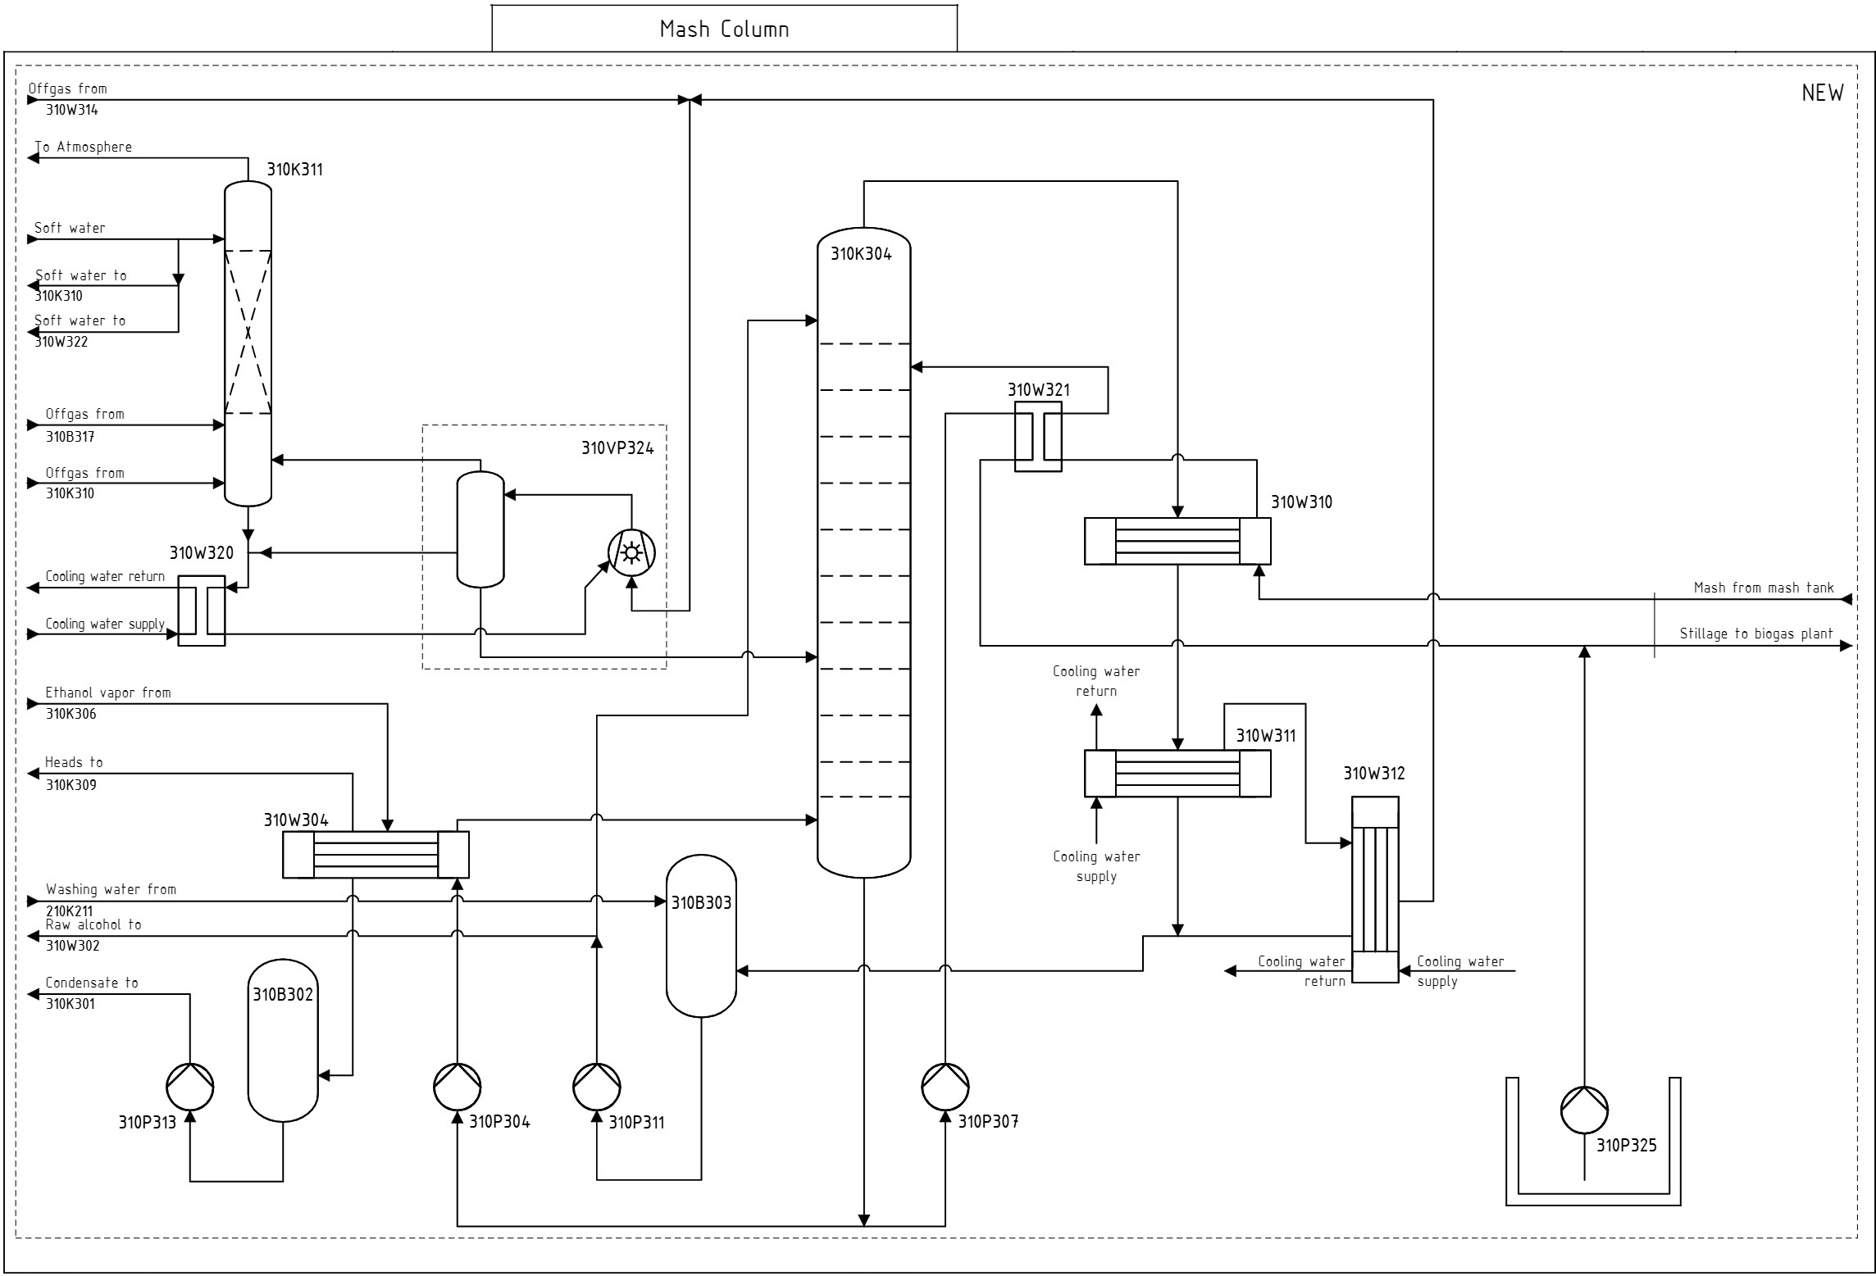
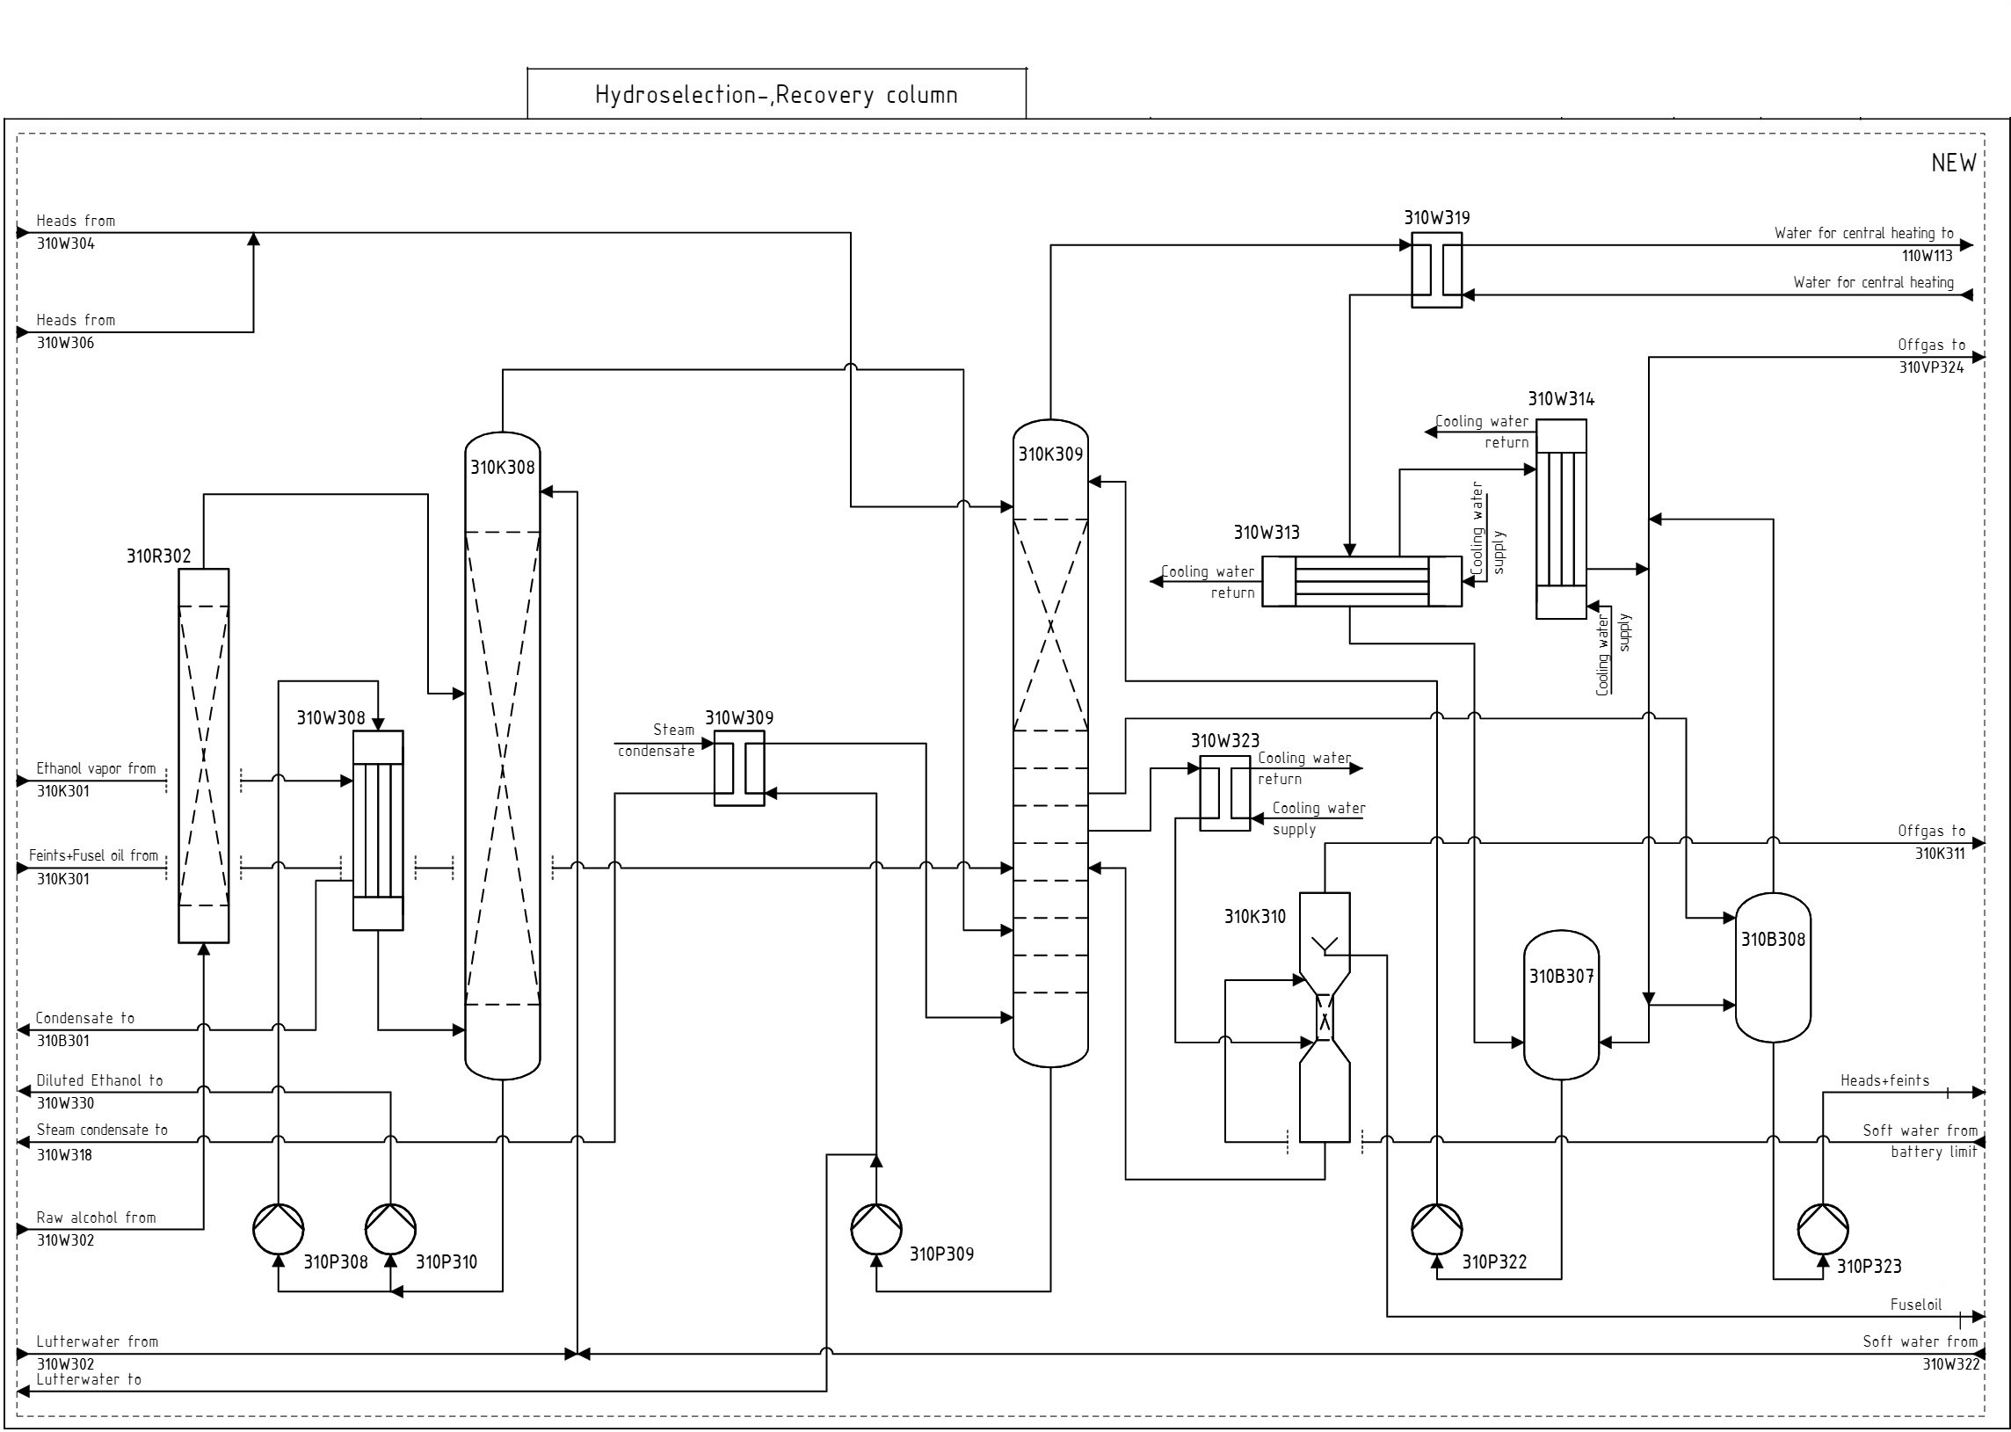
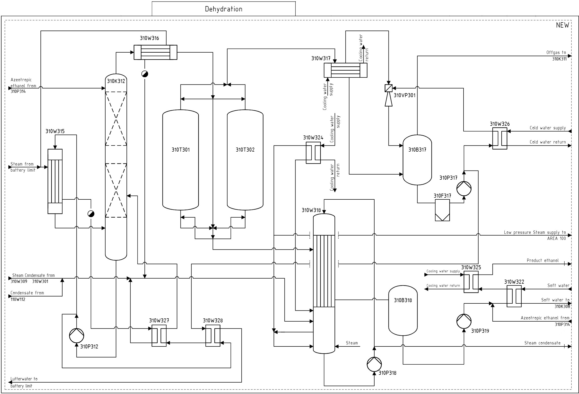

Priedas Nr. 4
SKYSTŲJŲ ANTROS KARTOS BIODEGALŲ GAMYBOS ĮRANGOS ĮSIGIJIMO, STATYBOS, MONTAVIMO IR PAJUNGIMO - DERINIMO DARBŲ
PIRKIMO-PARDAVIMO SUTARTIS

2024 m. ........... xx d.
Pasvalys

UAB „KURANA“, įmonės kodas 300092090, registracijos adresas: Mūšos g. 19, Aukštikalnių k., LT-39103 Pasvalio r., atstovaujama gen. direktoriaus Jurgio Polujansko, veikiančio įmonės įstatų pagrindu,
(toliau - UŽSAKOVAS), ir

UAB „XXXX“, įmonės kodas XXXX, registracijos adresas: XXXXX, atstovaujama XXXXXX, veikiančio įmonės įstatų pagrindu, (toliau „TIEKĖJAS“),

toliau kartu vadinami Šalimis,
vadovaudamiesi UŽSAKOVO paskelbtomis 2024 m. liepos 05d. Konkurso sąlygomis, sudarome šią Skystųjų antros kartos biodegalų gamybos įrangos įsigijimo, statybos, montavimo ir pajungimo-derinimo darbų pirkimo-pardavimo sutartį (toliau - Pirkimo sutartis):

1. Bendrosios nuostatos

1.1. Pirkimo sutartyje naudojamos sąvokos:
- Įranga arba Prekės - Skystųjų antros kartos biodegalų gamybos įrangos įsigijimo, montavimo ir pajungimo – derinimo darbams reikalingi įrenginiai, kurių savybės nustatytos techninėje specifikacijoje (šios Pirkimo sutarties Priedas Nr. 1).
- Darbai - TIEKĖJO pagal Pirkimo sutartį atliekami Skystųjų antros kartos biodegalų gamybos įrangos įsigijimo, montavimo ir pajungimo darbai, įskaitant, bet neapsiribojant, darbams reikalingos Įrangos pristatymo ir montavimo darbus. Skystųjų antros kartos biodegalų gamybos įrangos sumontavimo ant Tiekėjo įrengtų pamatų, pajungimo prie iki gamybos įrangos atvestų šilumos, dujų ir elektros tinklų, taip pat gamybos įrangos derinimo, paleidimo, bandymų ir testavimų, pridavimo bei kitus reikalingus darbus, ir perdavimą Užsakovui.
- Darbų pabaiga - momentas, kai UŽSAKOVUI perduota visa Įranga ir užbaigti visi Pirkimo sutartyje numatyti Darbai, ištaisyti defektai, jei privaloma - užpildytas statybos darbų žurnalas (jei taikoma), pateikti medžiagų sertifikatai ir atitikties deklaracijos, kita išpildomoji dokumentacija, pasirašytas galutinis atliktų Darbų aktas bei UŽSAKOVUI perduoti visi statybos užbaigimui reikalingi dokumentai, kuriuos teisėtai turi saugoti UŽSAKOVAS, įskaitant, įrangos prijungimo dokumentus, dujų apskaitos sistemų ir jų duomenų suderinimo aktus, atsakomybės ribų atskyrimo aktus ir kitus reikalingus dokumentus ir pažymas, jei tokie dokumentai pagal TIEKĖJO vykdomas Darbų apimtis jam būtų išduoti. TIEKĖJAS teikia šiame punkte nurodytą dokumentaciją tiktai TIEKĖJO Darbų, nurodytų Priede Nr.1, apimtyje.
- Pirkimo sutarties kaina - Pirkimo sutarties kaina be PVM, lygi TIEKĖJO pasiūlymo kainai be PVM, nurodytai Pirkimo sutarties Priede Nr. 2, už visą perkamų Darbų ir Prekių apimtį.
- Projektas - Skystųjų antros kartos biodegalų gamybos įrangos montavimo ir pajungimo darbų techninis ir darbo projektai rengiami UŽSAKOVO. Projektas yra parengtas pagal privalomuosius statinio projekto rengimo dokumentus, vadovaujantis Lietuvos Respublikos statybos įstatymu (aktualia redakcija), statybos techniniais reglamentais (aktualia redakcija) ir atsakingų subjektų/institucijų išduotomis prisijungimo techninėmis sąlygomis. TIEKĖJAS vadovaujasi tik su Skystųjų antros kartos biodegalų gamybos įrangos montavimo ir pajungimo darbų apimtimis susijusiomis Projekto dalimis. TIEKĖJAS turi teisę teikti pastabas Projekto rengėjams, kad esami projektiniai sprendiniai, atsižvelgiant į TIEKĖJO atliekamais Darbais, būtų pakoreguoti (jei reikia), nekeičiant Projekto esmės ir nepažeidžiant tokių objektų projektinių reikalavimų.
1.2. UŽSAKOVAS, sudarydamas Pirkimo sutartį su TIEKĖJU, patvirtina kad turi teisę bei visus reikalingus įgaliojimus sudaryti su TIEKĖJU Pirkimo sutartį dėl visų Pirkimo sutartyje nurodytų darbų atlikimo ir Įrangos perdavimo.

2. Pirkimo sutarties dalykas

2.1. Pirkimo sutartimi TIEKĖJAS įsipareigoja pagal UŽSAKOVO pateiktą ir suderintą Projektą atlikti Darbus ir perduoti UŽSAKOVO nuosavybėn Prekes, kurių savybės nustatytos techninėje specifikacijoje (šios Pirkimo sutarties Priedas Nr. 1), o UŽSAKOVAS įsipareigoja priimti tinkamai (kokybiškai) atliktus Darbus bei perduotas Prekes ir sumokėti už juos Pirkimo sutartyje aptartomis sąlygomis ir tvarka.
2.2. Darbams reikalingos Įrangos pristatymo ir Darbų atlikimo vietos adresas – Mūšos g.19, Aukštikalnių k., LT-39103, Pasvalio r. sav., Lietuva.

3. Pirkimo sutarties kaina

- Pirkimo sutarties kaina yra lygi TIEKĖJO pasiūlyme (Priedas Nr.2) nurodytai kainai - ją sudaro Darbų ir Prekių kaina plius PVM.
- Pirkimo sutarties kaina sumokama TIEKĖJUI už visus Pirkimo sutartyje numatytus Darbus ir perduotas Prekes. Faktinių Darbų kiekių neatitikimas projektiniams Darbų kiekiams (nustatytiems Projekte) priskiriamas TIEKĖJO rizikai. Projekte numatyti Darbų kiekiai negali būti didesni už tuos, kurių apimtis buvo nurodyta pirkimo dokumentuose. Kitu atveju, Šalys turi susitarti dėl papildomų darbų atlikimo ir atsiskaitymo.
- Į Darbų kainą įeina išlaidos, susijusios su Darbams reikalingos Įrangos pristatymo ir montavimo darbų atlikimu, Skystųjų antros kartos biodegalų gamybos įrangos montavimu ant tiekėjo įrengtų pamatų, pajungimu prie iki Skystųjų antros kartos biodegalų gamybos įrangos atvestų šilumos dujų ir elektros tinklų, Skystųjų antros kartos biodegalų gamybos įrangos derinimo, paleidimo, bandymų ir testavimų, pridavimo bei kitais galimais kaštais. Perkamas objektas taip pat apima visas būtinas išlaidas, kad Skystųjų antros kartos biodegalų gamybos įrangos montavimo ir pajungimo darbai būtų atlikti ir Skystųjų antros kartos biodegalų gamybos įranga pagal galiojančius teisės aktus ir techninę specifikaciją (Priedas Nr.1) būtų sumontuota, paleista ir suderinta.Reikalingos Darbams Įrangos pristatymo sąlygos pagal DAP, Pasvalys Lietuvos Respublika (pagal INCOTERMS 2010) sąlygas ir turi apimti techninę dokumentaciją, pakavimą, pakrovimą, pristatymą, iškrovimą.
- Darbų (Pirkimo sutarties) kaina apima ir tuos darbus bei paslaugas, kurie nors ir nebuvo tiesiogiai nustatyti Pirkimo sutartyje, bet yra būtini Pirkimo sutarčiai įvykdyti, o TIEKĖJAS turėjo ir galėjo juos numatyti ir įvertinti dar iki konkurso pasiūlymo pateikimo termino pabaigos.
- Į Pirkimo sutarties kainą įtrauktas visas už Darbus ir Prekes numatytas užmokestis ir TIEKĖJAS neturi teisės reikalauti padengti jokių išlaidų, viršijančių Darbų/Prekių kainą, jeigu dėl to nebuvo atskiro rašytinio Šalių susitarimo.
- PVM mokamas pagal galiojančius Lietuvos Respublikos teisės aktus bei tarptautinius susitarimus, susijusius su Pirkimo sutarties vykdymu. Pirkimo sutartyje atliekami Skystųjų antros kartos biodegalų gamybos įrangos montavimo ir pajungimo darbai nėra apmokestinami pagal Lietuvos Respublikos pridėtinės vertės mokesčio įstatymo 96 str. 1 punktą.
- Pirkimo sutarties kaina gali būti perskaičiuojama (mažinama), jeigu Pirkimo sutarties vykdymo laikotarpiu faktiškai sumažėja Darbų, Prekių ar medžiagų kaina ir/arba UŽSAKOVAS atsisako dalie Sutartyje numatytų Darbų.
- Pirkimo sutarties vykdymo laikotarpiu Pirkimo sutarties kaina taip pat perskaičiuojama (didinama ar mažinama) pasikeitus (padidėjus ar sumažėjus) PVM tarifui. Raštiškai patvirtinus UŽSAKOVUI bei TIEKĖJUI ir ne vėliau kaip iki atitinkamų Darbų ar jų dalies perdavimo-priėmimo akto pasirašymo dienos, perskaičiuojami tik tų Darbų ar Prekių kaina, kuriai turėjo įtakos pasikeitęs PVM tarifas ir tik pasikeitusio mokesčio dydžiu.
- Pirkimo sutarties 3.7-3.8 punktuose numatytais atvejais Pirkimo sutarties kainos perskaičiavimas įforminamas Šalių pasirašomu protokolu/susitarimu, kuriame užfiksuojama perskaičiuota Darbų ar Prekių kaina ir šio perskaičiavimo įsigaliojimo sąlygos.
- Pirkimo sutarties kainos perskaičiavimas dėl kitų mokesčių pasikeitimo nebus atliekamas.

4. Pirkimo sutarties Darbų atlikimo terminai

- Visi Darbai turi būti atlikti ir perduoti UŽSAKOVUI ne vėliau kaip per 12 mėnesių nuo Pirkimo sutarties pasirašymo dienos.
- Darbų atlikimo terminas, nurodytas Pirkimo sutarties 4.1 punkte, raštišku Šalių susitarimu gali būti pratęsiamas, esant ne nuo TIEKĖJO priklausančioms aplinkybėms (pvz., tiekimo grandinių sutrikimai, medžiagų, įrangos kitų komponentų tiekimo sutrikimai dėl Rusijos sukelto karo Ukrainoje ir kitų objektyvių aplinkybių), dėl kurių pagrįstai negalėjo būti atliekami Darbai, terminui, kol išnyks šios aplinkybės. Tokių aplinkybių įrodymus turi pateikti TIEKĖJAS. Darbų atlikimo termino pratęsimas taip pat galimas esant bent vienam iš šių atvejų:
    - UŽSAKOVAS tyčia nevykdo ir (ar) netinkamai vykdo Pirkimo sutartimi jam nustatytus įsipareigojimus ir todėl TIEKĖJAS negali vykdyti Darbų iš dalies arba pilnai, arba
    - valstybės ir savivaldos institucijų veiksmai, dėl kurių TIEKĖJAS negali laiku atlikti Darbų, jeigu tai nėra susiję su pačio TIEKĖJO sutartinių įsipareigojimų ar įstatymų reikalavimų nevykdymu.
- Šalys susitaria, kad jeigu 4.2 p. nurodytos aplinkybės tęsiasi ilgiau kaip 60 (šešiasdešimt) kalendorinių dienų, tai Pirkimo sutarties vykdymas yra sustabdomas kol išnyks šios aplinkybės arba Šalys tarpusavio susitarimu nutraukia Pirkimo sutartį.
- Jeigu TIEKĖJAS mano, kad atsirado objektyvus pagrindas (kaip numatyta Pirkimo sutarties 4.2 punkte) pratęsti ir (ar) stabdyti Darbų atlikimo terminą, tai TIEKĖJAS privalo raštu per 5 (penkias) darbo dienas nuo įvykio ar aplinkybių atsiradimo pranešti UŽSAKOVUI, nurodydamas įvykį arba aplinkybes, dėl ko TIEKĖJAS negali vykdyti ar tinkamai vykdyti Darbų pagal Pirkimo sutartį. Darbų atlikimo termino pratęsimas ir (ar) sustabdymas nustatomas UŽSAKOVO ir TIEKĖJO rašytiniu papildomu susitarimu prie Pirkimo sutarties.
- Darbus TIEKĖJAS vykdo pagal Priede Nr. 3 - Darbų grafike, nurodytus terminus, kurie gali būti Šalių raštišku susitarimu detalizuojami.
- Pastebėtų Darbų trūkumų ar defektų šalinimas neprailgina Pirkimo sutarties 4.1 p. nustatyto galutinio Darbų atlikimo termino.
- TIEKĖJAS turi teisę užbaigti Darbus anksčiau sutarto termino.

5. Atliktų Darbų perdavimo ir priėmimo bei apmokėjimo tvarka

- Darbų perdavimas ir priėmimas atliekamas visiškai užbaigus Darbus ar įvykdžius atitinkamų Darbų etapą ir Pirkimo sutartimi bei teisės aktų nustatyta tvarka perdavus techninę - išpildomąją dokumentaciją. TIEKĖJAS prieš 5 (penkias) darbo dienas iki numatomos visų Darbų pabaigos praneša UŽSAKOVUI raštu apie pasirengimą galutinai perduoti Darbus pateikdamas pasirašytą TIEKĖJO atliktų Darbų perdavimo UŽSAKOVUI aktą. UŽSAKOVAS organizuoja galutinį Darbų priėmimą ne vėliau kaip per 5 (penkias) darbo dienas nuo TIEKĖJO pranešimo gavimo dienos (šis terminas iki 5 (penkių) darbo dienų gali būti atidedamas, jeigu UŽSAKOVAS pagrįstai ir motyvuotai pareikalauja papildomos arba detalizuotos informacijos apie atliktus Darbus ar naudotas medžiagas) ir :
    - priima Darbus, t. y. pasirašo aktą be išlygų arba su išlygomis, antru atveju nurodant akte nustatytus neesminius Darbų trūkumus, arba
    - motyvuotai atsisako priimti Darbus, t. y. nepasirašyti akto, toliau numatyta tvarka nurodant nustatytus esminius Darbų trūkumus.
- Jeigu bet kuriuo Pirkimo sutarties vykdymo metu paaiškėja, kad atlikti Darbai ar Įranga neatitinka Pirkimo sutartyje ar jos prieduose nustatytų kokybės reikalavimų, naudotos prastesnės kokybės medžiagos, nukrypta nuo techninės specifikacijos ar Projekto ir kitų Darbų reikalavimų be UŽSAKOVO raštiško sutikimo, tokie atvejai fiksuojami įrašais statybos darbų žurnale (kai taikoma) bei sudaromas abiejų Šalių pasirašomas nustatytų defektų aktas. TIEKĖJUI nepagrįstai atsisakius pasirašyti nustatytų defektų aktą, jis pasirašomas UŽSAKOVO vienašališkai ir įteikiamas TIEKĖJUI pasirašytinai arba išsiunčiamas registruotu paštu. TIEKĖJAS neatsako, jei defektai atsirado dėl neteisingos Įrangos eksploatacijos, sugadinimo ar kitų įstatymuose numatytų atsakomybę šalinančių aplinkybių.
- TIEKĖJAS privalo per protingą, su UŽSAKOVU suderintą, laikotarpį pašalinti UŽSAKOVO nustatytus trūkumus. Trūkumų ištaisymo laikotarpis su UŽSAKOVU suderinamas atsižvelgiant į UŽSAKOVO nustatytą trūkumų ištaisymo laikotarpį ir įforminamas papildomu susitarimu, kuriame nurodomi trūkumų šalinimo darbai ir jų atlikimo laikotarpis. Ištaisius Darbų/Įrangos defektus, Darbai nedelsiant pakartotinai pateikiami priimti.
- UŽSAKOVAS turi teisę nepasirašyti TIEKĖJO atliktų Darbų priėmimo-perdavimo UŽSAKOVUI akto ir neatlikti mokėjimų, kol TIEKĖJAS savo sąskaita nepašalina nustatytų esminių defektų Darbų priėmimo-perdavimo akte arba esminių defektų akte nurodytų trūkumų. UŽSAKOVAS turi teisę pareikšti TIEKĖJUI pretenzijas dėl išaiškėjusių atliktų Darbų ar Įrangos trūkumų, jei būtų nustatyta, kad jie atsirado dėl TIEKĖJO kaltės, taip pat ir pasibaigus Pirkimo sutarties vykdymo laikui, tačiau tebegaliojant Pirkimo sutartimi nustatytiems atliktų Darbų garantiniams laikotarpiams, nurodytiems Pirkimo sutartyje. Tokiu atveju UŽSAKOVAS turi teisę reikalauti, kad TIEKĖJAS ištaisytų nustatytus trūkumus savo sąskaita. Jei TIEKĖJAS per protingą UŽSAKOVO nurodytą terminą nurodytų trūkumų neištaiso arba atsisako juos ištaisyti, UŽSAKOVAS turi teisę reikalauti, kad TIEKĖJAS kompensuotų patirtus nuostolius (įskaitant UŽSAKOVO savo lėšomis įgyvendintų statybos Darbų ar Įrangos trūkumų šalinimo darbų išlaidas).
5.5. Mokėjimai už atliktus Darbus vyks pagal suderintus Darbų priėmimo-perdavimo aktus ir jų pagrindu išrašytas PVM sąskaitas-faktūras. PVM sąskaita - faktūra rengiama vadovaujantis Lietuvos Respublikos pridėtinės vertės mokesčio įstatymo ir jo įgyvendinamųjų teisės aktų nuostatomis. PVM sąskaitą-faktūrą TIEKĖJAS gali išrašyti tik po to, kai abi šalys pasirašė TIEKĖJO atliktų Darbų priėmimo-perdavimo aktą. Sąskaitoje faktūroje turi būti nurodytas Pirkimo sutarties ir atliktų Darbų priėmimo-perdavimo akto numeris. Prie sąskaitos faktūros turi būti pridėtas abiejų Šalių pasirašytas TIEKĖJO atliktų Darbų priėmimo-perdavimo UŽSAKOVUI aktas bei kiti pagal Pirkimo sutartį numatyti dokumentai.
5.6. Mokėjimai pagal Sutartį vykdomi tokia tvarka ir dalimis:
5.6.1 1 Avansinis mokėjimas 35 proc. nuo sutarties sumos per 5 dienas nuo sutarties pasirašymo dienos, pateikus:
5.6.1.1. Avansinę sąskaitą;
5.6.2 15 proc. 2 Avansinis mokėjimas po 10 savaičių nuo sutarties pasirašymo dienos, pateikus:
5.6.2.1. Avansinę sąskaitą;
5.6.3 20 proc. 3 Avansinis mokėjimas po detalaus inžinieringo dokuemntų gavimo fakto, pateikus:
5.6.3.1. Avansinę sąskaitą;
5.6.3.2. Detalaus inžinieringo dokumentus;
5.6.4 15 proc. tarpinis mokėjimas pristačius įrangą adresu Mūšos g. 19, Aukštikalnių k., LT-39103 Pasvalio r., ir pateikus:
5.6.4.1. Sąskaitą;
5.6.4.2. Važtaraštį, patvirtinantį Įrangos priėmimą pagal sutartą siuntimo grafiką.
5.6.5 15 proc galutinis mokėjimas, po įrangos paleidimo ir visiško bei galutinio visos įrangos priėmimo pasirašant visus Sutartyje nurodytus Priėmimo aktus ir protokolus bei gavus šiuos dokumentus:
5.6.5.1. Sąskaita;
5.6.5.2. Priėmimo perdavimo aktas;
5.6.5.3. Garantinio laikotarpio įsipareigojimų užtikrinimą, kurio vertė 5% (penki procentai) nuo Objekto kainos be PVM – t. y. pirmo pareikalavimo Užsakovo naudai išduotą Lietuvoje ar užsienyje registruoto banko garantiją arba draudimo bendrovės laidavimą arba Užsakovas suderinęs su Rangovu, gali numatyti kitokį užtikrinimo būdą. Užtikrinimas turi galioti iki visiško Rangovo garantinių įsipareigojimų Užsakovui įvykdymo, tačiau ne trumpiau kaip iki 30 (trisdešimtos) kalendorinės dienos po Sutartyje numatyto Objekto įrangos ir darbų garantinio termino pabaigos. Rangovo garantiniai bei kiti įsipareigojimai statybos darbams, kurie galioja po Sutarties įvykdymo, tarp jų ir Rangovo nemokumo ar bankroto atveju, užtikrina dėl Rangovo kaltės atsiradusių defektų, nustatytų per pirmus 3 statinio garantinio termino metus, šalinimo išlaidų apmokėjimą. Statybos darbų garantinio laikotarpio prievolių įvykdymo užtikrinimo nustatymui taikoma Statybos įstatymo 41 str. 1 d. Garantinio laikotarpio prievolių įvykdymo užtikrinimui Rangovas gali pateikti ir savo subrangovo garantiją, kurios dydis 5% (penki procentai) nuo Objekto kainos nurodytos šioje sutartyje be PVM vertės. Užsakovas šiuo pareiškia ir patvirtina, kad toks užtikrinimas bus Užsakovui priimtinas ir tinkamas.
5.7. UŽSAKOVAS visus mokėjimus pagal šią Pirkimo sutartį atlieka į Pirkimo sutarties 17 skyriuje nurodytą arba kitą TIEKĖJO raštu nurodytą banko sąskaitą.
5.8. Vykdant Pirkimo sutartį, visi Pirkimo sutarties mokėjimų dokumentai (elektroninės sąskaitos faktūros, TIEKĖJO atliktų Darbų priėmimo-perdavimo UŽSAKOVUI aktai) teikiami elektroniniu būdu (elektroniniu paštu, nurodytu šios Sutarties 17 skyriuje).
5.9. Nuosavybės teisė į atliktus Darbus ir Įrangą UŽSAKOVUI pereina tik pilnai už juos atsiskaičius su TIEKĖJU.

6. Garantijos ir Darbų kokybės užtikrinimas

- TIEKĖJAS garantuoja, kad Darbų užbaigimo metu jo atlikti Darbai, sumontuota Įranga atitinka Pirkimo sutartyje, Techninėje specifikacijoje ir Projekte numatytas savybes, o taip pat teisės aktuose, inter alia statybos techniniuose reglamentuose, kituose normatyviniuose statybos techniniuose dokumentuose, normatyviniuose saugos ir paskirties dokumentuose nustatytus kokybės ir kitus reikalavimus atsakingų subjektų/institucijų išduotas sąlygas, o jeigu tokie reikalavimai niekur nėra nustatyti – įprastai praktikoje keliamus reikalavimus. Atliekant Darbus sumontuota Įranga, be kita ko, turi atitikti jos gamintojo deklaruojamus techninius bei efektyvumo parametrus. TIEKĖJAS garantuoja, kad visi Darbai bus atlikti be klaidų, kurios panaikintų ar sumažintų atliktų Darbų ar Įrangos vertę.
- Sumontuotai Įrangai yra suteikiama ne trumpesnė kaip 24 (dvidešimt keturių) mėnesių garantija, išskyrus, jos dalims, kurios pagal gamintojo pateiktą eksploatacijos grafiką turi būti keičiamos dažniau nei kas 24 (dvidešimt keturis) mėnesius. Garantinis terminas pradedamas skaičiuoti nuo galutinių Skystųjų antros kartos biodegalų gamybos įrangos paleidimo ir derinimo darbų atlikimo datos. TIEKĖJAS Pirkimo sutarties ir LR civilinio kodekso nustatyta tvarka atsako už išaiškėjusius atliktų Darbų ir Įrangos defektus.
- Jeigu TIEKĖJAS atliko Darbus pažeisdamas techninėje specifikacijoje, Projekte ir Pirkimo sutartyje numatytas sąlygas, nesilaikė normatyvinių statybos dokumentų ir kitų teisės aktų reikalavimų bei atsakingų subjektų/institucijų išduotų sąlygų, UŽSAKOVAS turi teisę reikalauti, kad TIEKĖJAS:
    - nedelsiant sustabdytų ir (ar) nutrauktų Darbų atlikimą, arba
    - neatlygintinai pakeistų nekokybiškas medžiagas, gaminius, Įrangą ar jos komponentus, arba
    - neatlygintinai pagerintų atliekamų Darbų kokybę, arba
    - neatlygintinai ištaisytų netinkamai atliktus Darbus, arba
    - atlygintų UŽSAKOVUI Darbų trūkumų šalinimo išlaidas.

- Draudimas

- TIEKĖJO civilinė atsakomybė privalo būti apdrausta Darbų atlikimą reglamentuojančiuose teisės aktuose nustatyta tvarka. TIEKĖJAS kartu su Pirkimo sutartimi UŽSAKOVUI privalo pateikti civilinės atsakomybės draudimo faktą įrodančius dokumentus.

8. Šalių teisės ir pareigos

8.1. UŽSAKOVAS turi teisę:
- kontroliuoti ir prižiūrėti, ar atliekamų Darbų atlikimo eiga, kiekis, kaina, medžiagų kokybė atitinka techninę specifikaciją (Priedas Nr.1), TIEKĖJO pasiūlymą (Priedas Nr.2), Projektą, darbų kiekių žiniaraščius, perdavimo aktus, sąskaitas – faktūras ir pateikti dėl to TIEKĖJUI atitinkamas pastabas ir nurodymus;
- reikalauti, kad TIEKĖJAS Darbus vykdytų laikydamasis normatyvinių statybos dokumentų reikalavimų ir atsakingų subjektų/institucijų išduotų sąlygų. Jeigu TIEKĖJAS nukrypsta nuo Projekto, Darbų terminų, nustatytų Priede Nr.3 (Darbų grafike), nesilaiko normatyvinių statybos dokumentų reikalavimų, UŽSAKOVAS turi teisę raštu reikalauti šalinti defektus, nepriimti nekokybiškai atliktų Darbų ir nemokėti už netinkamai atliktus Darbus iki nustatytų Darbų defektų pašalinimo arba pašalinti trūkumus trečiųjų asmenų pagalba TIEKĖJO sąskaita;
- reikalauti, kad TIEKĖJAS savo sąskaita pašalintų Darbų defektus, atsiradusius per garantinį laikotarpį.
8.2. UŽSAKOVAS įsipareigoja:
    - Pateikti TIEKĖJUI Projektą nurodytą šios sutarties 1.1.5. per 20 (dvidešimt) kalendorinių dienų po Pirkimo sutarties pasirašymo.
8.2.2. per 5 (penkias) darbo dienas po rašytinio TIEKĖJO prašymo gavimo pateikti pastarajam visus sutikimus, įgaliojimus ir (ar) kitus reikalingus leidimus bei dokumentus, kad TIEKĖJAS galėtų veikti kaip UŽSAKOVO įgaliotas asmuo visose kompetentingose institucijose ta apimtimi, kiek tai susiję su vykdoma Pirkimo sutartimi ir joje nurodytais Darbais.
8.2.3. pateikti Projektą, statybą leidžiantį dokumentą (jeigu toks yra reikalingas) ir kitus Darbams vykdyti reikalingus dokumentus, kuriuos pagal įstatymus ar kitus teisės aktus UŽSAKOVAS privalo pateikti TIEKĖJUI. Tuo atveju, jeigu TIEKĖJUI bus reikalingi kiti, Pirkimo sutartyje nenurodyti dokumentai, jis įsipareigoja apie tai įspėti UŽSAKOVĄ ne vėliau kaip prieš 5 (penkias) darbo dienas, raštu nurodydamas konkrečiai kokių dokumentų jam reikia ir kokia forma jie turėtų būti pateikti;
    - bendradarbiauti su TIEKĖJU vykdant Pirkimo sutartį;
    - sumokėti TIEKĖJUI už tinkamai atliktus bei nustatyta tvarka priimtus Darbus Pirkimo sutartyje numatytais terminais ir tvarka;
    - užtikrinti TIEKĖJUI galimybę laisvai patekti į Darbų atlikimo vietą iki Pirkimo sutarties galiojimo pabaigos. Užtikrinti laisvą TIEKĖJO transporto, medžiagų ir įrenginių patekimą ir judėjimą statybvietėje;
    - Nurodyti vietas buitinėms patalpoms, bei medžiagų ir įrankių sandėliavimui;
    - Jeigu būtina - pašalinti esamus statinius ir kliuvinius statybvietėje;
    - Per protingą laiką iškelti Objekto Darbams trukdančias komunikacijas ir konstrukcijas ar kitus statinius;
    - vykdyti UŽSAKOVO funkcijas ir statybos rangos darbų techninę priežiūrą. Statybos rangos darbų techninę priežiūrą vykdo UŽSAKOVO paskirtas techninis prižiūrėtojas. UŽSAKOVAS turi teisę Pirkimo sutarties galiojimo metu keisti techninį prižiūrėtoją arba pasitelkti dar kelis techninius prižiūrėtojus, prieš tai pranešdamas TIEKĖJUI. Techniniu prižiūrėtoju UŽSAKOVAS gali skirti savo atsakingą darbuotoją arba tam tikslui samdyti kitą fizinį ar juridinį asmenį;
    - Pirkimo sutartyje nustatytomis sąlygomis priimti iš TIEKĖJO tinkamai atliktus Darbus.

8.3. TIEKĖJAS turi teisę:
- naudotis Lietuvos Respublikos statybos įstatymo, statybos techniniuose reglamentuose ir kituose Lietuvos Respublikos įstatymuose numatytomis TIEKĖJO (Rangovo) teisėmis;
- Pirkimo sutarties vykdymui pasitelkti TIEKĖJO pasiūlyme (Priedas Nr.2) nurodytus subrangovus;
- gauti UŽSAKOVO apmokėjimą už įvykdytus Darbus pagal Pirkimo sutartyje nustatytas sąlygas ir tvarką;
- Stabdyti Darbus jeigu UŽSAKOVAS vėluoja atsiskaityti su TIEKĖJU daugiau kaip 30 (trisdešimt) dienų nei šioje Pirkimo sutartyje nurodyti terminai. TIEKĖJAS apie tokį Darbų stabdymą turi informuoti UŽSAKOVĄ ne vėliau kaip prieš 10 (dešimt) dienų.
8.4. TIEKĖJAS įsipareigoja:
8.4.1. ne vėliau kaip per 5 (penkias) dienas nuo Pirkimo sutarties pasirašymo dienos, paskirti TIEKĖJO atstovą ir suteikti jam visus įgaliojimus, būtinus TIEKĖJO vardu veikti pagal Pirkimo sutartį. TIEKĖJO atstovas įgyja teisę Pirkimo sutarties tikslais veikti TIEKĖJO vardu nuo momento, kai TIEKĖJAS praneša UŽSAKOVUI apie jo paskirtą atstovą;
- nedelsiant, bet ne vėliau kaip per 3 (tris) darbo dienas po atitinkamų aplinkybių atsiradimo/paaiškėjimo raštu informuoti UŽSAKOVĄ apie atsiradimą aplinkybių, galinčių trukdyti pradėti, atlikti ir (arba) baigti Darbus (įskaitant ir UŽSAKOVO pateiktos informacijos, duomenų, dokumentų trūkumą, realią tikimybę, kad UŽSAKOVO nurodymai kelia grėsmę Darbų kokybei, jų atlikimo terminams);
    - prieš 3 (tris) darbo dienas iki Darbų pradžios įsakymu ar kitu tvarkomuoju dokumentu, įstatymų nustatyta tvarka paskirti kvalifikuotą statinio statybos vadovą (jeigu reikalinga) ir atestuotą asmenį, atsakingą už elektros ūkį ir darbų saugą;
- ne vėliau kaip per 10 (dešimt) dienų nuo Pirkimo sutarties įsigaliojimo dienos, sudaryti Darbų atlikimo grafiką ir raštu suderinti jį su UŽSAKOVU;
- apie reikalingus, Pirkimo sutartyje nenurodytus dokumentus, įspėti UŽSAKOVĄ ne vėliau kaip prieš 5 (penkias) dienas iki jų pateikimo dienos, raštu nurodant konkrečiai kokie dokumentai reikalingi ir kokia forma jie turėtų būti pateikti;
- bendradarbiauti su UŽSAKOVU, neatlygintinai konsultuoti UŽSAKOVĄ su Pirkimo sutarties vykdymu susijusiais klausimais;
    - vykdyti Darbus pagal techninę specifikaciją (Priedas Nr.1), TIEKĖJO pasiūlymą (Priedas Nr.2), vadovautis su atliekamų Darbų apimtimis susijusiomis Projekto dalimis (jeigu reikalinga, teikti pastabas Projekto koregavimui), atsakingų subjektų/institucijų išduotas sąlygas, statybos techninių reglamentų ir kitų teisės aktų, reglamentuojančių statybos veiklą (normų, taisyklių) reikalavimus. Garantuoti, kad Darbų priėmimo metu jie atitiks minėtuose dokumentuose nustatytas savybes, normatyvinių dokumentų reikalavimus, bus atlikti be klaidų, kurios sumažintų jų vertę;
    - Pagal Darbų grafiką pradėti, kokybiškai atlikti, laiku užbaigti ir perduoti UŽSAKOVUI visus Pirkimo sutartyje nurodytus Darbus ir ištaisyti defektus, nustatytus iki Darbų priėmimo-perdavimo UŽSAKOVUI ir (ar) per garantinį laikotarpį;
    - savarankiškai apsirūpinti materialiniais ištekliais, reikalingais Pirkimo sutartyje numatytiems Darbams atlikti, Darbų vykdymui naudoti tik naujas medžiagas, Įrangą, gaminius, atitinkančius techninėje specifikacijoje jiems nustatytus reikalavimus, naudoti Lietuvos Respublikos įstatymais nustatyta tvarka sertifikuotas medžiagas ir gaminius, garantuoti tinkamą statybinių ir kitų medžiagų ir gaminių priėmimą, organizuoti jų sandėliavimą, apsaugą (nuo vagystės bei sugadinimo, įskaitant meteorologinių sąlygų poveikį) ir taupų naudojimą;
    - dalyvauti surašant Darbų statybos užbaigimo dokumentą (jeigu toks bus surašomas), pateikti visus reikiamus paaiškinimus, normatyviniuose dokumentuose ir Projekte nustatytą išpildomąją projektinę dokumentaciją, gaminių ir Įrangos bei įrengimų techninius pasus, eksploatavimo instrukcijas ir kitus būtinus dokumentus. Imtis visų priemonių, kurios priklauso nuo jo valios, tam, kad būtų pašalinti bet kokie esami ir (arba) potencialūs trūkumai, dėl kurių nebūtų išduotas statybos užbaigimo dokumentas. Vykdydamas šiame punkte numatytas prievoles, teikti nemokamas konsultacijas ir sprendinius, kurių pagrindu būtų šalinami bet kokie Projekto defektai ir (arba) statybos trūkumai, jeigu juos nulėmė netinkamas ir (arba) neišsamus Projektas arba jo priedai;
    - suteikti Darbams ir sumontuotai Įrangai Pirkimo sutartyje nurodytas garantijas;
    - savo jėgomis bei sąskaita, gavus iš UŽSAKOVO atitinkamus leidimus ir (ar) įgaliojimus, atlikti visus Darbų suderinimus su valstybės ir (ar) savivaldos institucijomis, kitais subjektais. Šalys aiškiai susitaria, kad visus Darbų atlikimo derinimo klausimus TIEKĖJAS privalo išspręsti savarankiškai jam UŽSAKOVO suteikiamų įgaliojimų ribose.
    - teisės aktų nustatyta tvarka, atlikti visus veiksmus, kuriuos turi atlikti TIEKĖJAS, kad būtų tinkamai paruošta ir pateikta statybos užbaigimo komisijai arba UŽSAKOVUI visa reikiama dokumentacija vadovaujantis Lietuvos Respublikos teisės aktų reikalavimais, kuri reikalinga statybos užbaigimo aktui parengti, bei dalyvauti oficialiose procedūrose;
    - tuo atveju, jeigu nėra galimybės atlikti Pirkimo sutartyje numatytų Darbų pagal nustatytus Darbų atlikimo terminus, nedelsiant raštiškai apie tai informuoti UŽSAKOVĄ, nurodant konkrečias priežastis bei Darbų atlikimo terminų pažeidimo pašalinimo priemones;
    - laiku ir tinkamai informuoti UŽSAKOVĄ apie atliktus Darbus bei apie atliktų Darbų priėmimo - perdavimo datą bei pateikti UŽSAKOVUI aktus ir TIEKĖJO atliktų Darbų pridavimo-perdavimo UŽSAKOVUI aktą, išrašyti sąskaitas faktūras, kitą normatyvinių statybos dokumentų nurodytą statybos Darbų atlikimo dokumentaciją. UŽSAKOVUI paprašius papildomos informacijos, per 3 (tris) darbo dienas raštu pranešti apie Darbų eigą bei rezultatus ar kitą susijusią informaciją;
    - sudaryti sąlygas UŽSAKOVO atstovams, techniniam prižiūrėtojui, projekto vykdymo priežiūros vadovui bei valstybinių kontroliuojančių institucijų atstovams lankytis Darbų objekte bei susipažinti su visa Darbų dokumentacija;
    - garantuoti saugų darbą, priešgaisrinę ir aplinkos apsaugą bei darbo higieną statybos teritorijoje, savo darbo zonoje, taip pat gretimos aplinkos apsaugą ir greta statybos teritorijos gyvenančių, dirbančių, poilsiaujančių ir judančių žmonių apsaugą nuo atliekamų Darbų sukeliamų pavojų. TIEKĖJAS užtikrina, kad jo pasamdyti darbuotojai ir/arba tretieji asmenys, už kuriuos atsakingas TIEKĖJAS, Darbų atlikimo metu nebūtų apsvaigę nuo alkoholio, narkotinių, toksinių ir (arba) psichotropinių medžiagų;
    - saugoti atliktus Darbus ir reikmenis nuo sugadinimo ir vagystės, nuo meteorologinių sąlygų poveikio iki galutinio Darbų priėmimo-perdavimo UŽSAKOVUI dienos. Pastatuose ar jų dalyje, kurioje atliekami Darbai, atsitiktinio žuvimo ar sugadinimo rizika tenka TIEKĖJUI iki Darbų užbaigimo pabaigos ir Darbų perdavimo-priėmimo aktų pasirašymo;
    - savo sąskaita ištaisyti Darbus, kurie dėl TIEKĖJO kaltės yra netinkamai įvykdyti ir neatitinkantys Pirkimo sutarties sąlygų bei projektinės dokumentacijos. Taip pat savo sąskaita ištaisyti atliktų Darbų (ir paslaugų) trūkumus ir defektus, išaiškėjusius ar atsiradusius pasibaigus Pirkimo sutarties vykdymo laikui, bet tebegaliojant garantiniam laikotarpiui, UŽSAKOVUI pateikus raštišką pretenziją, per protingą terminą, suderintą su UŽSAKOVU, jeigu dėl defekto pobūdžio jie neturi būti pašalinti anksčiau;
    - Darbus atlikti tvarkingai, neteršiant teritorijos, kompaktiškai laikyti statybos atliekas bei išvežus jas iš teritorijos pateikti UŽSAKOVUI, šiam paprašius, patvirtinančius dokumentus apie statybinio laužo, grunto išvežimą į tam specialiai skirtas vietas;
    - pagal statybviečių įrengimo reikalavimus savo lėšomis įrengti laikinus aptvėrimus, o baigus Darbus juos išardyti;
    - užtikrinti, kad į statybvietę ir medžiagų saugojimo aikšteles ar vietas nepatektų pašaliniai asmenys;
    - atsakyti už subtiekėjų (subrangovų) atliktus Darbus ir jų kokybę ar padarytą žalą;
    - vykdyti visus teisėtus ir neprieštaraujančius Pirkimo sutarties nuostatoms raštiškus UŽSAKOVO nurodymus;
    - atitikti teisės aktuose numatytus ir Darbų vykdymui privalomus kvalifikacijos reikalavimus;
    - užtikrinti iš UŽSAKOVO Pirkimo sutarties vykdymo metu gautos ir su Pirkimo sutarties vykdymu susijusios informacijos konfidencialumą ir apsaugą;
    - nenaudoti UŽSAKOVO pavadinimo jokioje reklamoje, leidiniuose ar kt. be išankstinio raštiško UŽSAKOVO sutikimo;
    - atlyginti nuostolius UŽSAKOVUI dėl bet kokių reikalavimų, kylančių dėl autorių teisių, patentų, licencijų, brėžinių, modelių, prekių pavadinimų ar prekių ženklų naudojimo, išskyrus atvejus, kai toks pažeidimas atsiranda dėl UŽSAKOVO kaltės;
    - per 10 dienų po Pirkimo sutarties pasirašymo pateikti UŽSAKOVUI sertifikatą dėl ISO 14001 standarto taikymo TIEKĖJO veikloje ir/arba pateikti kitus lygiaverčius dokumentus, patvirtinančius aplinkos apsaugos vadybos užtikrinimo priemonių taikymą;
    - vykdyti kitas teisės aktuose numatytas TIEKĖJUI pareigas.

9. Šalių atsakomybė
- UŽSAKOVAS, vėluojantis apmokėti už atliktus Darbus TIEKĖJUI pareikalavus moka 0,05 procento netesybas už kiekvieną pavėluotą dieną nuo vėluojamos sumokėti sumos su PVM.
- UŽSAKOVAS nevykdantis ar netinkamai vykdantis Pirkimo sutartį, privalo atlyginti dėl tokių jo veiksmų (neveikimo) TIEKĖJO patirtus tiesioginius nuostolius.
- Laiku neįvykdęs ar netinkamai įvykdęs įsipareigojimus ir neperdavęs UŽSAKOVUI Darbų/Įrangos Pirkimo sutartyje nustatytu terminu, UŽSAKOVO reikalavimu TIEKĖJAS moka UŽSAKOVUI 0,05 procento dydžio netesybas už nuo netinkamai įvykdytų ar neįvykdytų įsipareigojimų vertės už kiekvieną termino praleidimo dieną. Šalys susitaria, kad bendra TIEKĖJO mokama netesybų suma už vėlavimą vykdyti įsipareigojimus negali viršyti 25 % nuo Pirkimo sutarties kainos be PVM.
- Pirkimo sutartį nutraukus dėl TIEKĖJO esminio Pirkimo sutarties pažeidimo (11.1.1-11.1.2 punktai), arba dėl kitų 11.2 p. nurodytų priežasčių, arba jeigu TIEKĖJAS nutraukia visus ar dalį Pirkimo sutartyje numatytų Darbų ar pačią Pirkimo sutartį be pateisinamos priežasties, tai Užsakovas turi teisę reikalauti, kad Tiekėjas atlygintų Užsakovui visus dėl to patirtus Užsakovo nuostolius ir sumokėtų 10% skaičiuojant nuo Pirkimo sutarties kainos baudą.
- TIEKĖJUI nepradėjus taisyti Darbų ar Įrangos defektų pagal UŽSAKOVO ir/ar techninės arba projekto vykdymo priežiūros vykdytojų raštiškus reikalavimus dėl atliktų Darbų kokybės ilgiau negu per 3 (tris) darbo dienas, o esant pagrįstiems TIEKĖJO argumentams - per technologiškai būtiną laiką, tai Užsakovas turi teisę reikalauti, kad Tiekėjas atlygintų Užsakovui visus dėl to patirtus Užsakovo nuostolius.
- Jeigu TIEKĖJAS, suderintu su UŽSAKOVU laiku nepašalina defektų, UŽSAKOVO nustatytų per garantinį laiką, jis atlygina UŽSAKOVO išlaidas, susijusias su defektų šalinimu.
9.7. Pirkimo sutarties nutraukimas nepanaikina teisės reikalauti atlyginti nuostolius, atsirandančius dėl įsipareigojimų nevykdymo pagal Pirkimo sutartį.

10. Pirkimo sutarties pakeitimai

10.1. Pirkimo sutartis jos galiojimo laikotarpiu, gali būti keičiama joje nustatytomis sąlygomis ir tvarka:
- Darbų atlikimo terminai gali būti keičiami vadovaujantis Pirkimo sutarties 4 skyriuje nustatytomis sąlygomis ir tvarka;
- Pirkimo sutarties kaina gali būti keičiama Pirkimo sutarties 3 skyriuje nustatytomis sąlygomis ir tvarka;
- kitais Pirkimo sutartyje numatytais atvejais ir tvarka;
- Lietuvos Respublikos Civiliniame kodekse nustatytomis sąlygomis ir tvarka, jeigu Pirkimo sutarties sąlygų keitimas nenumatytas Pirkimo sutartyje.
- Pirkimo sutartis jos galiojimo laikotarpiu taip pat gali būti keičiama, kai pakeitimu iš esmės nepakeičiamas Pirkimo sutarties pobūdis ir bendra atskirų pakeitimų pagal šį punktą vertė neviršija 10 % (dešimt procentų) Pirkimo sutarties kainos be PVM.
- Visi Pirkimo sutarties pakeitimai bei juos sąlygojusios aplinkybės įforminami atskiru rašytiniu Šalių sutarimu.

11. Pirkimo sutarties nutraukimas prieš terminą

  - UŽSAKOVAS ir TIEKĖJAS turi teisę, įspėjęs kitą Šalį prieš protingą terminą, o šiam suėjus ir papildomai įspėjus prieš 10 (dešimt) dienų, vienašališkai (be teismo) nutraukti Pirkimo sutartį dėl esminio jos pažeidimo bei kitais Pirkimo sutarties numatytais atvejais. Esminiais pažeidimais iš TIEKĖJO pusės bus laikomi šie pažeidimai:
    - kai ilgiau kaip 10 (dešimt) dienų vėluojama atlikti Darbus pagal Pirkimo sutarties priede nustatytus terminus dėl TIEKĖJO kaltės;
    - kai kompetentingų institucijų sprendimu nustatyta, kad šiurkščiai pažeidžiama darbo sauga ar statybos techniniai reglamentai, sukeliant grėsmę statybos proceso dalyviams, trečiųjų asmenų saugumui ar gamtai, ir tokie pažeidimai po pakartotinio įspėjimo nebuvo ištaisyti;
  - UŽSAKOVAS taip pat turi teisę vienašališkai nutraukti Pirkimo sutartį, jeigu:
    - TIEKĖJUI iškeliama bankroto byla;
    - po raštiško UŽSAKOVO įspėjimo TIEKĖJAS daugiau nei mėnesį nevykdo darbų kokybės užtikrinimo reikalavimų;
    - kitais Pirkimo sutartyje ir Lietuvos Respublikos Civiliniame kodekse numatytais atvejais.
  - TIEKĖJAS turi teisę vienašališkai nutraukti Pirkimo sutartį, įspėjęs UŽSAKOVĄ prieš 30 (trisdešimt) dienų ir pareikalauti atlyginti tiesioginius nuostolius, jeigu:
    - UŽSAKOVAS be pateisinamų priežasčių vėluoja apmokėti už Darbus/Įrangą ilgiau kaip 20 (dvidešimt) kalendorinių dienų nuo Pirkimo sutartyje nurodytų terminų (esminis Pirkimo sutarties pažeidimas);
    - UŽSAKOVAS be pateisinamų priežasčių neatlieka nuo jo priklausančių veiksmų, dėl ko negalima tęsti Darbų daugiau kaip 30 (trisdešimt) kalendorinių dienų iš eilės (esminis Pirkimo sutarties pažeidimas);
    - UŽSAKOVUI iškeliama bankroto byla;
    - kitais Pirkimo sutartyje ir Lietuvos Respublikos Civiliniame kodekse numatytais atvejais.
  - Jeigu Darbai sustabdomi ilgiau nei 90 (devyniasdešimt) dienų, kiekviena Pirkimo sutarties Šalis gali vienašališkai nutraukti Pirkimo sutartį, pranešdama apie tai kitai Šaliai raštu Pirkimo sutartyje nustatyta tvarka.
  - UŽSAKOVUI arba TIEKĖJUI vienašališkai nutraukus Pirkimo sutartį TIEKĖJAS privalo perduoti iki Pirkimo sutarties nutraukimo datos atliktus Darbus, Šalims pasirašant aktą ir Darbų perdavimo UŽSAKOVUI aktą. UŽSAKOVAS privalo apmokėti tik už tinkamai atliktus Darbus, iš mokėtinų sumų išskaičiuojant netesybas ir nuostolius, jeigu Pirkimo sutartis nutraukiama dėl TIEKĖJAS kaltės.

12. Nenugalimos jėgos aplinkybės
- Šalis gali būti visiškai ar iš dalies atleidžiama nuo atsakomybės dėl ypatingų ir neišvengiamų aplinkybių - nenugalimos jėgos (force majeure), nustatytos ir jas patyrusios Šalies įrodytos pagal Lietuvos Respublikos civilinį kodeksą, jeigu Šalis nedelsiant pranešė kitai Šaliai apie aplinkybes bei jų poveikį įsipareigojimų vykdymui.
- Nenugalimos jėgos aplinkybių sąvoka apibrėžiama ir Šalių teisės, pareigos ir atsakomybė esant šioms aplinkybėms reglamentuojamos Lietuvos Respublikos civilinio kodekso 6.212 straipsnyje bei „Atleidimo nuo atsakomybės esant nenugalimos jėgos (force majeure) aplinkybėms taisyklėse" (1996 m. liepos 15 d. Lietuvos Respublikos Vyriausybės nutarimas Nr. 840 „Dėl Atleidimo nuo atsakomybės esant nenugalimos jėgos (force majeure) aplinkybėms taisyklių patvirtinimo").
- Jei kuri nors Pirkimo sutarties Šalis mano, kad atsirado nenugalimos jėgos (force majeure) aplinkybės, dėl kurių ji negali vykdyti savo įsipareigojimų, ji nedelsdama (ne vėliau kaip per 3 (tris) darbo dienas nuo tokių aplinkybių atsiradimo ar sužinojimo apie jų atsiradimą) informuoja apie tai kitą Šalį, pranešdama apie aplinkybių pobūdį, galimą trukmę ir tikėtiną poveikį. Jei UŽSAKOVAS raštu nenurodo kitaip, TIEKĖJAS toliau vykdo savo įsipareigojimus pagal Pirkimo sutartį tiek, kiek įmanoma, ir ieško alternatyvių būdų savo įsipareigojimams, kurių vykdyti nenugalimos jėgos (force majeure) aplinkybės netrukdo, vykdyti.
- TIEKĖJAS patvirtina, kad jis nežino apie nenugalimos jėgos aplinkybes (force majeure), kurių Pirkimo sutarties Šalys negali numatyti ar išvengti, nei kaip nors pašalinti ir dėl kurių visiškai ar iš dalies būtų neįmanoma vykdyti Pirkimo sutartyje nustatytų įsipareigojimų.
- Jeigu Pirkimo sutarties Šalis, kurią paveikė nenugalimos jėgos aplinkybės (force majeure), ėmėsi visų pagrįstų atsargos priemonių ir dėjo visas pastangas, kad sumažintų su tuo susijusias išlaidas, panaudojo visas reikiamas priemones, kad ši Pirkimo sutartis būtų tinkamai įvykdyta, Pirkimo sutarties Šalies nesugebėjimas įvykdyti Pirkimo sutartyje numatytų įsipareigojimų nebus traktuojamas kaip Pirkimo sutarties pažeidimas ar Pirkimo sutarties įsipareigojimų nevykdymas. Pagrindas atleisti Pirkimo sutarties Šalį nuo atsakomybės atsiranda nuo nenugalimos jėgos aplinkybių (force majeure) atsiradimo momento arba, jeigu apie ją nėra laiku pranešta, nuo pranešimo momento. Laiku nepranešusi apie nenugalimos jėgos aplinkybes (force majeure), įsipareigojimų nevykdanti Šalis tampa iš dalies atsakinga už nuostolių, kurių priešingu atveju būtų buvę išvengta, atlyginimą.
- Jei nenugalimos jėgos (force majeure) aplinkybės trunka ilgiau kaip 180 (vienas šimtas aštuoniasdešimt) kalendorinių dienų, tuomet, nepaisant Pirkimo sutarties įvykdymo termino pratęsimo, kuris dėl minėtųjų aplinkybių gali būti TIEKĖJUI suteiktas, bet kuri Pirkimo sutarties Šalis turi teisę nutraukti Pirkimo sutartį įspėdama apie tai kitą Šalį prieš 30 (trisdešimt) kalendorinių dienų. Jei pasibaigus šiam 30 (trisdešimt) kalendorinių dienų laikotarpiui nenugalimos jėgos (force majeure) aplinkybės vis dar yra, Pirkimo sutartis nutraukiama ir pagal Pirkimo sutarties sąlygas Šalys atleidžiamos nuo tolesnio Pirkimo sutarties vykdymo.

13. Ginčų sprendimas
- Visus ginčus, klausimus ar nesutarimus dėl Pirkimo sutarties sąlygų, kurie gali atsirasti vykdant Pirkimo sutartį taip pat dėl to, kas neaptarta Pirkimo sutartyje, Šalys susitaria spręsti ir Pirkimo sutartį aiškinti vadovaudamosi Lietuvos Respublikos civiliniu kodeksu.
- Šalys susitaria, kad kiekvienas ginčas, nesutarimas ar reikalavimas, kylantis iš Pirkimo sutarties ar su ja susijęs, turi būti sprendžiamas derybų būdu. Jeigu anksčiau nurodyti ginčai, nesutarimai ar reikalavimai negali būti išspręsti derybų keliu per 20 (dvidešimt) kalendorinių dienų, tai Šalys susitaria spręsti juos Lietuvos Respublikos įstatymų nustatyta tvarka.

14. Pirkimo sutarties galiojimo sąlygos
- Pirkimo sutartis įsigalioja ją pasirašius abiems Šalims.
- Pirkimo sutartis galioja iki visiško Pirkimo sutarties Šalių įsipareigojimų įvykdymo.
- Jeigu kurios nors Pirkimo sutarties sąlygos paskelbiamos negaliojančiomis, kitos Pirkimo sutarties sąlygos lieka ir toliau galioti, jeigu jų negaliojimas nedaro kitos Pirkimo sutarties dalies tolesnį vykdymą neįmanomą.

15. Baigiamosios nuostatos
- Šalys laiko paslaptyje savo kontrahento darbo veiklos principus ir metodus, kuriuos sužinojo vykdant Pirkimo sutartį, išskyrus atvejus, kai ši informacija yra vieša arba turi būti atskleista įstatymų numatytais atvejais.
- Šalys viena kitai patvirtinta, kad vykdydamos Pirkimo sutartį ir jos pagrindu prisiimtus įsipareigojimus, laikosi visų Europos Sąjungos ir Lietuvos Respublikos teisės aktų reikalavimų dėl asmens duomenų apsaugos.
- Visi su Pirkimo sutartimi susiję pranešimai, prašymai, kiti dokumentai ar susirašinėjimas yra siunčiami elektroniniu paštu, įteikiami pasirašytinai, jų originalus visais atvejais įteikiant kitai Šaliai asmeniškai ar siunčiant registruotu ar kurjeriniu paštu, kiekvienam iš jų Pirkimo sutartyje nurodytu atitinkamu adresu. Siųstas pranešimas laikomas gautu jo gavimo dieną. Laikoma, kad siuntimo ir gavimo diena sutampa, kai pranešimas yra siunčiamas elektroniniu paštu. Apie savo adreso ar kitų rekvizitų pasikeitimą kiekviena Šalis nedelsdama, tačiau ne vėliau kaip per 3 (tris) darbo dienas nuo minėto pasikeitimo dienos, raštu informuoja kitą Šalį. Kol apie pasikeitusį adresą nustatyta tvarka nebuvo pranešta, ankstesniu adresu pristatyti laiškai/pranešimai yra laikomi gautais.
- Nė viena Šalis neturi teisės perleisti visų arba dalies teisių ir pareigų pagal šią Pirkimo sutartį jokiai trečiajai šaliai be išankstinio raštiško kitos Šalies sutikimo.
- Pirkimo sutartis sudaroma lietuvių kalba. Kiekviena Šalis padengs savo išlaidas, susijusias su Pirkimo sutarties sudarymu, Pirkimo sutarties pasirašymu, ir vykdymu, išskyrus atvejus, aiškiai nurodytus Pirkimo sutartyje.
- Bet kokius mokesčius, kuriais gali būti apmokestinamos sumos, kurias gauna TIEKĖJAS arba UŽSAKOVAS Pirkimo sutarties pagrindu, privalės sumokėti atitinkamai pats TIEKĖJAS arba UŽSAKOVAS.
- Pirkimo sutartis sudaroma 2 (dviem) vienodą juridinę galią turinčiais egzemplioriais - po vieną kiekvienai iš Šalių.
- TIEKĖJO apskaita privalo būti vedama taip, kad būtų galima įvertinti pateiktų apmokėjimui pagal Pirkimo sutartį sąskaitų faktūrų teisingumą. Visi sąnaudas ir pajamas pagal Pirkimo sutartį patvirtinantys dokumentai turi būti saugomi 10 (dešimt) metų nuo galutinio mokėjimo pagal Pirkimo sutartį.

16. Pirkimo sutarties priedai

16.1. Prie Pirkimo sutarties pridedami šie Priedai, kurie yra neatskiriama Pirkimo sutarties dalis:
- Pirkimo sutarties priedas Nr. 1 - Techninė specifikacija;
- Pirkimo sutarties priedas Nr. 2 - TIEKĖJO pasiūlymas;
- Pirkimo sutarties priedas Nr. 3 - Darbų grafikas.

17. Pirkimo sutarties šalių rekvizitai ir parašai:

UŽSAKOVAS
UAB „Kurana“
įmonės kodas 300092090
registracijos adresas: Mūšos g.. 19, Aukštikalnių k., LT-39103 Pasvalio r.,
tel. +370 686 05034
el.p.: mindaugas.bucas@kurana.lt

TIEKĖJAS

5 Priedas. Techninis projektas (prie konkurso sąlygų nepridedamas ir bus pateikiamas atskirai kiekvienam suinteresuotam tiekėjui), (toliau – Priedas Nr 5). Techninį projektą, tiekėjui kreipusis, pateiks pirkėjo įgaliotas asmuo: Mindaugas Bučas, el. paštas: mindaugas.bucas@kurana.lt

